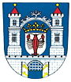
Zpracování Strategického plánu rozvoje města Rakovník do roku 2033

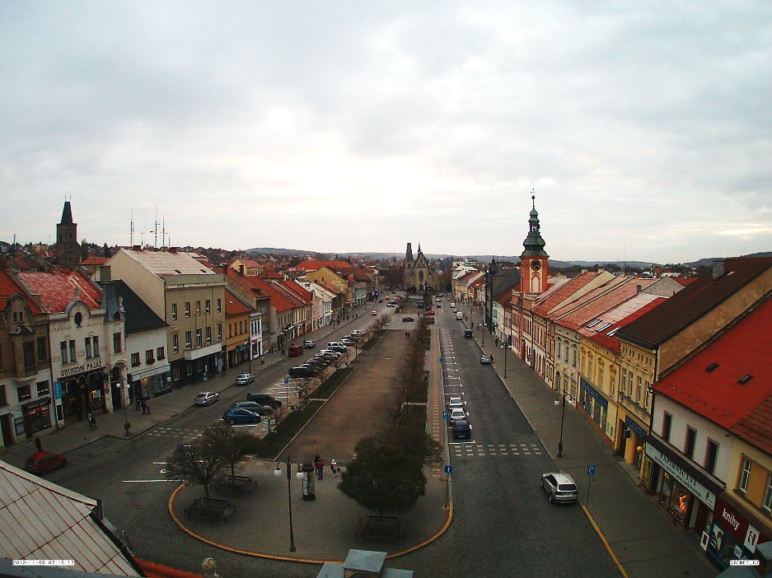

Zpracoval:
PhDr. Martin Dohnal, Ph.D. ve spolupráci s Městem Rakovník

Obsah
Vize a mise 3
Globální a specifické cíle 3
1 Analytická část 5
1.1 Ekonomika 5
1.2 Bydlení 12
1.3 Demografie 13
1.4 Školství 15
1.5 Kultura 19
1.6 Sport 20
1.7 Zdravotnictví 22
1.8 Cestovní ruch 26
1.9 Doprava 30
1.10 Sociální služby 35
1.11 Životní prostředí 39
1.12 Technická infrastruktura 45
1.13 Krizové řízení 45
2 SWOT analýza 47
3 Návrhová část 51
3.1 Vize a mise 51
3.2 Globální a specifické cíle 51
3.3 Mapa návrhové části 53
3.4 Popis jednotlivých podopatření 55
4 Zásobník projektů 78

Vzhledem k rozsahu materiálu je na tomto místě prezentována základní kostra návrhové části dokumentu. V dalších odstavcích je uvedena jak analytická část, tak i SWOT analýza, ze kterých návrhová kostra dokumentu vychází. Dále je uvedena podrobná návrhová část (kap. 3.3 a další).Vize, mise, globální a specifické cíle a metodika zpracování strategického plánu zůstaly v rámci předkládané aktualizace strategického plánu nezměněny.

Vize a mise
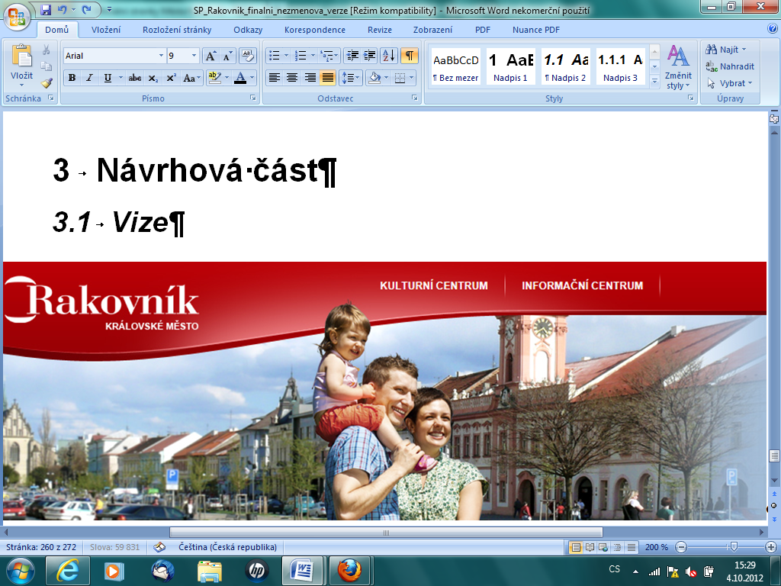
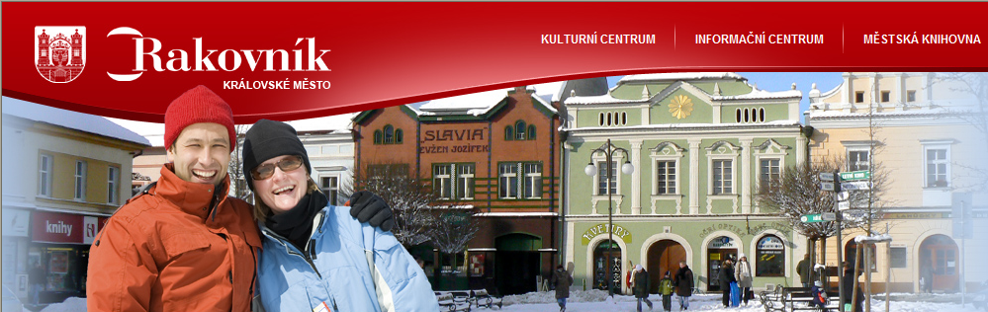

Rakovník – město
- s funkční ekonomikou zaměřenou na high-tech obory, fungujícím centrem cestovního ruchu Rakovnicka,
  - moderními a plnohodnotnými službami pro své obyvatele,, bohaté svými tradicemi,
    - moderní a funkční infrastrukturou a kvalitním životním prostředím.

Globální a specifické cíle
Na vizi navazuje globální cíl a jednotlivé specifické cíle. Těm odpovídají zvolené priority (A-C), které se člení na jednotlivá opatření (A.1-C.4). Opatření jsou naplňována jednotlivými podopatřeními (A.1.1-C.4.2), u kterých jsou definovány aktivity naplňující tato podopatření.

Globální cíl:
Vytvořit kvalitní síť služeb pro obyvatele a návštěvníky města a zajistit funkční infrastrukturu a příznivé životní prostředí
Specifické cíle
Vytvářet ve městě dynamicky se rozvíjející podnikatelské prostředí, které povede ke vzniku pracovních příležitostí a povede k rozvoji návštěvnosti města | Vytvářet kvalitní prostředí pro život ve městě s optimální nabídkou služeb pro obyvatele města a dobrými možnostmi trávení volného času | Vytvářet funkční a propojenou dopravní infrastrukturu, zlepšující se životní prostředí města doplněné o ucelený systém technické infrastruktury
 | Priority
A. ZVYŠOVÁNÍ EFEKTIVITY EKONOMIKY A PODPORA CESTOVNÍHO RUCHU | B. ZVYŠOVÁNÍ KVALITY SLUŽEB PRO OBYVATELE MĚSTA | C. ROZVOJ INFRASTRUKTURY A KVALITY ŽIVOTNÍHO PROSTŘEDÍ
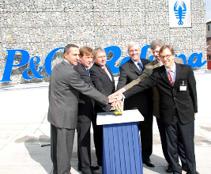 | 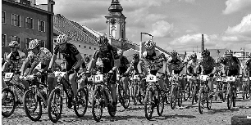 | 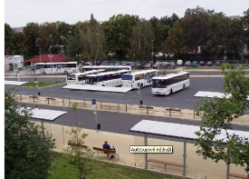
Opatření A.1-C.4 (viz kap. 3.3)
Podopatření A.1.1-C.4.2 (viz kap. 3.3)

Analytická část

Ekonomika

Struktura místní ekonomiky
Pro oblast ekonomiky je na úrovni jednotlivých obcí a měst k dispozici pouze omezené množství statistických dat. Ekonomický vývoj území města je ovšem úzce spjat s vývojem na obdobných územích, tj. především v okrajových částech Středočeského kraje, dále již volněji s celkovým vývojem ekonomiky ČR a s globálními ekonomickými souvislostmi. Město Rakovník spadající pod Středočeský kraj se nachází v regionu NUTS 2, pro který je charakteristický dlouhodobě nejlepší disponibilní důchod domácností hned po hlavním městě Praha. Podobné je to z hlediska průměrné mzdy:
Tabulka: Průměrný evidenční počet zaměstnanců a průměrné hrubé měsíční mzdy podle místa pracoviště v ČR a krajích ve 3. čtvrtletí 2021
 | Počet zaměstnanců  (tis. osob) | index  2021/2020 | Průměrná mzda  (Kč) | index  2021/2020 | Počet zaměstnanců  (tis. osob) | index  2021/2020 | Průměrná mzda  (Kč) | index  2021/2020
 | osoby přepočtené na plně zaměstnané |  |  |  | fyzické osoby
Česká republika¹⁾ | 3 989,7 | 101,0 | 37 499 | 105,7 | 4 175,1 | 101,1 | 35 834 | 105,6
z toho kraje:
Hl. město Praha | 839,8 | 102,8 | 45 523 | 105,2 | 889,0 | 102,8 | 43 003 | 105,2
Středočeský | 409,3 | 101,8 | 37 625 | 104,9 | 426,1 | 101,8 | 36 138 | 104,8
Jihočeský | 218,0 | 100,3 | 34 659 | 106,5 | 227,9 | 100,5 | 33 152 | 106,3
Plzeňský | 209,4 | 101,3 | 36 140 | 104,7 | 218,4 | 101,3 | 34 644 | 104,6
Karlovarský | 81,5 | 99,3 | 33 249 | 105,7 | 84,9 | 99,3 | 31 910 | 105,7
Ústecký | 241,9 | 100,0 | 35 248 | 105,5 | 251,4 | 100,0 | 33 924 | 105,5
Liberecký | 142,8 | 101,4 | 34 825 | 104,5 | 149,0 | 101,5 | 33 384 | 104,3
Královéhradecký | 195,6 | 100,3 | 35 533 | 106,3 | 203,9 | 100,5 | 34 085 | 106,1
Pardubický | 180,6 | 100,6 | 33 944 | 105,7 | 188,5 | 100,7 | 32 518 | 105,6
Vysočina | 170,3 | 100,5 | 34 934 | 106,1 | 176,9 | 100,3 | 33 628 | 106,4
Jihomoravský | 462,4 | 101,0 | 36 852 | 106,0 | 485,6 | 101,1 | 35 094 | 106,0
Olomoucký | 217,4 | 100,7 | 34 559 | 105,6 | 227,9 | 100,8 | 32 973 | 105,5
Zlínský | 202,4 | 100,0 | 33 794 | 107,1 | 210,5 | 100,2 | 32 485 | 107,0
Moravskoslezský | 415,7 | 99,5 | 33 941 | 105,6 | 432,4 | 99,6 | 32 631 | 105,5
Zdroj: Statistický bulletin - Středočeský kraj - 1. až 3. čtvrtletí 2021
Výrazně lépe dokonce vychází i srovnání mezd v průmyslu, což je ale v případě Středočeského kraje jednoznačně ovlivněné výkonem automobilového průmyslu:
Tabulka: Základní ukazatele v průmyslových podnicích se 100 a více zaměstnanci podle krajů
v 1. až 3. čtvrtletí 2021
 | Průměrný počet podniků ve sledovaném období | Průměrný evidenční počet zaměstnanců |  | Průměrná hrubá měsíční mzda |  | Tržby z prodeje výrobků  a služeb průmyslové povahy
 | Průměrný počet podniků ve sledovaném období | skutečnost (fyzické osoby) | index 2021/2020 | skutečnost  (Kč) | index 2021/2020 | skutečnost  (mil. Kč) | index 2021/2020
Česká republika | 2 247 | 815 134 | 98,2 | 38 589 | 106,2 | 2 918 205 | 114,2
v tom:
Hl.m.Praha | 209 | 75 658 | 96,5 | 45 361 | 103,8 | 237 036 | 99,5
Středočeský | 221 | 111 492 | 102,0 | 46 976 | 103,7 | 607 066 | 111,6
Jihočeský | 147 | 46 869 | 95,2 | 35 194 | 104,3 | 137 105 | 111,0
Plzeňský | 151 | 56 733 | 99,2 | 37 886 | 105,1 | 162 768 | 113,7
Karlovarský | 58 | 15 978 | 93,9 | 33 571 | 105,2 | 32 832 | 114,1
Ústecký | 167 | 61 402 | 100,4 | 40 285 | 105,6 | 271 987 | 123,7
Liberecký | 107 | 44 386 | 99,2 | 36 548 | 106,6 | 122 873 | 116,7
Královéhradecký | 132 | 45 906 | 97,8 | 36 167 | 109,0 | 142 129 | 115,6
Pardubický | 136 | 47 468 | 98,5 | 34 422 | 105,1 | 202 691 | 101,5
Vysočina | 130 | 46 380 | 96,7 | 36 049 | 110,0 | 124 165 | 117,5
Jihomoravský | 249 | 69 558 | 102,7 | 37 076 | 108,4 | 188 916 | 115,8
Olomoucký | 143 | 44 027 | 98,1 | 34 381 | 107,5 | 107 893 | 112,7
Zlínský | 178 | 50 997 | 98,3 | 35 148 | 107,9 | 140 633 | 116,9
Moravskoslezský | 220 | 98 280 | 93,3 | 35 651 | 107,6 | 440 111 | 127,2
Zdroj: Statistický bulletin - Středočeský kraj - 1. až 3. čtvrtletí 2021
Rovněž výkonově je ekonomika kraje jedna z nejlepších v republice. Hrubým domácím produktem na jednoho obyvatel kraj patří mezi třetí nejlepší po Praze a Jihomoravském kraji a v posledních letech se tak umísťuje i před Plzeňský kraj. Je však třeba poznamenat, že i v rámci kraje se hospodářství jednotlivých oblastí regionálně odlišuje dle různých faktorů (historický rozsah průmyslu a výroby, kvalita dopravního spojení apod.). Rakovník se současně nachází na periferii kraje, kde mohou být parametry výkonu ekonomiky na rozdíl od oblastí přiléhajících k hlavnímu městu odlišné. To dokládají i vybrané ukazatele sledované na úrovni okresů:
Tab. Vybrané ukazatele ve Středočeském kraji a jeho okresech
 | Kraj celkem | v tom okresy
 | Kraj celkem | Benešov | Beroun | Kladno | Kolín | Kutná Hora | Mělník | Mladá Boleslav | Nymburk | Praha-východ | Praha-západ | Příbram | Rakovník
NEZAMĚSTNANOST (MPSV)²⁾
Podíl nezaměstnaných osob³⁾ (%) | 3,13 | 1,88 | 3,42 | 4,77 | 3,96 | 2,99 | 4,44 | 2,12 | 4,18 | 1,53 | 2,04 | 3,96 | 3,14
Uchazeči o zaměstnání na 1 pracovní místo v evidenci úřadu práce | 0,46 | 0,49 | 0,51 | 1,34 | 0,85 | 0,70 | 0,64 | 0,20 | 0,83 | 0,10 | 0,43 | 0,65 | 1,14
ORGANIZAČNÍ STATISTIKA²⁾
obchodní společnosti | 40 883 | 2 125 | 2 770 | 4 956 | 2 427 | 1 509 | 2 447 | 3 154 | 2 214 | 7 507 | 7 919 | 2 718 | 1 137
družstva | 865 | 40 | 39 | 72 | 30 | 36 | 205 | 62 | 58 | 120 | 108 | 56 | 39
Zdroj: Statistický bulletin - Středočeský kraj - 1. až 3. čtvrtletí 2021
Kromě ukazatelů za celý kraj je možné charakteristiku místní ekonomiky možné sledovat dle vybraných ukazatelů také na úrovni města. Kromě zjištěného obtížně interpretovaného poklesu počtu obchodních společností mezi lety 2013 a 2014 (daného zřejmě změnou metodiky sledování ukazatele) je patrný především určitý nárůst počtu obchodních společností (byť s určitými výkyvy). Samotná změna počtu ještě nemusí znamenat výraznější zvýšení výkonu místní ekonomiky, protože právě ekonomické ukazatele jednotlivých subjektů dotčených statistikou mohou být rozdílné. Může se však opravdu jednat o určitý signál zlepšování místní ekonomiky.
Tabulka: Počet podnikatelských subjektů ve městě
Podniky se zjištěnou aktivitou | 31.12.2013 | 31.12.2014 | 31.12.2015 | 31.12.2016 | 31.12.2107 | 31.12.2018 | 31.12.2019 | 31. 12. 2020
Celkem | 2 208 | 2 047 | 1 971 | 1 869 | 1 925 | 1 931 | 1 902 | 1 934
Fyzické osoby | 1 549 | 1 717 | 1 629 | 1 537 | 1 540 | 1 548 | 1 534 | 1 536
Fyzické osoby  podnikající dle  živnostenského zákona | 1 293 | 1 345 | 1 340 | 1 300 | 1 345 | 1 353 | 1 361 | 1 366
Fyzické osoby  podnikající dle jiného  než živnostenského zákona | 243 | 190 | 177 | 166 | 129 | 133 | 122 | 123
Zemědělští podnikatelé | 13 | 14 | 18 | 22 | 24 | 24 | 25 | 26
Právnické osoby | 659 | 330 | 342 | 332 | 385 | 383 | 368 | 398
Obchodní společnosti | 250 | 244 | 242 | 244 | 275 | 280 | 283 | 304
akciové společnosti | 4 | 4 | 4 | 4 | 5 | 5 | 5 | 5
Družstva | 11 | 10 | 9 | 6 | 9 | 9 | 8 | 8
Zdroj: ČSÚ – veřejná databáze
Nejpodrobnější informace týkající se struktury ekonomiky obsahují data o počtu podnikatelských subjektů podle převažující činnosti.
Tabulka: Podnikatelské subjekty podle převažující činnosti – pouze aktivní subjekty - město Rakovník
Zdroj: ČSÚ – veřejná databáze
Patrný je především dlouhodobý pokles počtu subjektů v odvětví velkoobchod a maloobchod; opravy a údržba, motorových vozidel, kde objasnění příčin tohoto vývoje je bez hlubšího rozboru obtížně proveditelné; každopádně na jeho další akceleraci se mohl v roce 2020 podepsat také vývoj související s pandemií Covid-19.
S trochou opatrnosti lze jako pozitivní signál vnímat kontinuální nárůst počtu subjektů v odvětvích Informační a komunikační činnosti a profesní, vědecké a technické činnosti. Jedná se o odvětví klasifikovaná jako tzv. high-tech s vysokou přidanou hodnotu pro výkon ekonomiky. Otázkou však zůstává rozsah činnosti těchto nových subjektů a jejich příspěvek k rozvoji místní ekonomiky.
Odvětví profesní, vědecké a technické činnosti je dokonce v Rakovníku poměrově četněji zastoupeno než ve Středočeském kraji:
Tabulka: Podnikatelské subjekty podle převažující činnosti – pouze aktivní subjekty - Středočeský kraj – stav k 31.12.2020 – vzájemné procentní zastoupení
Celkem | 100,0%
A Zemědělství, lesnictví, rybářství | 5,2%
B-E Průmysl celkem | 13,4%
F Stavebnictví | 13,9%
G Velkoobchod a maloobchod; opravy a údržba motorových vozidel | 18,2%
H Doprava a skladování | 3,7%
I Ubytování, stravování a pohostinství | 3,9%
J Informační a komunikační činnosti | 4,0%
K Peněžnictví a pojišťovnictví | 0,5%
L Činnosti v oblasti nemovitostí | 3,2%
M Profesní, vědecké a technické činnosti | 14,5%
N Administrativní a podpůrné činnosti | 2,4%
O Veřejná správa a obrana; povinné sociální zabezpečení | 0,9%
P Vzdělávání | 2,3%
Q Zdravotní a sociální péče | 1,6%
R Kulturní, zábavní a rekreační činnosti | 2,9%
S Ostatní činnosti | 7,6%
Zdroj: ČSÚ – veřejná databáze
S ohledem na absenci sledování většiny ekonomických ukazatelů na úrovni měst a obcí byl zpracovatelem strategického plánu zhodnocen vývoj čistého obratu za účetní období na základě veřejných informací z výkazu zisků a ztrát největších zaměstnavatelů ve městě. Zhodnocení údajů formou bazického indexu, tj. vývoje v dalších letech vůči hodnotě z prvního roku je uvedeno v přiložené tabulce.
Tabulka: vývoj čistého obratu za účetní období – bazický index – největší zaměstnavatelé ve městě.
Obchodní firma | Počet zaměstnanců | 2016 | 2017 | 2018 | 2019 | 2020
Procter & Gamble Czech Republic s.r.o. | 100-199 | 100% | 102% | 98% | 103% | 110%
Froněk, spol. s r.o. | 100-199 | 100% | 130% | 151% | 152% | 136%
RAKOTRANS DOPRAVA CZ s.r.o. | 100-199 | 100% | 109% | 112% | 118% | 99%
Procter & Gamble - Rakona, s.r.o. | 250-499 | 100% | 102% | 98% | 104% | 99%
Purem Rakovník spol. s r.o. | 250-499 | 100% | 95% | 88% | 87% | 91%
ANEXIA s.r.o. | 500-999 | 100% | 94% | 98% | 107% | 109%
LASSELSBERGER, s.r.o. | 1000-1499 | 100% | 98% | 90% | 98% | 93%
VALEO AUTOKLIMATIZACE k.s. | 1500-1999 | 100% | 112% | 105% | 102% | 90%
Zdroj: www.justice.cz
Toto zhodnocení dokládá stabilní ekonomickou situaci největších zaměstnavatelů ve městě, na které naštěstí alespoň v roce 2020 nic nezměnila ani pandemie covid-19. Otázkou je samozřejmě vývoj v případě obtížněji sledovatelných subjektů menší velikosti, u kterých ale zároveň je dopad jejich případného negativního hospodářského vývoje na ekonomiku města limitovaný.

Trh práce
Situace na trhu práce ve městě Rakovník velice zřetelně odráží všeobecně známé trendy posledních let, a především dokládá situaci v ekonomice, která se alespoň dosud kontinuálně zlepšovala a kterou ovšem evidentně narušila situace s pandemií Covid-19 – míra nezaměstnanosti klesající do března 2020 začala znovu stoupat, byť stále nedosahuje hodnot z počátku sledování daného ukazatele – roku 2014.
Tabulka: míra nezaměstnanosti ve městě

Zdroj : MPSV
Určitým negativním signálem je rozevírání nůžek mezi hodnotami za město Rakovník a Středočeským krajem, a to zhruba od poloviny roku 2020.
Tabulka: Vývoj nezaměstnanosti ve městě Rakovník v porovnání se Středočeským krajem
 | Podíl nezaměstnaných osob - Rakovník | Podíl nezaměstnaných osob - Středočeský kraj
březen 2014 | 7,30% | 7,10%
červenec 2014 | 6,90% | 6,40%
leden 2015 | 6,60% | 6,50%
červenec 2015 | 5,50% | 5,50%
leden 2016 | 5,30% | 5,50%
červenec 2016 | 4,60% | 4,60%
leden 2017 | 4,10% | 4,40%
červenec 2017 | 3,70% | 3,50%
leden 2018 | 3,20% | 3,30%
červenec 2018 | 2,70% | 2,70%
leden 2019 | 2,80% | 2,80%
červenec 2019 | 2,40% | 2,40%
leden 2020 | 2,40% | 2,60%
červenec 2020 | 3,20% | 3,30%
leden 2021 | 3,40% | 3,10%
červenec 2021 | 3,40% | 3,30%
leden 2022 | 3,50% | 3,10%
Zdroj: MPSV
Co se týká dalšího vývoje nezaměstnanosti, tak jeho predikce je s ohledem na probíhající válečný konflikt na Ukrajině a jeho dopad na globální ekonomiku v současné chvíli neproveditelná.
Až do počátku roku 2019 stoupal též počet volných míst. Ten sice následně poklesl, ale drží se víceméně na stále vysokých hodnotách, což souvisí buď s tím, že jsou nabízeny ve větší míře pozice, o které není pro jejich nízkou atraktivitu pracovních podmínek větší zájem, nebo se jedná o pozice, pro které zaměstnavatelé nejsou schopni na trhu práce nalézt odpovídající zaměstnance:

Tabulka: volná místa ve městě Rakovník

Zdroj: MPSV
Data zachycující analýzu nabídky a poptávky na trhu práce nicméně dokládají, že v okrese Rakovník (pro území města nelze tato data získat) nejsou tak markantní rozdíly mezi poptávkou a nabídkou především u dělnických profesí v oblasti strojírenství, jaké zjišťujeme pro Středočeský kraj. Výrazná je pak v okrese Rakovník nabídka pracovní síly u pracovníků v oblasti prodeje, služeb, administrativy a uklízecích a pomocných služeb.
Tabulka: analýza nabídky a poptávky po pracovní síle – okres Rakovník – leden 2022 – seřazeno dle převisu poptávky
Kód zaměstnání CZ-ISCO | Text zaměstnání CZ-ISCO | Nabídka pracovní síly (uchazeči o zaměstnání) (Absolutní) | Poptávka po pracovní síle (volná pracovní místa) (Absolutní) | Převis poptávky (+)/převis nabídky (-)
8* | Obsluha strojů a zařízení, montéři | 163 | 538 | 375
7* | Řemeslníci a opraváři | 130 | 148 | 18
2* | Specialisté | 51 | 59 | 8
0* | Zaměstnanci v ozbrojených silách | 2 | 0 | -2
1* | Zákonodárci a řídící pracovníci | 7 | 4 | -3
6* | Kvalifikovaní pracovníci v zemědělství, lesnictví a rybářství | 17 | 11 | -6
9* | Pomocní a nekvalifikovaní pracovníci | 332 | 326 | -6
Neuveden | Neuveden | 7 | 0 | -7
3* | Techničtí a odborní pracovníci | 95 | 51 | -44
4* | Úředníci | 161 | 8 | -153
5* | Pracovníci ve službách a prodeji | 312 | 79 | -233
Zdroj: MPSV
Město Rakovník se v této oblasti neliší od situace ve Středočeském kraji:
Tabulka: analýza nabídky a poptávky po pracovní síle – Středočeský kraj – leden 2022 – seřazeno dle převisu poptávky
Kód zaměstnání CZ-ISCO | Text zaměstnání CZ-ISCO | Nabídka pracovní síly (uchazeči o zaměstnání) (Absolutní) | Poptávka po pracovní síle (volná pracovní místa) (Absolutní) | Převis poptávky (+)/převis nabídky (-)
8* | Obsluha strojů a zařízení, montéři | 3299 | 31396 | 28097
9* | Pomocní a nekvalifikovaní pracovníci | 7326 | 16078 | 8752
7* | Řemeslníci a opraváři | 2861 | 9511 | 6650
6* | Kvalifikovaní pracovníci v zemědělství, lesnictví a rybářství | 367 | 1330 | 963
0* | Zaměstnanci v ozbrojených silách | 14 | 0 | -14
2* | Specialisté | 1519 | 1265 | -254
1* | Zákonodárci a řídící pracovníci | 494 | 163 | -331
3* | Techničtí a odborní pracovníci | 2149 | 1407 | -742
4* | Úředníci | 4045 | 589 | -3456
5* | Pracovníci ve službách a prodeji | 6527 | 3064 | -3463
Zdroj: MPSV
Hlavní závěry:
Město Rakovník spadající pod Středočeský kraj se nachází v regionu NUTS 2 s dlouhodobě nejlepším disponibilním důchodem domácností hned po hlavním městě Praha. Podobné je to z hlediska průměrné mzdy.
Možným signálem zlepšování místní ekonomiky je určitý nárůst počtu obchodních společností (byť s určitými výkyvy).
Patrný je především dlouhodobý pokles počtu ekonomických subjektů v odvětví Velkoobchod a maloobchod; opravy a údržba, motorových vozidel.
Jako pozitivní signál lze vnímat kontinuální nárůst počtu subjektů v odvětvích Informační a komunikační činnosti a Profesní, vědecké a technické činnosti. Jedná se o odvětví klasifikovaná jako tzv. high-tech s vysokou přidanou hodnotu.
Zhodnocení ekonomických ukazatelů dokládá stabilní ekonomickou situaci u největších zaměstnavatelů ve městě, na které alespoň v roce 2020 nic nezměnila ani pandemie covid-19.
Situace na trhu práce ve městě dokládala dosud zlepšující se situaci v ekonomice.
Tu ovšem evidentně narušila situace s pandemií Covid-19 – míra nezaměstnanosti klesající do března 2020 začala znovu stoupat, byť stále nedosahuje hodnot z počátku sledování daného ukazatele – roku 2014.
Další prognóza ekonomiky je s ohledem na válečný konflikt na Ukrajině obtížně proveditelná.
Ve městě je nabízen relativně velký počet volných míst.

Bydlení
Z hlediska kvality bydlení je pozitivním faktem větší zastoupení rodinných domů.
Tabulka: Poměr rodinných a bytových domů (obydlených)
 | Domy | Byty
Srovnatelná města – průměrné ukazatele | 75% | 25%
Rakovník | 81% | 19%
Zdroj: Sčítání lidu, domů a bytů v roce 2011 (v roce 2021 nesledováno)
S tím souvisí i mírně vyšší počet domů v osobním vlastnictví.
Tabulka: Vlastnictví domů (obydlených)
 | Domy : z toho obydlené - vlastník - fyzická osoba trvale /Domy : z toho obydlené trvale | Domy : z toho obydlené - vlastník - obec, stát trvale /Domy : z toho obydlené trvale | Domy : z toho obydlené - vlastník - bytové družstvo trvale /Domy : z toho obydlené trvale | Domy : z toho obydlené - vlastník - spoluvlastnictví vlastníků bytů (jednotek) trvale /Domy : z toho obydlené trvale | Domy : z toho obydlené - vlastník - kombinace vlastníků trvale /Domy : z toho obydlené trvale
Rakovník | 79% | 2% | 2% | 12% | 3%
Srovnatelná města - průměrné ukazatele | 76% | 3% | 4% | 10% | 3%
Zdroj: Sčítání lidu, domů a bytů v roce 2011
Pokud předchozí strategický plán identifikoval vyšší míru výstavby bytů ve městě oproti srovnatelným městům (okresních bez krajských), pak v období 2012-2020 to rozhodně neplatí a úroveň dokončených bytů je na úrovni zhruba 70 %.
Tabulka: dokončené byty v Rakovníku v období let 2012-2020 v porovnání s údaji za srovnatelná města
Rakovník | 138
procento vůči přepočtenému údaji za srovnatelná města | 72%
srovnatelná města – okresní bez krajských - celkem přepočteno na Rakovník dle počtu obyvatel v roce 2020 | 192
Zdroj: veřejná databáze ČSÚ
Dalším z významných ukazatelů je kupní cena nemovitostí. Nominální hodnoty uvedené níže v tabulce jsou s ohledem na markantní proměnu trhu v roce 2021 víceméně nerelevantní; dá se však předpokládat, že relativní poměry ukazatelů mezi jednotlivými okresy přetrvávají i nyní a toto srovnání jednoznačně poukazuje na jedny z nejlevnějších cen nemovitostí v okrese Rakovník v rámci celého Středočeského kraje.
Tabulka: Průměrné kupní ceny rodinných domů a bytů podle okresů
Kraj, okresy  Region, District | 2017 | 2018 | 2019 | 2017–2019
 | Rodinné domy (Kč/m³) Family houses (CZK/m³)
Středočeský kraj | 3 379 | 3 859 | 4 222 | 3 766
Praha-západ | 6 271 | 7 452 | 7 301 | 6 873
Praha-východ | 6 147 | 6 374 | 7 130 | 6 507
Mělník | 3 287 | 3 834 | 5 246 | 3 870
Beroun | 3 601 | 3 373 | 4 182 | 3 672
Kladno | 3 027 | 3 405 | 3 784 | 3 372
Mladá Boleslav | 2 756 | 3 097 | 4 027 | 3 184
Nymburk | 2 490 | 3 004 | 3 657 | 3 000
Benešov | 2 630 | 3 200 | 2 622 | 2 782
Kolín | 2 569 | 2 736 | 2 951 | 2 736
Příbram | 2 262 | 2 849 | 3 234 | 2 701
Kutná Hora | 1 975 | 2 341 | 2 475 | 2 262
Rakovník | 2 114 | 1 847 | 1 692 | 1 925
 | Byty (Kč/m²) Dwellings (CZK/m²)
Středočeský kraj | 25 799 | 29 227 | 30 728 | 28 212
Benešov | 22 942 | 28 634 | 31 309 | 26 186
Beroun | 28 798 | 30 714 | 30 508 | 29 915
Kladno | 26 728 | 30 461 | 33 410 | 29 926
Kolín | 20 256 | 22 932 | 26 970 | 23 353
Kutná Hora | 16 050 | 23 779 | 24 077 | 20 546
Mělník | 23 608 | 11 050 | 26 509 | 22 603
Mladá Boleslav | 30 981 | 34 619 | 34 172 | 33 099
Nymburk | 27 399 | 26 566 | 29 921 | 27 822
Praha-východ | 31 686 | 36 744 | 29 565 | 32 956
Praha-západ | 28 322 | 38 282 | 28 702 | 31 054
Příbram | 19 650 | 21 795 | 25 454 | 21 077
Rakovník | 23 915 | 15 167 | 22 967 | 21 298
Zdroj: ČSÚ
S ohledem na raketový vzrůst cen a nedostupnosti bydlení v bližším okolí hlavního města lze očekávat, že poroste zájem o bydlení i ve vzdálenějších lokalitách od Prahy. V kontextu klesajícího počtu obyvatel města se jedná o výraznou příležitost pro město.
Do budoucna bude nezbytné zajistit podmínky pro rozvoj bytové výstavby, neboť územní plán stanovuje v návrhovém horizontu tohoto dokumentu podmínky pro vznik cca + 2 050 nových bytových jednotek.
Samostatnou oblastí je stav veřejných prostor na větších sídlištních celcích – panelových sídlištích. Především dopravní infrastruktura (pro silniční dopravu, pro dopravu v klidu, pro pohyb pěších) pochází často ve značném rozsahu z doby vzniku těchto sídlištních celků a bude do budoucna vyžadovat investice do její obnovy.
Specifickou oblastí, u které není zřejmé, jaké bude mít dopady a jak tyto dopady budou dlouhodobé, je případná zvýšená potřeba ubytování a dostupného bydlení v souvislosti s válečným konfliktem na Ukrajině.
Hlavní závěry:
Vyšší zastoupení preferovaných forem bydlení dokládá větší zastoupení rodinných domů.
Rovněž se zde nachází více domů v osobním vlastnictví.
Výstavba nových bytů je na úrovni 70 % hodnoty za srovnatlená města (okresní města bez měst krajských).
V rámci Středočeského kraje vykazuje okres Rakovník nejpříznivější kupní ceny rodinných domů a jedny z nejpříznivějších kupních cen bytů.
Nároky na kapacity bydlení zvyšuje v ČR v současné době uprchlická vlna z Ukrajiny; její trvání a rozsah v následujících měsících a letech není možné nyní přesněji odhadnout.

Demografie
Pro posouzení demografického vývoje města je postačující posouzení několika základních ukazatelů, které postihují většinu demografických tendencí ve městě.
Tabulka: vývoj počtu obyvatel ve městě (stav k 31.12.)
 | 2011 | 2012 | 2013 | 2014 | 2015 | 2016 | 2017 | 2018 | 2019 | 2020
Stav obyvatel k 1.7. | 16 611 | 16 427 | 16 289 | 16 228 | 16 081 | 15 975 | 15 893 | 15 846 | 15 709 | 15 652
Zdroj: ČSÚ
Převedeno do grafické podoby je zřejmé, že kromě určitých mírných výkyvech v některých letech probíhá pokles počtu obyvatel po víceméně stejné křivce bez toho, aniž by bylo možné pozorovat nějaké zpomalení.
Graf: Vývoj počtu obyvatel ve městě Rakovník v letech 2011-2020 (stav k 31.12.)

Zdroj: ČSÚ
Otázkou zůstává budoucí vývoj počtu obyvatel města. Poměrně zajímavé je v tomto směru vývoj počtu obyvatel Středočeského kraje, pro který je zpracována demografická prognóza. Podle starší prognózy vývoje počtu obyvatel kraje do roku 2065 měl mít kraj v roce 2020 1 238 968 obyvatel (v roce 2008 jich měl 1 230 961). Ve skutečnosti počet obyvatel kraje dokonce ještě výrazněji narostl. K 31.12.2011 jich bylo 1 279 128, ke konci roku 2020 pak jich měl kraj ve skutečnosti 1 397 997. Jedná se tedy o nárůst o 9 procent. Údaje dle starší prognózy přitom předpokládaly zcela minimální nárůst počtu obyvatel v daném období. Ve stejném období (2011-2020) poklesl počet obyvatel ve městě Rakovník o 6 %. Nová prognóza vývoje počtu obyvatel Středočeského kraje do roku 2070 předpokládá nárůst počtu obyvatel kraje do roku 2031 – tedy za 10 let – o 7 % (výchozím rokem pro kalkulace je rok 2019).
Otázkou přitom je, zdali se ve městě Rakovník opravdu podaří zvrátit trend úbytku obyvatel. V první fázi by se zřejmě jednalo nejprve o zpomalování trendu, poté o případný nárůst. Nelze však nicméně předpokládat s ohledem na umístění města v rámci kraje, že by v návrhovém období strategického plánu došlo ke stejnému nárůstu počtu obyvatel, jako se předpokládá dle prognózy pro Středočeský kraj. Odhad zpracovatele strategického plánu je, že za příznivých podmínek by celkový nárůst počtu obyvatel města mohl dosáhnout 2 %. Pesimistický scénář je akcelerace současného trendu, tedy pokles o dalších více jak 7 % počtu obyvatel v horizontu následujících deseti let.
Je třeba rovněž doplnit, že úbytek obyvatel ve městě byl i ve srovnání s obdobnými městy opravdu markantní - zarážející je zejména skutečnost, že srovnání s obdobnými městy (okresními bez měst krajských) dokládá více než dvojnásobný úbytek obyvatel ve města Rakovník, což je s ohledem na jeho blízkost hlavnímu městu poměrně pozoruhodné:
Tabulka: celkový přírůstek obyvatel – město Rakovník versus obdobná města (okresní města bez měst krajských) v období 2011-2020
Srovnatelná města - přepočteno na Rakovník | -410
Rakovník | -1096
Zdroj: ČSÚ
Otázkou je, jak změní vývoj počtu obyvatel současná bytová krize a nedostupnost bydlení. Ta by mohla ve vztahu k relativní blízkosti hlavního města zatraktivnit i dříve opomíjené periferní oblasti Středočeského kraje.
Dalším poměrně nepříznivým demografickým faktorem je negativní vývoj tzv. indexu stáří - poměr věkových skupin 65+ a 0 -14 v %.
Tabulka: vývoj indexu stáří v Rakovníku a srovnatelných městech.
 | 2011 | 2012 | 2013 | 2014 | 2015 | 2016 | 2017 | 2018 | 2019 | 2020
srovnatelná města (okresní bez měst krajských) | 114,3 | 118,2 | 121,3 | 123,2 | 125,9 | 128,8 | 131,5 | 134,2 | 136,5 | 139,2
Rakovník | 125,4 | 131,5 | 132,1 | 134,9 | 137,7 | 141,6 | 148,9 | 151,8 | 158,0 | 159,7
Zdroj: ČSÚ
Index 159,7 (hodnota pro město Rakovník za rok 2020) znamená, že oproti 2 260 obyvatel ve věku
0-14 let žilo v Rakovníku více jak 1,5 x tolik obyvatel ve věku 65+, jmenovitě 3 610. Index stáří má přitom podle projekce vývoje obyvatel ve Středočeském kraji do roku 2070 (ČSÚ) vzrůst z hodnoty 107 predikované pro rok 2022 na hodnotu 127 v roce 2031. Již nyní je hodnota za město Rakovník výrazně vyšší a lze předpokládat, že dále poroste.
Hlavní závěry:
Dlouhodobě dochází k poklesu počtu obyvatel (mezi roky 2011-2020 o 6 %).
Tento úbytek obyvatel je dvojnásobný oproti průměrným údajům za srovnatelná města (okresní města bez měst krajských).
Jedná se o výrazný pokles zejména s ohledem na relativní blízkost hlavního města.
Oproti srovnatelným městům dochází také k výraznému stárnutí obyvatel města.

Školství
Strategický plán nesleduje ani nehodnotí samotnou kvalitu vzdělávání ve městě, ta je dána rámcovým vzdělávacím program naplňovaným jednotlivými školními vzdělávacími programy jednotlivých škol. Úkolem strategického plánu je definovat a vytvořit vhodné podmínky pro další kvalitativní rozvoj škol a identifikovat případné další, např. infrastrukturní potřeby nezbytné pro zajištění vzdělávání ve městě. V analytické části strategického plánu je tedy sledován především vývoj poptávky a její budoucí odhad a dále dosavadní investice do infrastruktury škol ve městě.

Mateřské a základní školy
Pro odhad vývoje poptávky jsou klíčové údaje z projekce vývoje počtu obyvatel Středočeského kraje do roku 2070:
Tabulka: změna zastoupení věkových skupin dětí a dospívajících ve Středočeském kraji dle projekce obyvatelstva do roku 2070
 | Vzrůst/pokles počtu obyvatel v dané věkové skupině v roce 2031 vůči hodnotě z roku 2022 | Vzrůst/pokles počtu obyvatel v dané věkové skupině v roce 2041 vůči hodnotě z roku 2022
3-6 | 91 % | 101 %
7-9 | 98 % | 96 %
10-14 | 96 % | 96 %
15-18 | 123 % | 117 %
Zdroj: ČSÚ
Z hlediska poptávky po kapacitách vzdělávání je rozdílná situace v jednotlivých věkových skupinách. K situaci v mateřských školách odůvodnění územního plánu uvádí, že podle všeobecně uznávaných urbanistických ukazatelů (viz internetová publikace Principy a pravidla územního plánování, ÚÚR Brno, 2006 - 2017) by měla kapacita mateřských škol ve městě odpovídat poměru 40 míst na 1 000 obyvatel města (při zanedbání podílů spádovosti z okolních obcí). To přibližně odpovídá dlouhodobému podílu dětí navštěvujících mateřské školy z celkové populace ČR (dle údajů ČSÚ ze školního roku 2014/2015 tento poměr činí cca 1 dítě v předškolním věku na 28 obyvatel). Při aktuálním počtu obyvatel města Rakovník (k 31.12.2016) 15 975 (pozn. zpracovatele strategického plánu již jen dokonce 15 652 k 31.12.2020) by kapacita veřejných mateřských škol ve městě měla optimálně být 639 míst. Reálná kapacita mateřských škol v Rakovníku ve školním roce 2015/2016 dle údajů z webových stránek jednotlivých MŠ byla 634 míst, naplněnost všech MŠ byla 100 %. To znamená, že ve veřejných mateřských školách v Rakovníku jsou v současné době pokryty reálné potřeby obyvatel města Rakovník.
Jak je patrné z prognózy vývoje počtu obyvatel ve Středočeském kraji do roku 2070, mělo by zastoupení věkové skupiny 3-6 let v kraji do roku 2031 poklesnout o 9 %, k roku 2041 by se pak mělo vrátit lehce nad hodnotu z roku 2022. Tento předpoklad pro Středočeský kraj pracuje současně s premisou vzrůstu počtu obyvatel kraje v období let 2022-2031 o 7 %; v případě města Rakovník lze navíc očekávat s ohledem na stálý pokles počtu obyvatel ve městě v posledních letech maximálně zpomalování tohoto trendu. Spíše tedy nelze očekávat, že by počet obyvatel města stejným způsobem narostl. Proto lze stanovit, že pokles počtu dětí ve věkové skupině 3-6 let bude ve městě ještě vyšší, než uváděných 9 % pro celý Středočeský kraj. Z tohoto hlediska lze s určitou opatrností předpokládat, že by kapacita mateřských škol měla postačovat, nicméně je třeba demografické trendy bedlivě sledovat a průběžně aktualizovat prognózy a odhad situace vývoje počtu obyvatel ve městě. Otázkou zůstává zejména budoucí dopad migrační vlny v souvislosti s válkou na Ukrajině.
V případě základních škol strategický plán uvádí: že podle všeobecně uznávaných urbanistických ukazatelů (viz internetová publikace Principy a pravidla územního plánování, ÚÚR Brno, 2006 - 2017) by měla kapacita základních škol ve městě odpovídat poměru 136 míst na 1 000 obyvatel města (při zanedbání podílů spádovosti dětí z okolních obcí). Při aktuálním počtu obyvatel města Rakovník (k 31.12.2016) 15 975 (pozn. zpracovatele strategického plánu již jen dokonce 15 652 k 31.12.2020) by kapacita základních škol ve městě měla být optimálně 2 173 míst. Reálná kapacita základních škol v Rakovníku ve školním roce 2015/2016 byla 2 310 míst. To znamená, že dnes jsou ve městě výpočtové potřeby ve veřejných základních školách pokryty, a to s rezervou + 137 míst. Skutečná kapacitní rezerva všech 3 základních škol v Rakovníku je přitom výrazně větší než teoretická výpočtová kapacita. Již několik let je průměrná naplněnost všech tří ZŠ v Rakovníku kolem 70 – 75 % jejich kapacity, základní školy v Rakovníku tak již několik let po sobě vykazují v podstatě konstantní kapacitní rezervu cca 500 – 600 míst. Tato kapacitní rezerva v uplynulých cca 10 letech souvisí s vlnou populačně slabších ročníků školních dětí, která se již pomalu přelévá na střední a zejména vysoké školy. Do základních škol naopak začínají přicházet velmi populačně silné ročníky dětí, které jsou dnes v předškolním nebo raně školním věku. Současná kapacitní rezerva může být tak v řádu 4-5 let v podstatě vyčerpána. I tak ale v Rakovníku nenastane žádný kapacitní problém, kapacita základních škol v Rakovníku je již dnes na populačně silnější ročníky dětí připravená.“
Navíc určité, byť drobné kapacitní posílení kapacit základních škol ve městě představuje také otevření nové základní školy mistra Jana Husa od školního roku 2020/2021.
Ve věkových skupinách 7-9 let a 10-14 let předpokládá demografická prognóza pro Středočeský kraj v roce 2031 pokles na 98 %, resp. 96 % hodnoty z roku 2022, pro rok 2041 pak pokles na 96 % hodnoty z roku 2022 pro obě věkové skupiny. Jak již bylo uvedeno, pro období 2022-2031 se současně předpokládá ve Středočeském kraji zvýšení počtu obyvatel o 7 %, přičemž v Rakovníku pravděpodobně takové hodnoty nebude s ohledem na stálý pokles počtu obyvatel v posledních letech a možné pokračování tohoto trendu v budoucnu dosaženo, proto lze očekávat spíše ještě větší pokles v daných věkových skupinách, než jak je to předpokládáno pro Středočeský kraj.
Lze se proto domnívat, že pro návrhové období strategického plánu by měla být kapacita základních škol ve městě dostačující. Změnu situace by případně mohl způsobit významnější dopad migrační vlny probíhající v souvislosti s válkou na Ukrajině. Každopádně zvýšení kapacity základních škol je podchyceno přípravou odpovídajících projektů, jako je např. vestavba učeben do podkroví 1. ZŠ.
Při zpracování strategického plánu byly dále sledovány kvalitativní podmínky rozvoje mateřských a základních škol ve městě. K dispozici není v tomto směru příliš dostupných ukazatelů. Analyzováno bylo především čerpání dotací, kde při srovnání s údaji za ostatní okresní města Středočeského kraje vychází tento indikátor kvalitativního rozvoje rakovnických škol měřeno objemem získaných prostředků velmi dobře.
Tabulka: Přehled projektů podpořených z Operačního programu Výzkum, vývoj a vzdělávání (výzvy na podporu škol formou projektů zjednodušeného vykazování - šablony) – aktualizace k 3.2.2022
 | Příspěvek ERDF
Okresní města – Středočeský kraj – údaj přepočten na počet obyvatel města Rakovník | 12 585 957,38
Rakovník | 15 064 481,87
Zdroj: MŠMT

Střední školy
Data z let 2012 a 2020 dokládají u škol ve městě, u kterých lze tento ukazatel sledovat, rostoucí počet žáků.
Tabulka: Srovnání počtu žáků k 30.9.2012 a 2020 (školy, pro které jsou údaje veřejně dostupné)
 | Počet žáků k 30.9.2012 | Počet žáků k 30.9.2020
Gymnázium Zikmunda Wintra, Rakovník | 384 | 428
Střední zemědělská škola | 125 | 168
Střední průmyslová škola Emila Kolbena Rakovník,  příspěvková organizace | 206 | 298
Zdroj: výroční zprávy jednotlivých škol
Tato situace koresponduje s vývojem počtu žáků ve Středočeském kraji ve věkové skupině 15.19 let, která se mezi roky 2012 a 2020 zvýšila o 9 %.
Tabulka: Historický vývoj počtu obyvatel v jednotlivých věkových skupinách – Středočeský kraj
Rok | 0-4 | 5-9 | 10-14 | 15-19
2011 | 80 617 | 66 465 | 56 311 | 64 348
2012 | 80 582 | 71 017 | 57 758 | 61 552
2013 | 79 130 | 76 204 | 59 318 | 58 529
2014 | 78 452 | 80 365 | 61 970 | 57 048
2015 | 77 651 | 83 573 | 64 980 | 57 032
2016 | 77 749 | 85 438 | 68 317 | 58 077
2017 | 78 742 | 85 257 | 72 705 | 59 502
2018 | 79 644 | 84 243 | 78 054 | 61 141
2019 | 79 884 | 83 816 | 82 428 | 64 023
2020 | 79 751 | 83 567 | 85 963 | 67 159
Zdroj: ČSÚ
Počet žáků v jednotlivých školách, pro které jsou k dispozici příslušné údaje, rostl přitom rychleji.
V případě středních škol se předpokládá ve Středočeském kraji nárůst ve věkové skupině 15-18 let v roce 2031 na 123 % hodnoty z roku 2022 a 117 % této hodnoty v roce 2041. Jak již bylo uvedeno, ve městě Rakovník lze očekávat nižší nárůst této hodnoty.
Tabulka: naplněnost jednotlivých středních škol ve městě Rakovník
 | Nejvyšší povolený počet žáků | Skutečný počet žáků
Gymnázium Zikmunda Wintra, Rakovník | 435 | 428 k 30.9.2020
Masarykova obchodní akademie | 370 | 160/155 (údaj z VZ 2018/2019)
Střední zemědělská škola | 240 | 168 (údaj k 30.9.2020)
Střední průmyslová škola Emila Kolbena Rakovník,  příspěvková organizace | 330 | 298 k 30.9.2020
Integrovaná střední škola | 470 | 266 k 30.9.2018
Zdroj: výroční zprávy jednotlivých škol
Některé ze škol v Rakovníku mají sice již nyní téměř naplněnou kapacitu, nicméně určitý prostor pro umístění další studentů a žáků stále zůstává. V případě převisu poptávky nad nabídkou mají stále tři školy ve městě dostatečné kapacity (viz tabulka výše). Obtížně vyhodnotitelným faktorem zůstává za současné situace dopad migrační vlny v souvislosti s válkou na Ukrajině.
Z hlediska nabídky oborů jsou ve městě k dispozici kromě zdravotnických oborů všechny, které jsou podle počtu přijímaných žáků pro přijímací řízení pro školní rok 2022/2023 v obdobné míře zastoupeny ve srovnatelných městech (okresní města Středočeského kraje).
Tabulka: Počet přijímaných žáků pro školní rok 2022/2023 (barevně zvýrazněn negativní či pozitivní poměr údajů za srovnatelná města a město Rakovník)
Kód oboru | okresní města Středočeský kraj - přepočteno na počet obyvatel města Rakovník | Rakovník | Poměr údajů za srovnatelná města a Rakovník
16 – Ekologie a ochrana životního prostředí | - | 30 | -
18 – Informatické obory | 18 | 30 | 167%
21 – Hornictví a hornická geologie, hutnictví a slévárenství | 67 | 42 | 63%
23 – Strojírenství a strojírenská výroba | 71 | 50 | 70%
26 – Elektrotechnika, telekomunikační a výpočetní technika | 17 |  | 0%
31 – Textilní výroba a oděvnictví | 1 |  | 0%
33 – Zpracování dřeva a výroba hudebních nástrojů | 15 | 12 | 80%
34 – Polygrafie, zpracování papíru, filmu a fotografie | 1 |  | 0%
36 – Stavebnictví, geodézie a kartografie | 39 | 24 | 62%
37 – Doprava a spoje | 4 |  | 0%
39 – Speciální a interdisciplinární obory | 7 |  | 0%
41 – Zemědělství a lesnictví | 21 | 62 | 295%
43 – Veterinářství a veterinární prevence | 5 |  | 0%
53 – Zdravotnictví | 42 |  | 0%
61 – Filozofie, teologie | 40 | 60 | 150%
64 – Podnikání v oborech, odvětví | 34 | 32 | 94%
65 – Gastronomie, hotelnictví a turismus | 45 | 55 | 122%
66 – Obchod | 20 |  | 0%
68 – Právo, právní a veřejnosprávní činnost | 11 |  | 0%
69 – Osobní a provozní služby | 9 |  | 0%
72 – Publicistika, knihovnictví a informatika | 4 |  | 0%
75 – Pedagogika, učitelství a sociální péče | 50 |  | 0%
78 – Obecně odborná příprava | 38 | 39 | 103%
79 – Obecná příprava | 70 | 75 | 107%
82 – Umění a užité umění | 11 |  | 0%
Zdroj: idnes.cz
Zdravotnické obory lze studovat v sousedním Berouně a Kladně. Nabídku oborů lze tak považovat za optimální okresnímu městu.

Obnova infrastruktury využívané ve městě pro potřeby školství
Infrastruktura využívaná pro účely školství pochází v českých městech z dlouhého časového období; řada objektů přitom sahá svým původem do 2. poloviny 19. století. Z tohoto důvodu je potřebné průběžně investovat do obnovy této infrastruktury. Tuto skutečnost dokládá přiložená tabulka; nejedná se přitom o specifikum města Rakovník, i ostatní obdobná města vyžadují obdobný vklad do infrastruktury. Z výše uvedených důvodů lze předpokládat, že uvedená potřeba bude pokračovat
i v následujících letech.
Tabulka: výdaje do obnovy budov využívaných pro školství v Rakovníku a ostatních okresních městech Středočeského kraje v tis Kč období 2013-2021
 | Rakovník | Ostatní města Středočeského kraje (přepočteno na počet obyvatel města Rakovník)
Budovy, haly a stavby (kapitálové výdaje) | 98 953,37 | 121 079,86
Opravy a udržování (běžné výdaje) | 60 744,84 | 34 521,11
Zdroj: Ministerstvo financí ČR
Udržování dobrého stavu škol, kvalitativní rozvoj infrastruktury škol je přitom spolu se snahou o kvalitativní rozvoj samotných vzdělávacích aktivit jedním z klíčových faktorů kvality života ve městě. Zejména v kontextu dlouhodobě klesajícího počtu obyvatel města se takové faktory přispívající ke zvýšení nebo udržení kvality života ve městě jeví skutečně jako klíčové.
Hlavní závěry:
Ve veřejných mateřských školách v Rakovníku jsou v současné době pokryty reálné potřeby obyvatel města Rakovník. Podle demografických prognóz by kapacita mateřských škol měla v návrhovém období strategického plánu postačovat. Otázkou zůstává zejména budoucí dopad migrační vlny v souvislosti s válkou na Ukrajině.
Základní školy v Rakovníku vykazují konstantní kapacitní rezervu cca 500 – 600 míst. Současná kapacitní rezerva může být v řádu 4-5 let v podstatě vyčerpána. I tak kapacita základních škol v Rakovníku je již dnes na populačně silnější ročníky dětí připravená. Změnu situace by případně mohl způsobit významnější dopad migrační vlny probíhající v souvislosti s válkou na Ukrajině.
Čerpání dotací na vzdělávací projekty rakovnických mateřských a základních škol podpořených z fondů EU je v Rakovníku na velmi dobré úrovni.
Data z let 2012 a 2020 dokládají u škol ve městě, u kterých lze tento ukazatel sledovat, rostoucí počet studentů a žáků středních škol.
Některé ze středních škol v Rakovníku mají sice již nyní téměř naplněnou kapacitu, nicméně určitý prostor zde pro další žáky stále zůstává. V případě převisu poptávky nad nabídkou mají stále tři školy ve městě dostatečné kapacity.
Z hlediska nabídky oborů jsou k dispozici podle počtu přijímaných žáků pro přijímací řízení pro školní rok 2022/2023 ve městě kromě zdravotnických oborů všechny, které jsou v obdobné míře zastoupeny ve srovnatelných městech (okresní města Středočeského kraje).
Předpokládá se potřeba průběžné obnovy infrastruktury využívané ve městě pro potřeby školství.

Kultura
Kulturní dění mělo ve městě vždy významnou roli. I přesto byla samozřejmě oblast kultury v posledních letech velmi silně poznamenána podobně jako veškerý společenský život pandemií Covid-19. Je to patrné na výkonnostních ukazatelích kultury ve městě.
Tabulka: výkonnostní ukazatele kulturně vzdělávacích akcí knihovny
 | 2011 | 2020 | 2021
Počet kulturně vzdělávacích akcí | 136 | 72 | 274  170 vzdělávacích akcí  104 akcí pro veřejnost – kulturní společenské sportovní
Počet účastníků na kulturně vzdělávacích akcích | 15 166 | 12 329 | 12 077
Zdroj: Strategický plán rozvoje města Rakovník do roku 2022, webové stránky instituce
S ohledem na skutečnost, že v letech 2020 a 2021 probíhal provoz kulturních zařízení s řadou pandemických omezení, pokud vůbec byl umožněn, je udržení počtu kulturně vzdělávacích akcí na velmi dobré úrovni.
Nezastupitelné místo má rovněž Kulturní centrum Rakovník, které již rovněž představuje stálici nabídky kulturních pořadů ve městě.
Významnou část kulturní nabídky zajišťuje také Muzeum T. G. M. Rakovník a Rabasova galerie Rakovník. Obě instituce kromě řady dalších činností a akcí zajišťují konstantně každý rok řadu výstav, jak dokládá srovnání z dostupných výročních zpráv:
Tabulka: Počet výstav v kulturních institucích zřizovaných Středočeským krajem
Instituce | Počet výstav
 | 2014 | 2019
Muzeum T.G.M. Rakovník (pouze výstavy ve městě Rakovník) | 24 | 19
Rabasova galerie Rakovník | 22 | 27
Zdroj: webové stránky institucí
Velmi dobrý vklad do kultury vykazuje i rozsah dotací na kulturní činnost poskytovaných městem.
Tabulka: srovnání rozsahu dotací v kultuře města Rakovník a srovnatelných měst (okresní města Středočeského kraje) - paragraf Ostatní záležitosti kultury, položky neinvestiční transfery – období 2013-2021 v tis. Kč
Rakovník | 8 921
okresní města Středočeského kraje (přepočteno na počet obyvatel města Rakovník) | 4 038
Zdroj: Ministerstvo financí ČR
Co se týká infrastruktury, představuje významný kvalitativní posun stavba víceúčelového a multifunkčního centra.
Hlavní závěry:
Oblast kultury ve městě byla v posledních letech velmi silně poznamenána pandemií Covid-19. Je to patrné na výkonnostních ukazatelích kultury ve městě.
I přesto bylo udržení počtu kulturně vzdělávacích akcí ve městě přes tyto nepříznivé podmínky na velmi dobré úrovni.
Po období před pandemií covid-19 se držel na dobré stabilní úrovni také rozsah akcí pořádaných příspěvkovými organizacemi Středočeského kraje.
Poskytování neinvestičních transferů v kultuře dokládá dobrý rozsah podpory kultury ve městě.

Sport
Mezi hlavní sportoviště ve městě patří níže uvedená zařízení:
- Městský plavecký bazén,
- Tyršovo koupaliště,
- Městský stadion SK Rakovník,
- TJ Tatran RAKO Rakovník,
- Cafe/x tenis centrum,
- Minigolfový areál,
- Sportovní hala.
- Zimní stadion,
- Atletický a fotbalový stadion na Zátiší v areálu 3. ZŚ Rakovník,
- Hokejbalové hřiště na Zátiší,
- Sokolovna.
Infrastruktura těchto zařízení vyžaduje systematický investiční vklad. V uplynulých letech proto probíhaly dílčí i rozsáhlejší rekonstrukce jednotlivých objektů v majetku města. Největší investiční akcí byla rekonstrukce městského plaveckého bazénu, který nyní vybavením splňuje současné nároky na provozování vodních sportů a wellnes. Četné investiční akce byly realizovány i v areálu Tyršova koupaliště. Z nových sportovišť vzniklo např. workoutové hřiště v Čermákových sadech. Nové multifunkční hřiště vzniklo také v areálu sokolovny. V roce 2022 bude realizován projekt skateboardového hřiště. To jsou typy sportovišť v současné době poptávané a nezastoupené ve starší sportovní infrastruktuře českých měst. Dílčí rekonstrukce probíhaly víceméně na všech objektech v majetku města. Měřeno finančním objemem, byly investice vkládané do obnovy sportu ve městě byly v posledních letech rozsáhlé, projevuje se zde zejména rekonstrukce plaveckého bazénu.
Tabulka: vklad města do oblasti sportu (investice, období 2013-2021)
Paragraf | Rakovník | Okresní města Středočeského kraje – přepočteno na počet obyvatel města Rakovník
Sportovní zařízení v majetku obcí | 80 987,53 | 29 098,96
Sportovní zařízení ve vlastnictví obce | 204 232,69 | 40 103,98
Zdroj: MF ČR
I v dalších letech je třeba počítat s investicemi do infrastruktury sportu. Mezi největší budoucí infrastrukturní potřeby města patří rekonstrukce současné sportovní haly včetně výstavby nové haly v rámci stávající lokality na nábř. Dr. Beneše. V plánu je dále celková obnova sokolovny.
Potřeby dílčích rekonstrukcí se týkají ale i areálu SK Rakovník, zimního stadionu, Tyršova koupaliště, areálu hokejbalu a dalších.
Co se týká vlastní realizace sportovních aktivit, tak obecná situace ve sportu se vyznačuje jak poklesem zájmu ze strany mládeže, tak především problémy spojenými s nedostatečnými kapacitami dobrovolnictví pro práci s mládeží a dále problémy souvisejícími s rostoucími náklady – např. zvýšené náklady na energii prodražují sportovní kroužky pro mládež a činí tyto aktivity pro část rodin nedostupnými. Analýza vkladu prostředků města do oblasti sportu nepoukazuje při porovnání s ostatními obdobnými městy Středočeského kraje na výraznější rozdíly.
Tabulka: vklad města do oblasti sportu (výdaje bez investic, období 2013-2021)
Paragraf | Rakovník | Okresní města Středočeského kraje – přepočteno na počet obyvatel města Rakovník
Ostatní sportovní činnost | 25 911,34 | 27 661,73
Sportovní zařízení v majetku obcí | 23 609,29 | 41 515,59
Sportovní zařízení ve vlastnictví obce | 40 277,14 | 28 187,55
Celkem | 89 797,77 | 97 364,88
Zdroj: MF ČR
Hlavní závěry:
I přes dosavadní velké investice do výstavby a obnovy sportovišť ve městě bude třeba v dalších letech realizovat další investice do sportovní infrastruktury.
Finanční vklad města do oblasti sportu odpovídá situaci v obdobných městech.

Zdravotnictví

Lůžková péče
Nejvýznamnějším zdravotnickým zařízením ve městě je Masarykova nemocnice v Rakovníku, jež je členem skupiny PRIVAMED. Jedná se o soukromé zdravotnické zařízení.
V současné době (březen 2022) poskytuje nemocnice lůžkovou péči v těchto oborech:
- Neonatologie,
- gynekologie a porodnictví,
- chirurgie,
- vnitřní lékařství,
- anesteziologie a intenzivní medicína,
- chirurgie,
- vnitřní lékařství.
Dále nemocnice poskytuje tyto formy péče bez specifikace oboru:
- následná lůžková intenzivní péče,
- dlouhodobá lůžková péče vyjma intenzivní,
- následná lůžková péče – standardní.
Snížení rozsahu lůžkové péče oproti době tvorby předchozího strategického plánu (rok 2013) představuje zrušení dětského lůžkového oddělení v roce 2017 a dětské pohotovosti.
V případě dalších oddělení např. typu neurologické, kožní, urologické, ORL apod. je třeba využít dalších zařízení v bližším i širším okolí. Spádovými jsou zde Oblastní nemocnice Kladno a samozřejmě pražská zařízení.
Pokud ovšem srovnáme rozsah poskytovaných oborů lůžkové péče se srovnatelnými zařízeními – tedy nemocnicemi v okresních městech Středočeského kraje obdobné velikosti sousedící s okresy, kde je větší nemocnice oblastního typu (podobně jako se nachází oblastní nemocnice Kladno v sousedním okrese; podobně je zahrnuta nemocnice v Rokycanech sousedící s většími zařízeními v Plzni) – lze rozsah péče snad s výjimkou Mělníku se širším spektrem oborů považovat za obdobný:
Tabulka: srovnání rozsahu nemocniční péče s obdobnými městy
Zařízení | Obory lůžkové péče
Mělnická zdravotní, a.s., Nemocnice Mělník | anesteziologie a intenzivní medicína
 | gynekologie a porodnictví
 | chirurgie
 | infekční lékařství
 | neonatologie
 | neurologie
 | ortopedie a traumatologie pohybového ústrojí
 | otorinolaryngologie a chirurgie hlavy a krku
 | rehabilitační a fyzikální medicína
 | urologie
 | vnitřní lékařství
Nemocnice Nymburk s.r.o. | gynekologie a porodnictví
 | chirurgie
 | neonatologie
 | traumatologie
 | vnitřní lékařství
Rokycanská nemocnice, a.s. | dětské lékařství
 | chirurgie
 | vnitřní lékařství
Oblastní nemocnice Kolín, a.s., nemocnice Středočeského kraje, nemocnice Kutná Hora | chirurgie
 | vnitřní lékařství
 | vnitřní lékařství
Zdroj: Národní registr poskytovatelů zdravotních služeb

Ambulantní péče
Podle Národního registru poskytovatelů zdravotních služeb je v Rakovníku zastoupeno široké spektrum oborů lékařské péče – viz přiložená tabulka.
Tabulka: zastoupené obory lékařské péče v Rakovníku
Obor | Zastoupení zdravotnických zařízení poskytujících v ČR daný obor na celkovém počtu zdr. zařízení
alergologie a klinická imunologie | 1,04%
anesteziologie a intenzivní medicína | 1,66%
angiologie | 0,42%
Dentální hygienistka | 1,44%
dermatovenerologie | 1,71%
dětská neurologie | 0,32%
dětské lékařství | 0,79%
endokrinologie a diabetologie | 1,55%
Ergoterapeut | 0,42%
Fyzioterapeut | 5,83%
gastroenterologie | 0,65%
gynekologie a porodnictví | 4,02%
hematologie a transfúzní lékařství | 0,75%
chirurgie | 2,55%
kardiologie | 1,33%
klinická biochemie | 1,00%
klinická onkologie | 0,40%
Klinický logoped | 1,22%
Klinický psycholog | 1,69%
lékařská mikrobiologie | 0,32%
nefrologie | 0,44%
neurologie | 1,94%
oftalmologie | 1,86%
optometrista | 1,43%
ortodoncie | 0,70%
ortopedie a traumatologie pohybového ústrojí | 2,69%
otorinolaryngologie a chirurgie hlavy a krku | 1,41%
paliativní medicína | 0,43%
patologie | 0,24%
pneumologie a ftizeologie | 0,88%
porodní asistentka | 0,41%
praktické lékárenství | 4,12%
praktické lékařství pro děti a dorost | 4,17%
psychiatrie | 2,19%
radiologie a zobrazovací metody | 1,26%
rehabilitační a fyzikální medicína | 2,39%
sexuologie | 0,20%
tělovýchovné lékařství | 0,19%
urologie | 1,28%
vnitřní lékařství | 4,01%
Zdroj: Národní registr poskytovatelů zdravotních služeb
Z hlediska analýzy poskytovaných ambulantních oborů byla zjišťována situace ve velikostně obdobných městech Středočeského kraje (Mělník, Nymburk, Kutná Hora, Benešov, Beroun). Oborů, které nejsou zastoupené v Rakovníku a jsou současně zastoupené v těchto městech, není velké množství a jedná se spíš o obecně méně frekventované obory; některé z nich však, jak dokládá situace kolem pandemie covid 19, jsou poměrně hojně poptávané (např. dětská psychiatrie).
Tabulka: ambulantní obory zastoupené ve velikostně obdobných městech Středočeského kraje (Mělník, Nymburk, Kutná Hora, Benešov, Beroun) a nezastoupené v Rakovníku
Obor | Zastoupení zdravotnických zařízení poskytujících v ČR daný obor na celkovém počtu zdr. zařízení
Adiktolog | 0,12%
algeziologie | 0,25%
cévní chirurgie | 0,46%
dětská a dorostová psychiatrie | 0,36%
dětská dermatovenerologie | 0,05%
dětská kardiologie | 0,26%
dětská nefrologie | 0,07%
dorostové lékařství | 0,02%
foniatrie | 0,27%
geriatrie | 0,25%
gerontopsychiatrie | 0,10%
infekční lékařství | 0,21%
intenzívní medicína | 0,06%
korektivní dermatologie | 0,14%
návykové nemoci | 0,17%
Nutriční terapeut | 0,31%
ortotik-protetik | 0,15%
pediatrie | 0,09%
plastická chirurgie | 1,02%
pracovní lékařství | 0,16%
revmatologie | 0,51%
Sestra pro péči v psychiatrii | 0,23%
soudní lékařství | 0,03%
traumatologie | 0,27%
Zdroj: Národní registr poskytovatelů zdravotních služeb
V rámci rozboru rozsahu ambulantní péče bylo zkoumáno také početní zastoupení ordinací praktických lékařů a zubních lékařů v porovnání s obdobnými městy (okresní města Středočeského kraje). Výsledky nepoukazují na významnější rozdíly a dokládají standardní zastoupení této základní lékařské ambulantní péče:
Tabulka: zastoupení oboru praktické lékařství a zubní lékařství v Rakovníku a obdobných městech (okresní města Středočeského kraje):
Obor | Rakovník | Ostatní okresní města Středočeského kraje (přepočteno na počet obyvatel města Rakovník)
všeobecné praktické lékařství | 12 | 11
praktické lékařství pro děti a dorost | 4 | 4,6
Zubní lékařství | 18 | 12,8
Zdroj: Národní registr poskytovatelů zdravotní péče
Do budoucna však může představovat určitý problém stárnutí lékařů. Podle roku původu oprávnění pro jednotlivé lékaře dle dat národního registru poskytovatelů zdravotních služeb je při zohlednění všech požadavků, které lékař musí splňovat, aby mohl provozovat soukromou praxi, zřejmé, že řada lékařů ve městě je minimálně v předdůchodovém věku; to se týká především oprávnění vydaných v roce 1990:
Tabulka: rok vydání oprávnění u soukromých praxí praktických lékařů a zubních lékařů (není rovno počtu zařízení poskytujících péči)
Obor | Rok vydání oprávnění
všeobecné praktické lékařství | 5 x 1990  1 x 1999  1 x 2013  1 x 2016 (lékař narozen v roce 1954)  1 x 2020
praktické lékařství pro děti a dorost | 1 x 1990  1 x 1993  1 x 2010  1 x 2013
Zubní lékařství | 6 x 1990  3 x 1993  1 x 1995  1 x 1997  1 x 2004  1 x 2007  2 x 2011  2 x 2018
Zdroj: Národní registr poskytovatelů zdravotní péče
Nelze současně odhadnout, kolik z uvedených lékařů bude pokračovat v provozování svých praxí i v důchodovém věku, extrémní vzrůst nároků na výkon lékařské péče, a to i ambulantní, v souvislosti s pandemií, však řadu lékařů od takového scénáře dosti výrazně odrazuje. Ukončení provozování takové praxe nezaručuje za současného nedostatku lékařů, který se bude v dalších letech jen prohlubovat, že se danému lékaři podaří za sebe sehnat náhradu.
Hlavní závěry:
Rozsah péče poskytované v rakovnické nemocnici víceméně odpovídá situaci v obdobných zařízeních – středočeských nemocnicích v podobně velikých městech.
Došlo však v posledních letech ke snížení rozsahu lůžkové péče - zrušení dětského lůžkového oddělení v roce 2017 a dětské pohotovosti.
Ve městě je zastoupena většina ambulantních oborů dostupná v obdobných městech – ostatních okresních městech ve Středočeském kraji.
Odpovídající je i zastoupení praktických lékařů a zubních lékařů.
Problémem v posledních dvou zmíněných kategoriích je starší věk lékařů.

Cestovní ruch

Infrastruktura pro cestovní ruch – ubytovací zařízení
Základní informace o hromadných ubytovacích zařízeních ve městě poskytuje Český statistický úřad. Ten eviduje ve městě následujíc zařízení:
Tabulka: hromadná ubytovací zařízení v Rakovníku
Název | Adresa | Kategorie | Sezónní provoz | Počet pokojů | Počet míst pro stany a karavany
HOTEL ROZMARÝN | Rakovník, Rakovník II, Pražská 139 | Hotel *** | celoroční provoz | 11 až 50 | žádné
HOTEL SVOBODA | Rakovník, Rakovník I, Nádražní 225 | Hotel *** | celoroční provoz | 11 až 50 | žádné
TENIS CENTRUM CAFEX | Rakovník, Rakovník II, Na Studánkách 2590 | Hotel ** | celoroční provoz | 51 až 100 | žádné
ROZMARYN APARTMENTS | Rakovník, Rakovník II, V Jamce 2657 | Hotel garni | celoroční provoz | 11 až 50 | žádné
PENZION ČERVENÝ MLÝN | Rakovník, Rakovník II, Červený mlýn 82 | Penzion | celoroční provoz | 10 a méně | žádné
PENZION ŠÉBA | Rakovník, Rakovník II, Pražská 272 | Penzion | celoroční provoz | 10 a méně | žádné
RESTAURACE - PENZION BEZDĚKOV | Rakovník, Rakovník II, Soukupova 1530 | Penzion | celoroční provoz | 10 a méně | žádné
UBYTOVÁNÍ PRALINKA | Rakovník, Rakovník I, Masná 1849 | Penzion | celoroční provoz | 11 až 50 | žádné
TYRŠOVO KOUPALIŠTĚ RAKOVNÍK | Rakovník, Rakovník II, U Koupaliště 2713 | Kemp | letní provoz | 11 až 50 | 11 až 50
TJ HC ZIMNÍ STADION | Rakovník, Rakovník II, nábř. Dr. Beneše 2332 | Ostatní zařízení jinde nespecifikovaná | celoroční provoz | 11 až 50 | žádné
Zdroj: CSÚ
Tato zařízení doplňují drobné kapacity jednotlivých penzionů – např. Hela, Panský mlýn, Ludmila, U mušketýra).
Vývoj ubytovacích kapacit dokládá především navyšování počtu lůžek. Zatím není zřejmé, do jaké míry se projeví na dostupných ubytovacích kapacitách dopad pandemie covid-19 a zdali se všechna tato zařízení udrží.
Tabulka: vývoj kapacit hromadných ubytovacích zařízení ve městě:
Rok | Počet zařízení | Pokoje | Lůžka | Průměrný počet lůžek na pokoj
2012 | 10 | 155 | 496 | 3,2
2013 | 9 | 149 | 488 | 3,3
2014 | 8 | 144 | 470 | 3,3
2015 | 8 | 149 | 442 | 3,0
2016 | 6 | 140 | 402 | 2,9
2017 | 6 | 132 | 359 | 2,7
2018 | 7 | 155 | 448 | 2,9
2019 | 7 | 172 | 503 | 2,9
2020 | 10 | 218 | 615 | 2,8
Zdroj: ČSÚ
Ve srovnání s obdobnými městy (okresní města bez měst krajských) se jeví kapacity v Rakovníku jako dostačující, nicméně počet lůžek připadajících na jeden pokoj je i přes určité zlepšení v období let 2012-2020 stále větší než u obdobných měst.
Tabulka: vývoj kapacit hromadných ubytovacích zařízení v okresních městech ČR bez měst krajských (přepočteno na počet obyvatel města Rakovník):
Rok | Počet zařízení | Pokoje | Lůžka | Průměrný počet lůžek na pokoj
2012 | 9 | 186 | 435 | 2,3
2013 | 9 | 186 | 436 | 2,3
2014 | 8 | 173 | 404 | 2,3
2015 | 8 | 176 | 411 | 2,3
2016 | 8 | 177 | 412 | 2,3
2017 | 8 | 173 | 404 | 2,3
2018 | 9 | 178 | 416 | 2,3
2019 | 9 | 175 | 411 | 2,3
2020 | 10 | 194 | 456 | 2,4
Zdroj: ČSÚ
Je to dáno bezesporu tím, že mezi zařízení s největší ubytovací kapacitou patří ta s nižším standardem ubytování (hotel garni, ubytovna, hotel **, kemp). Město je tak schopno nabídnout ubytování především méně náročné klientele. Hotely vyšší kvality ve městě mají spíše omezené kapacity pro školení, pořádání firemních akcí aj. (prostory pro 20/30 osob).
Územní plán k tomu uvádí následující (text se vztahuje k roku 2015, jeho platnost však přetrvává): pouze jeden hotel a jedna turistická ubytovna přitom disponují kapacitou lůžek odpovídající alespoň jednomu zájezdovému autobusu (kapacita alespoň 45 osob), ostatní hotely a penziony jsou spíše rodinného charakteru s kapacitou 10 – 20 lůžek. Město je tak orientované spíše na rodinné či pracovní a obchodní pobyty, nikoli na hromadnou rekreaci formou skupinových zájezdů. Žádné z ubytovacích zařízení (s výjimkou Tenisového centra Cafex, které má však v oblasti ubytování charakter spíše turistické ubytovny) není vybaveno širším spektrem doprovodných služeb pro turisty jako je např. wellness a lázeňské služby, hotelový bazén, relaxační centrum, kongresové centrum, hotelové sportovní vybavení apod.
Změna tohoto stavu je ovšem plně v gesci podnikatelské sféry, případnou nápravu lze však logicky očekávat v dlouhodobějším horizontu po ekonomické stabilizaci odvětví cestovního ruchu. Změna by zároveň musela jít ruku v ruce s důkladnou prací na komplexním rozvoji destinačního managementu oblasti.

Návštěvnost hromadných ubytovacích zařízení
Návštěvnost města ze strany turistů lze dovodit ze statistik ČSÚ registrujících počet v dané lokalitě a počet jejich přenocování. Pro město Rakovník má taková statistika vypovídací schopnost jen částečnou, protože lze oprávněně předpokládat, že řada turistů navštěvujících město zde nepřespává.
Tabulka: vývoj počtu hostů ve městě
Rok | Hosté celkem | v tom |  | Přenocování  celkem | v tom |  | Průměrný počet  přenocování (noci)
Rok | Hosté celkem | rezidenti | nerezidenti | Přenocování  celkem | rezidenti | nerezidenti | Průměrný počet  přenocování (noci)
2012 | 6 624 | 5 822 | 802 | 15 613 | 13 938 | 1 675 | 2,4
2013 | 6 109 | 5 352 | 757 | 15 508 | 13 777 | 1 731 | 2,5
2014 | 5 053 | 4 530 | 523 | 12 443 | 11 356 | 1 087 | 2,5
2015 | 6 554 | 4 970 | 1 584 | 18 663 | 14 130 | 4 533 | 2,8
2016 | 4 049 | 3 276 | 773 | 11 304 | 9 931 | 1 373 | 2,8
2017 | 5 596 | 4 728 | 868 | 15 273 | 13 904 | 1 369 | 2,7
2018 | 7 436 | 6 631 | 805 | 16 371 | 15 094 | 1 277 | 2,2
2019 | 5 841 | 4 944 | 897 | 15 888 | 14 482 | 1 406 | 2,7
2020 | 3 457 | 3 206 | 251 | 8 523 | 8 131 | 392 | 2,5
Zdroj: ČSÚ
Velká oscilace hodnot mezi jednotlivými lety dokládá různé obtížně detekovatelné vlivy působící na výsledný počet turistů. Pokles počtu návštěvníků není překvapivě pro rok 2020 významný, což může ovšem souviset opět s tím, že řada přenocování nereprezentuje klasickou návštěvnost města realizovanou za účelem poznávání daného regionu, ale např. s obchodními cestami, pracovními pobyty, hromadnými sportovními soustředěními apod. Nasvědčovalo by tomu i větší zastoupení ubytovacích zařízení nižší kategorie na celkovém počtu lůžek ve městě.
Zmíněný důvod skladby návštěvníků města stojí patrně i za velmi nízkým počtem nerezidentů - tedy cizinců. Ten osciloval v době před pandemií mezi 10- 20 %, v případě sumárních dat za srovnatelná města (okresní města bez měst krajských) dosahoval téměř 40 %. To má samozřejmě dopad na příjmy z cestovního ruchu, neboť turisté ze zahraničí utrácejí během svého pobytu větší množství prostředků než domácí návštěvníci.
Tabulka: vývoj počtu hostů v okresních městech (údaje přepočteny na počet obyvatel města Rakovník)
 | Hosté celkem | v tom |  | Přenocování  celkem | v tom
 | Hosté celkem | rezidenti | nerezidenti | Přenocování  celkem | rezidenti | nerezidenti
2012 | 11 613 | 7 034 | 4 579 | 29 520 | 19 711 | 9 809
2013 | 11 579 | 7 022 | 4 557 | 28 542 | 18 552 | 9 990
2014 | 11 754 | 7 071 | 4 683 | 29 147 | 19 057 | 10 091
2015 | 12 784 | 7 815 | 4 969 | 32 411 | 21 738 | 10 673
2016 | 13 470 | 8 216 | 5 254 | 34 191 | 23 199 | 10 992
2017 | 14 897 | 9 009 | 5 888 | 36 373 | 24 331 | 12 042
2018 | 16 094 | 9 690 | 6 404 | 38 934 | 25 850 | 13 084
2019 | 16 282 | 9 963 | 6 319 | 38 933 | 26 099 | 12 834
2020 | 8 667 | 6 896 | 1 771 | 23 759 | 19 590 | 4 169
Zdroj: ČSÚ

Organizace cestovního ruchu
V oblasti Rakovnicka absentuje organizace cestovního ruchu. Jak uvádí MAS Rakovnicko, neexistuje platforma spolupráce poskytovatelů služeb v ČR, obcí a turistických cílů, která by nabízela společnou propagaci, nabízela turistické produkty a balíčky. V regionu fungují pouze individuální aktivity jednotlivých subjektů, vzájemná spolupráce chybí. Poslední strategie rozvoje cestovního ruchu v oblasti pochází z roku 2006.
Potenciál rozvoje cestovního ruchu v oblasti je přitom vzhledem k poloze města při severním okraji vysoce atraktivního území CHKO Křivoklátsko významný.
Na území okresu působí pouze sdružení právnických osob Bohemia Centralis s.p.o. - Sdružení právnických osob, které působí na území Berounska, Rakovnicka a Kladenska. Mezi cíle tohoto sdružení patří rozvoj území turistické oblasti Středních Čech společně s aktivní podporou cestovního ruchu, informačních služeb včetně propagace a ochrany historického, přírodního a kulturního dědictví.
Propagaci města intenzivně zajišťuje Městské informační centrum Rakovník, které své aktivity doplnilo v posledních letech o moderní nástroje prezentace - interaktivní mapy, videa apod. Kromě lokální propagace města by měla budoucí strategie rozvoje cestovního ruchu v oblasti zhodnotit a navrhnut řešení i v medializaci atraktivit území v jiných územích ČR – např. formou cílené reklamy v hlavním městě příp. dalších regionech ČR, či v zahraničí.

Komunikační infrastruktura cestovního ruchu města
Podrobné nároky na infrastrukturu cestovního ruchu sumarizuje územní plán města, podle kterého městem prochází množství značených pěších turistických tras, z nichž většina směřuje do turisticky atraktivní oblasti Křivoklátska. Rakovník je také významným výchozím bodem třech regionálních cykloturistických tras (201, 303, 351), které zprostředkovávají dostupnost významných atraktivit cestovního ruchu v okolí města, především CHKO Křivoklátsko a území ve vazbě na řeky Berounku a Střelu, pro cyklisty. Rakovníkem je po cyklotrasách č. 303 a 351 vedena páteřní trasa krajského systému cyklistické dopravy – Greenway Berounka – Střela.
Potenciál turistických a cykloturistických tras ve městě souvisí i se širšími regionálními vazbami na údolí Berounky a Střely, krajinu Rakovnické pahorkatiny, Křivoklátskou pahorkatinu, Plaskou pahorkatinu či Džbán.
S ohledem na stále rostoucí intenzity automobilové dopravy a současně zvyšujícími se bezpečnostními nároky na cykloturistiku se jako čím dále důležitější jeví budování cyklostezek, tedy separace cyklistického a automobilového provozu. Síť těchto komunikací je v Rakovníku dlouhodobě systematicky vytvářena, i do dalších let jsou připraveny další investiční záměry v této oblasti, pro které vytváří nezbytné podmínky také územní plán města:
K sítí cyklostezek viz kap. 1.9.6. V územním plánu se rovněž počítá s doplněním stávající sítě cyklotras:
Mapa: Schéma cílové sítě značených cykloturistických tras na území města (stav – plné tečky, návrh – duté kroužky)
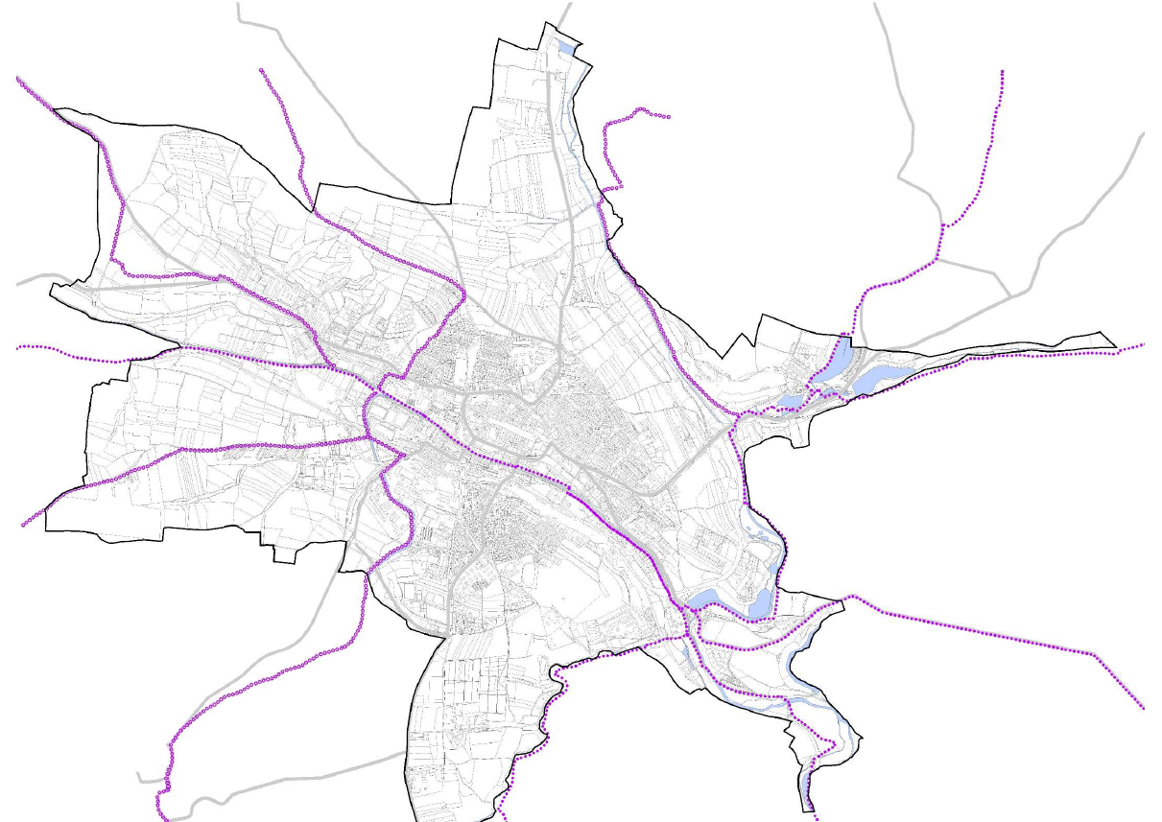
Zdroj: územní plán
Územní plán shrnuje základní parametry vedení pěších turistických značených tras na území města, které lze považovat z hlediska propojení s turistickými cíli v okolí města za víceméně dostatečné.
Mapa: turistické trasy ve městě
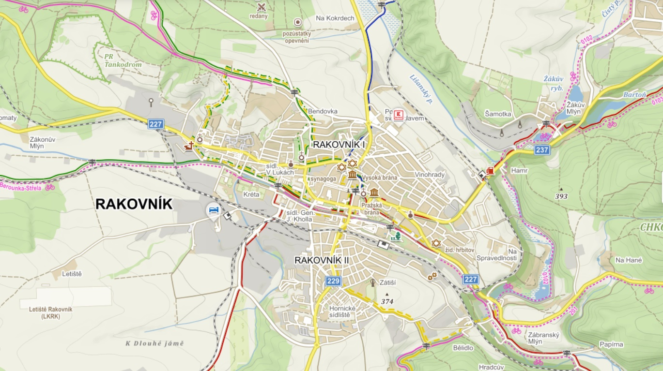
Zdroj: mapy.cz
Hlavní závěry:
Vývoj ubytovacích kapacit dokládá především navyšování počtu lůžek.
Mezi zařízení s největší ubytovací kapacitou patří ta s nižším standardem ubytování (hotel garni, ubytovna, hotel **, kemp). Město je tak schopno nabídnout ubytování především méně náročné klientele. Hotely vyšší kvality ve městě mají spíše omezené kapacity pro školení, pořádání firemních akcí aj. (prostory pro 20/30 osob).
Nižší vliv pandemie covid-19 na návštěvnost zřejmě souvisí s převládající klientelou z řad domácích turistů.
Zahraničních turistů dlouhodobě přijíždí do města méně než do obdobných měst (okresní města bez měst krajských).
V oblasti cestovního ruchu nedošlo za posledních deset let k žádné zásadní změně.
Území města je víceméně dostatečně opatřeno turistickým značením.
Na území města pokračovalo v posledních letech budování cyklostezek, rovněž do dalších let jsou připravovány další investiční záměry.

Doprava

Silniční doprava
Charakteristiku silničního systému města stručně a výstižně podává územní plán, podle kterého město Rakovník disponuje v současné době prostorově dlouhodobě stabilizovaným systémem silniční dopravy, tedy systémem pozemních komunikací pro silniční motorová vozidla, s čistě radiálním uspořádání nadřazeného systému komunikací, silnic II. třídy II/227, II/228, II/229 a II/237. Nejzávažnějším problémem komunikačního systému pro silniční motorová vozidla je vedení všech průjezdních úseků silnic centrální částí města, po obvodu historického jádra a přes hustě obydlená území města, tedy absence obchvatu města, který by veškerou tranzitní dopravu alespoň v hlavní směrové relaci sever – jih odvedl mimo centrum a obydlenou část města. Na hlavní kostru komunikačního systému, na silnice II. třídy, navazuje síť silnic III. třídy, která společně se všemi silnicemi II. třídy zprostředkovává dopravní vazby města Rakovník na okolní města a obce v rámci regionu.
Dle celostátních sčítání dopravy provedených na silničních a dálniční síti ČR v období 2000 až 2016 je patrné značné dopravní zatížení centrální části města. Na silničním okruhu vedením po obvodu historického jádra města se průměrné denní intenzity automobilové dopravy pohybují přes 10 000 vozidel celkem za den v obou směrech, přičemž intenzity od roku 2000 trvale rostou! Intenzity automobilové dopravy na silničním okruhu kolem historického jádra města jsou navíc v podstatě shodné jako jsou intenzity automobilové dopravy na úseku silnice I/6 mezi Novým Strašecím a Řevničovem, jedná se přitom o hlavní silniční tah z Prahy do Karlových Varů, navazující bezprostředně na dálnici D6 ukončenou dnes v Novém Strašecí. Alarmující je v neposlední řadě dlouhodobě vysoký podíl těžkých nákladních vozidel na silničním okruhu kolem historického jádra města, zejména v ulicích Čs. Legií – Na Sekyře – Pražská.
Že situace byla poměrně alarmující již před pěti lety, dokládají i závěry tehdejší aktualizace strategického plánu, podle kterého nárůst intenzit dopravy naznačuje, že dopravní systém města je bez vybudovaného obchvatu na hraně svých možností. To dokládá i skutečnost, že byť je intenzita v nejvíce zatíženém úseku ve městě 33. nejvyšší z úseků v intravilánech ve Středočeském kraji, tak při současném zohlednění intenzit dopravy a počtu obyvatel bydlících v ulicích, kterými úsek prochází, se nalézá nejvíce zatížený úsek ve městě na 6. místě mezi úseky v intravilánech v celém Středočeském kraji; současně se z tohoto hlediska jedná o 5. nejzatíženější obec Středočeského kraje!!!!! Tato situace je zcela alarmující a dokládá jednoznačně nezbytnost pokročit s přípravou realizace obchvatu.
V části sledovaných úseků navíc oproti situaci hodnocené územním plánem (rok 2016) doprava v roce 2020 dále rostla, v jiných úsecích docházelo ovšem víceméně ke stagnaci. Mezi léty 2010, kdy tehdejší dopravní situaci ve městě zhodnocoval předchozí strategický plán a 2020 však došlo k nárůstu ve všech úsecích.
Tabulka: celková intenzita silniční dopravy ve městě – celková intenzita veškeré silniční dopravy
Zdroj: ŘSD
Roste i intenzita dopravy těžkých nákladních vozidel, zejména v úseku Dukelských hrdinů+ Malcova, zde mezi léty 2010 a 2020 dokonce o 46 %:
Tabulka: celková intenzita silniční dopravy ve městě – těžká motorová vozidla

Zdroj: ŘSD
Na danou situaci reaguje kontinuální příprava obchvatu města, jehož realizaci však může v současné době potenciálně ohrožovat napjatý stav veřejných rozpočtů.
Vysoká intenzita silničního provozu ve městě klade zvýšené nároky na údržbu těles vozovek. Pro město Rakovník jsou v tomto směru zásadní investice do místních komunikací, neboť silnice II. a III. tříd jsou v majetku Středočeského kraje. Situace ve městě, co se týče místních komunikací, se neliší od jiných urbánních celků v ČR; místní komunikace jsou v řadě případů již vyššího stáří, a byly budovány zejména v období před rokem 1989 za nevhodných a především často nedostačujících technologických postupů, což spolu se zmíněnou rostoucí intenzitou provozu zvyšuje nároky na jejich obnovu. Tato situace se nebude v příštích letech měnit, a oblast nutných investic do obnovy místních komunikací tak bude jednou ze zásadních priorit rozvoje silničních komunikací.

Doprava v klidu
Tuto oblast opět shrnuje územní plán, který specifikuje, že ze schváleného Zadání územního plánu Rakovník, z osobních jednání se zástupci zadavatele ÚP ani z vlastních fyzických terénních průzkumů města Rakovník nevyplynuly s dílčími výjimkami žádné další konkrétní požadavky na vymezení samostatných ploch pro rozvoj odstavných či parkovacích stání s cílem zvýšení kapacity dopravy v klidu (výjimkou je potřeba řešit veřejné parkování typu Park & Ride a typu Park & Go a parkování u kynologického cvičiště).
V centrální části města se nacházejí 2 oficiální veřejná parkoviště typu Park & Go, od nichž se lze pěšky dopravit do centra města:
- na Wintrově náměstí, na křížení ulice Pražská a Františka Diepolta (kapacita 31 stání),
- před Pražskou bránou, v oblouku ulice Pražská a Tyršova (kapacita 30 stání).
Další významnou kapacitu pro parkování zajišťuje soukromé placené parkoviště Na Váze (kapacita cca 80 stání). Neorganizovaně se parkuje dále v ulici Trávnická (kapacita cca 40 stání) a na štěrkové ploše v Lišanské ulici severně od Vysoké brány (kapacita cca 40 stání).
Úlohu veřejných parkovišť režimu park & ride (P+R) tvoří:
- parkoviště u autobusového nádraží na nábřeží Dr. Beneše s kapacitou 35 stání,
- a parkoviště u železniční zastávky Rakovník západ s kapacitou cca 20 stání,
- parkoviště nad autobusovým nádražím v ulici Nádraží s kapacitou 68 míst (dokončení červenec 2022).
Územní plán dále vymezuje dílčí plochu pro zvýšení kapacit parkování u dopravního terminálu v ulici Nádraží. Ta je plánována na plochách, které nejsou v majetku města.

Veřejná prostranství obecně
Stáří infrastruktury využívané ve městě pro pohyb jeho obyvatel - tedy veřejná prostranství obecně -bude vyžadovat i v následujících letech odpovídající investice. Nevyhovující je např. uspořádání prostoru před železniční stanicí, kde je již připraven odpovídající projekt. Nezbytné je pokračovat s projektem regenerace památkové zóny, u kterého byly již úspěšně realizovány 4 předchozí etapy. V současné době je projektově připravena etapa pátá – Palackého ulice.. V přípravě je projekt A v přípravě je projekt rekonstrukce Husova náměstí.

Veřejná doprava
Těžištěm systému veřejné dopravy ve městě je dopravní terminál Rakovník - autobusové nádraží, železniční stanice a parkoviště P+R (s kapacitou cca 35 stání). Všechny regionální autobusové linky obsluhující spádovou oblast Rakovníka mají své výchozí i konečné stanice na autobusovém nádraží. Na autobusovém nádraží je zajištěn přestup na spoje například do Prahy, do Plzně či do Kladna a na další regionální, meziregionální a dálkové spoje. Terminál je od své rekonstrukce v roce 2006 opatřen
25 novými nástupišti a digitálním informačním systémem. Terminál se nachází v pěší dostupnosti od samotného centra města – je vzdálen jen cca 400 – 500 metrů chůze od Husova náměstí, jádra a těžiště města Rakovník a již dnes splňuje všechny nároky na integraci jednotlivých módů dopravy: autobus + vlak + osobní automobil + chodec + cyklista.
Spádovými centry pro město jsou město Kladno a hlavní město Praha. Spojení do Prahy je zajištěno především autobusovou dopravou, kde frekvence spojů je velmi vysoká - ve všední dny minimálně 2x (ve špičkách i 3x) za hodinu v obou směrech, o víkendech pak alespoň 1x za hodinu v obou směrech.
Tabulka: autobusové spojení na Prahu
Linka | směr | Pracovní dny | soboty | neděle
304 | Rakovník | 34 | 9 | 10
404 | Rakovník | 13 | 5 | 5
304 | Praha | 37 | 8 | 9
404 | Praha | 10 | 5 | 4
Zdroj: jizdnirady.cz
Vlaková doprava není za současného stavu infrastruktury konkurenceschopná. Nejrychlejší spojení na relaci Praha, Masarykovo nádraží – Rakovník trvá 86 minut. Význam si však podržuje vlaková doprava s ohledem na limitované autobusové spojení do Kladna právě ve směru na Kladno, kde doba dojezdu se u obou druhů dopravy pohybuje mezi 57 – 60 minut.
Rozsah vlakové dopravy je v posledních letech konstantní; v období od poslední aktualizace strategického plánu došlo pouze k převedení spěšných vlaků na osobní vlaky v relaci Lužná u Rakovníka- Žatec a dále a zastavení provozu směrem na Kralovice (s výjimkou letního období).
Tabulka: rozsah železniční dopravy
Číslo trati | Trasa | 2010 |  | 2016 |  | 2
Číslo trati | Trasa | Počet osobních vlaků | Počet spěšných vlaků a rychlíků | Počet osobních vlaků | Počet spěšných vlaků a rychlíků | Počet osobních vlaků | Počet spěšných vlaků a rychlíků
120 | Praha - Kladno - Lužná u Rakovníka - Rakovník | 22 | 14 | 22 | 16 | 23 | 16
124 | Lužná u Rakovníka - Žatec - Chomutov - Jirkov | 0 | 6 (pouze spěšné vlaky) | 0 | 10 | 11 | 0
126 | Rakovník – Louny -Most | 20 | 0 | 23 | 0 | 26
174 | Beroun - Rakovník | 24 | 0 | 28 | 0 | 32 (spoje vedené v blízké časové poloze buď o víkendu nebo ve všední dny brány jako jeden) | 0
161 | Rakovník – Bečov nad Teplou | 11 | 0 | 36 | 0 | 39 | 1
162 | Rakovník – Kralovice u Rakovníka | 20 | 0 | 17 | 0 | 0 | 2 (pouze v letní sezoně)
Zdroj: ČD, a. s.
Územní plán charakterizuje celkové pokrytí obsluhy města veřejnou dopravou velmi dobře. Jako základ systému obslužnosti města a jeho spádového území veřejnou dopravou je územním plánem stabilizovaný dopravní terminál veřejné dopravy, tvořený autobusovým nádražím a železniční stanici a související doprovodnou dopravní infrastrukturou (parkoviště P+R, výpravní a odbavovací budovy ad.) a občanským vybavením (obchody, stravovací zařízení). Existence dopravního terminálu s bezprostřední vazbou autobusové a vlakové dopravy je základním předpokladem úspěšné integrace ve veřejné dopravě osob. S cílem zvýšení komfortu dopravního terminálu navrhuje ÚP doplnění dopravního terminálu o parkoviště typu Park & Ride s kapacitou až 90 stání pro osobní automobily (plocha 259-P), protože dopravní terminál využívají nejen obyvatelé Rakovníka, ale také obyvatelé menších venkovských obcí v zázemí Rakovníka, kteří přijíždějí do Rakovníka automobilem a pokračují dále zpravidla do práce např. ve směru Nové Strašecí, Kladno či Praha autobusem nebo vlakem. V rámci prostoru navrhovaného parkoviště v bezprostřední vazbě na železniční stanici Rakovník doporučuje územní plán zřídit odstavné zařízení pro jízdní kola typu bike & ride (B+R) pro možnost bezpečného a komfortního odstavení jízdních kol cestujících pokračujících dále ve své cestě vlakem. Tato úprava je navržena v připravovaném projektu ČD.
Na území města se v současné době nachází 49 autobusových zastávek. Stávající zastávky optimálně pokrývají zastavěné území města a s výjimkou jen několika prostorově odlehlých oddělených sídel je k nim zajištěna optimální pěší docházka maximálně 500 m, což je dle certifikované metodiky MMR ČR Standardy dostupnosti veřejné infrastruktury (Maier – Vorel – Šindlerová, 2016) pro města nad 10.000 obyvatel optimální pěší docházka k zastávce hromadné dopravy za použití veřejně přístupných komunikací. 8 nových autobusových zastávek navrhuje územní plán pro pokrytí nově navrhovaných rozvojových území určených k zastavění, zejména území nově navrhovaných obytných souborů Nad Nemocnicí, Luženská, Na Spravedlnosti, Zátiší či rozvojových ploch Průmyslové zóny Rakovník.

Pěší doprava
Pro tuto oblast stanovuje územní plán požadavek zajistit pěší, resp. cyklistickou prostupnost napříč nejvýznamnějšími prostorovými a provozními bariérami v území tak, aby byly zachovány přirozené vazby mezi územími na obou stranách bariér. V případě Rakovníka je prostupnost napříč bariérami zásadní zejména v případě všech železničních tratí, jak v zastavěném území jádrového sídla Rakovník, tak v krajině například mezi územím kompaktního města a údolní nivou Lišanského potoka. Všechny stávající mimoúrovňové pěší nebo cyklistické prostupy přes bariéry je nezbytné důsledně chránit a tam, kde jsou přirozené prostorové vazby bariérami nevhodně nerušeny, vytvářet podmínky pro možnost jejich obnovy či utváření nových vazeb. Pro udržitelný rozvoj území města je klíčová také veřejná prostupnost plošně rozsáhlých rozvojových území pro bydlení.

Cyklistická doprava
K cyklistické dopravě uvádí územní plán, že budování ucelené a spojité sítě pozemních komunikací určených pro samostatný pohyb cyklistů (cyklostezky) nebo pro smíšený pohyb chodců a cyklistů (stezky pro chodce a cyklisty) odděleně od motorové dopravy má zásadní význam jak pro podporu každodenních cest na kole (do školy, do práce, na nákupy, na úřady apod.), tak pro podporu rekreačních cest, a to pro účely každodenní rekreace obyvatel města a okolních obcí, tak pro cestovní ruch a tedy převedení cyklistů cestujících na větší vzdálenosti územím města. Město Rakovník je významným centrem osídlení a je spádovým městem pro desítky zejména venkovských obcí v rámci území ORP, resp. okresu Rakovník. Důvodem pro rozšiřování sítě pozemních komunikací pro cyklisty, resp. pro smíšený pohyb chodců a cyklistů je tak zajištění podmínek pro bezpečnou, rychlou, a přitom atraktivní dojížďku alespoň z nejbližších okolních obcí do Rakovníka na kole s cílem zvýšení podílu nemotorové dopravy na celkovém podílu přepravní práce, zejména pak na úkor individuální automobilové dopravy. Hlavní radiální vazby z okolních obcí do Rakovníka je nezbytné vybavit odpovídající infrastrukturou pro cyklistický pohyb.
Je však třeba současně zdůraznit, že vzhledem ke složité geomorfologii území města však cyklistická doprava nehraje tak zásadní roli při přepravě obyvatel jako např. v aglomeracích umístěných v rovinatém terénu (např. Pardubice, Třeboň). Poměrně dobře to ilustrují i velké rozdíly ve sčítání cyklistické dopravy ve městě v jednotlivých letech, které lze připsat právě poměrně nízkému objemu dopravy a z toho vyplývajících víceméně náhodných výkyvů:
Tabulka: změny intenzit cyklistické dopravy (dle porovnání sčítání dopravy z let 2010 a 2020)
Počátek úseku | Konec úseku | Číslo silnice | Číslo úseku | ulice | Počet cyklistů -2010 | Počet cyklistů - 2016 | Počet cyklistů 2020
Rakovník z.z. | vyús.237 | 227 | 1-2963 | Frant. Diepolta | 32 | 22 | 21
vyús.229 | Rakovník k.z. | 227 | 1-2961 | Dukel. Hrdinů + Malcova | 131 | 34 | 65
Rakovník z.z. | zaús.do 227 | 229 | 1-1354 | Nádražní, Plzeňská | 103 | 97 | 40
x s ul.Vysoká | Rakovník k.z. | 229 | 1-1321 | Lišanská | 70 | 41 | 38
zač.na 227 v Rakovníku | Rakovník k.z. | 237 | 1-1361 | Pražská, dále od centra | 100 | 98 | 208
zaús.229 | x s ul.Lubenskou | 227 | 1-2952 | Na Sekyře | 46 | 41 | 29
x s ul.Lubenskou | vyús.229 | 227 | 1-2953 | Sixtovo náměstí, Čs. Legií | 64 | 60 | 15
vyús.237 | zaús.229 | 227 | 1-2965 | Tyršova, Pražská | 46 | 74 | 43
vyús.z 227 | x s ul.Vysoká | 229 | 1-1323 | Havlíčkova | 44 | 85 | 35
Zdroj: ŘSD
Mapa: stávající a navrhovaná síť cyklostezek a cyklotras (stávající značena plnými liniemi, navrhovaná přerušovanými)
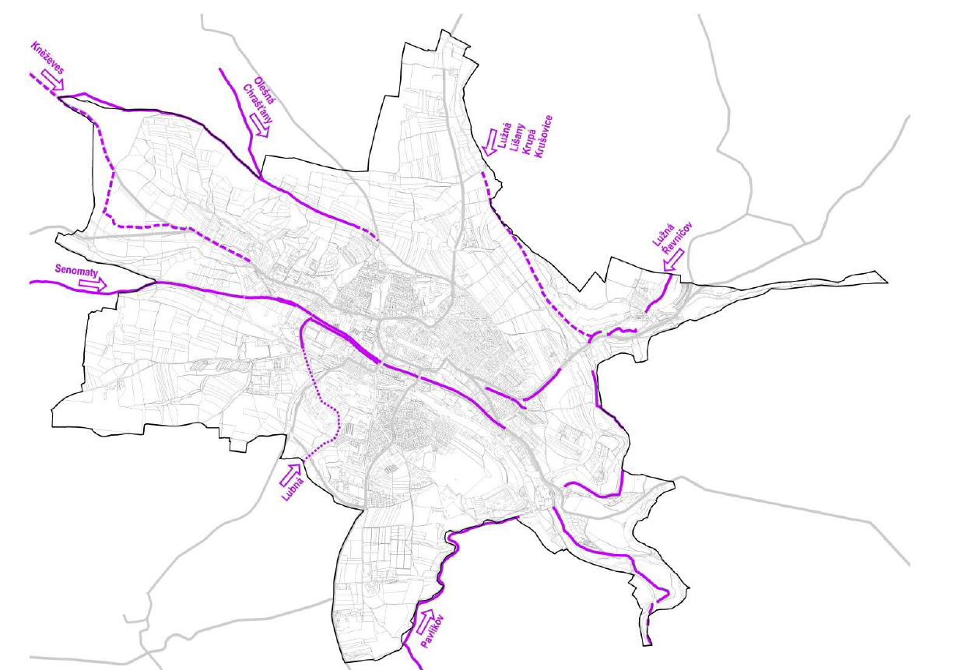
Zdroj: územní plán
Územní plán doporučuje dále následující aktivity: vybavování jednotlivých cyklotras doprovodnou infrastrukturou, zejména mobiliářem pro odpočinek, přístřešky, stojany na jízdní kola apod.
Územní plán dále specifikuje, že pro účely každodenních cest především zdatnějších cyklistů v rámci prostoru jádrového sídla Rakovník, zejména na území kompaktního města, s koncentrací převažujícího podílu všech obyvatelů města a s koncentrací většiny aktivit a vybavenosti regionálního a celoměstského významu a s koncentrací pracovních příležitostí je účelné vytvořit podmínky pro jejich pohyb i po hlavních městských komunikacích pro motorová vozidla, která umožní cyklistům velmi rychlý a přímý pohyb po území kompaktního města bez nutnosti vyhledávat zpravidla delší trasu po samostatně vedených cyklostezkách, místních komunikacích nižšího dopravního významu a po polních a lesních cestách.
Hlavní závěry:
Intenzita silniční dopravy ve městě dále rostla.
To zvyšuje nároky na údržbu silniční sítě.
Další investice lze předpokládat s ohledem na stáří stávající infrastruktury také u místních komunikací a obecně komunikačních ploch i pro jiné formy dopravy než motorové pěší, cyklistické).
Zvyšování rozsahu kapacity pro dopravu v klidu se týká jen dílčích částí města – v blízkosti dopravních uzlů.

Sociální služby
Rozsah sociálních služeb ve městě je ve srovnání se stavem uvedeným v předchozím strategickém plánu (2012) víceméně obdobný, přesto se však v několika případech objevily nové služby – v seznamu níže zvýrazněny tučným písmem:
- Sociální péče pro seniory
  - pobytové služby pro seniory:
  - Domov Na Zátiší,
  - terénní služby pro seniory (a zdravotně postižené osoby):
  - Jiří Brabec, s.r.o.,
  - Pečovatelská služba Rakovník – zaregistrované 2 sociální služby:
    - pečovatelská služba - terénní a ambulantní služba,
    - centrum denních služeb – ambulantní služba,
    - služba je poskytována seniorům a zdravotně postiženým osobám.
  - Poradna Včera Rakovník
- Služby pro osoby se zdravotním postižením
  - Domov Ráček, o.p.s.
  - Sjednocená organizace nevidomých a slabozrakých
  - TyfloCentrum Praha, o.p.s.
  - Svaz neslyšících a nedoslýchavých v ČR, pracoviště Rakovník
  - Svaz diabetiků ČR, územní organizace
  - Svaz zdravotně postižených Rakovník, o.s.
  - VIDA centrum Rakovník (ambulantní, terénní služba, cílová skupina: lidé s duševním onemocněním a jejich blízcí Poskytované služby: sociální a odborné poradenství)
  - Dále poskytuje terénní péči (domácí péči) pro seniory a osoby se zdravotním postižením Agentura domácí zdravotní péče, Šárka Novotná
- Služby pro rodiny s dětmi
  - ambulantní služby:
    - FOD - Fond ohrožených dětí (pracoviště Rakovník)
  - Centrum psychologicko-sociálního poradenství Středočeského kraje (pracoviště Rakovník),
    - Pedagogicko psychologická poradna Středočeského kraje (pracoviště Rakovník) - příspěvková organizace Středočeského kraje
  - terénní služby:
    - FOD - Fond ohrožených dětí (pracoviště Rakovník)
  - celodenní péče:
    - Jesle Rakovník.
  - -klubové služby:
    - -Mateřské centrum Paleček, o. s.
- Péče pro občany sociálně slabé a sociální prevence:
  - pobytové služby:
    - ubytovna Celnice (34 lůžek), vč. ubytování pro seniory – komerční zařízení,
  - ambulantní a terénní služby:
    - Oblastní spolek Českého červeného kříže – národní společnost Mezinárodního Červeného kříže, humanitární občanské sdružení,
    - Pedagogicko psychologická poradna Středočeského kraje (pracoviště Rakovník) - příspěvková organizace Středočeského kraje,
    - Poradna pro rodinu, manželství a mezilidské vztahy (Rakovník)– příspěvková organizace Středočeského kraje,
    - Probační a mediační služba České republiky (středisko Rakovník) – vymezená trestním zákonem.
    - Člověk v tísni – Pobočka Středočeský kraj (nábř. T. G. Masaryka 2486, Rakovník II, 269 01 Rakovník 1)
V tak specifické oblasti, jakou jsou sociální služby, je jednoznačně nezbytné vycházet ze situačních analýz komunitního plánu sociálních služeb. Ten již není pro oblast Rakovnicka aktuální – byl vytvořen před rokem 2012.
Situaci ovlivňující poptávku po sociálních službách dokumentují do určité míry statistická data. Statistická data potvrzují především v Rakovníku větší počet míst v domovech pro seniory, což je ovšem částečně negativně vyrovnáno tím, že ve městě se za posledních deset let zhoršil oproti srovnatelným městům (města okresní bez měst krajských) index stáří – viz kap. 1.3. Rozhodně lze tedy do budoucna očekávat zvýšené nároky na rozsah sociálních služeb zaměřených na věkovou skupinu seniorů. Analýza rovněž dokládá, že Rakovník se zejména odlišuje od srovnatelných měst nulovými kapacitami azylových domů – přičemž podobné zařízení se nachází ve více jak 80 % měst srovnatelného druhu (okresní města bez měst krajských):
Tabulka: kapacity zařízení poskytujících sociální služby v Rakovníku a srovnatelných městech (okresní města bez měst krajských – přepočteno na počet obyvatel města Rakovník)
 | Počet  zařízení | Počet míst  v zařízeních | Srovnatelná města | Procento srovnatelných měst disponující danou kategorií zařízení
Domovy pro seniory | 1 | 88 | 72 | 95%
Domovy pro osoby se zdravotním postižením | - | - | 11 | 43%
Azylové domy | - | - | 25 | 83%
Chráněná bydlení | 1 | 4 | 9 | 57%
Denní stacionáře | 1 | - | - | 84%
Nízkoprahová zařízení pro děti a mládež | - | - | - | 84%
Sociální poradny | 1 | - | - | 98%
Zdroj ČSÚ
Horší ukazatel vykazuje ovšem srovnání bytů v domech s pečovatelskou službou. Zde nedosahuje celkový počet ani 80 % odpovídajícího údaje za srovnatelná města (okresní města bez měst krajských – přepočteno na počet obyvatel města Rakovník:
Tabulka: Byty v domech s pečovatelskou službou
Obec | Byty v domech  s pečovatelskou službou
Rakovník | 55
Srovnatelná města (přepočteno na počet obyvatel města Rakovník) | 70
Zdroj: ČSÚ
V rámci statistických dat lze sledovat některé další ukazatele. Pro město je charakteristické několik jevů souvisejících patrně s relativní blízkostí hlavního města. Rakovník se především vyznačuje oproti srovnatelným městům (okresní města bez měst krajských) zvýšenou fluktuací obyvatel, pokud se vezme potaz součet přistěhovalých a vystěhovalých.
Tabulka: součet přistěhovalých a vystěhovalých v období 2011-2020
 | 2011-2020 celkem
srovnatelná města (přepočteno na počet obyvatel města Rakovník): | 7639
Rakovník: | 8980
Zdroj: ČSÚ
Další z ukazatelů využívaných pro případnou indikaci zvýšených sociopatologických jevů v území, počet trestných činů, lze sledovat bohužel pouze na úrovni okresů; její míra je při srovnání okresu Rakovník a ostatních okresů bez měst krajských na nižší úrovni, ovšem tato skutečnost může být zkreslena tím, že pro území okresu je charakteristické nižší zastoupení urbanizovaných celků. Obecně kriminalita vykazuje ve srovnání pěti posledních let ve středních Čechách sestupnou tendenci:
Tabulka: trestné činy
 | okres Rakovník | okresy bez krajských měst (přepočteno na počet obyvatel okresu Rakovník
2016 | 819 | 872
2017 | 763 | 815
2018 | 691 | 780
2019 | 790 | 808
2020 | 593 | 702
Zdroj: ČSÚ
Ve městě zároveň žije oproti srovnatelným městům více cizinců, což je skupina, která s ohledem na svou potenciální ohroženost může klást určité zvýšené nároky na poskytované sociální služby.
Tabulka: počet cizinců v Rakovníku a ve srovnatelných městech
 | Občané ČR | cizinci | zastoupení cizinců
Rakovník | 14 813 | 796 | 5,1%
srovnatelná | 1 549 637 | 39 826 | 2,5%
Zdroj: MV CR
Z hlediska ukazatelů indikujících případný zvýšený výskyt sociálně patologických jevů je ze statistických dat možné sledovat míru sebevražd. Ta odpovídá situaci ve srovnatelných městech a nijak nevybočuje z průměrných ukazatelů.
Tabulka: počet sebevražd
 | 2011-2020 celkem
srovnatelná města (přepočteno na počet obyvatel města Rakovník) | 22
Rakovník | 24
Zdroj: ČSÚ
Jednoznačně pozitivní je nízký finanční rozsah sociální pomoci osobám v hmotné nouzi a osobám sociálně nepřizpůsobivým, což dokládá, že míra problému ve městě je alespoň finančně vyjádřeno oproti ostatním městům Středočeského kraje čtvrtinová:
Tabulka: výdaje v paragrafu Sociální pomoc osobám v hmotné nouzi a občanům sociálně nepřizpůsobivým za období 2013-2021 v tis. Kč-
Rakovník | 666,07
ostatní okresní města Středočeského kraje | 2 485,43
Zdroj: Ministerstvo financí
Rovněž není ve městě identifikováno větší zastoupení národnostních menšin, které rovněž mohou v některých případech vyžadovat větší rozsah sociálních služeb než majoritní populace:
Tabulka: zastoupení národností na území města a v obdobných městech (okresní města Středočeského kraje)
Národnost | Rakovník | ostatní okresní města Středočeského kraje
Česká | 66,93% | 63,53%
Moravská | 0,20% | 0,33%
Slezská | 0,02% | 0,03%
Slovenská | 1,01% | 1,50%
Polská | 0,23% | 0,12%
Německá | 0,07% | 0,09%
Romská | 0,36% | 0,28%
Ruská | 0,13% | 0,29%
ukrajinská | 0,82% | 1,60%
vietnamská | 0,24% | 0,39%
Zdroj: ČSÚ
Dostupná statistická data zároveň umožňují sledovat možné indicie případného zvýšeného ohrožení sociopatologickými jevy ve skupině dětí a mladiství. V tomto směru vykazují dostupné ukazatele spíše příznivější hodnoty, než jaké jsou doloženy pro srovnatelná města. Na základě srovnání stavu rozvodů manželství s nezletilými dětmi je tak situace ve městě obdobná jako v jiných obdobných městech:
Tabulka: Rozvody manželství s nezletilými dětmi:
 | 2011-2020 celkem
srovnatelná města (přepočteno na počet obyvatel města Rakovník) | 250
Rakovník | 253
Zdroj: ČSÚ
Oproti jiným městům je naopak příznivější ukazatel narození dětí mimo manželství.
Tabulka: živě narození mimo manželství
 | 2011-2020 celkem
srovnatelná města (přepočteno na počet obyvatel města Rakovník) | 890
Rakovník | 768
Zdroj: ČSÚ
Lépe rovněž vychází údaj umělých potratů.
Tabulka: Potraty umělé
 | 2011-2020 celkem
srovnatelná města (přepočteno na počet obyvatel města Rakovník) | 409
Rakovník | 352
Zdroj: ČSÚ
Město také v celkových počtech rozvodů město nijak nevybočuje z dat za obdobná města.
Tabulka: obyvatelstvo podle rodinného stavu
 | Rakovník | ostatní okresní města Středočeského kraje
svobodní,  svobodné | 41,19% | 42,77%
ženatí,  vdané | 36,56% | 35,71%
rozvedení,  rozvedené | 13,83% | 13,91%
ovdovělí,  ovdovělé | 7,99% | 7,02%
Zdroj: ČSÚ
Hlavní závěry:
Pro oblast města Rakovník není k dispozici aktuální komunitní plán sociálních služeb.
Od doby tvorby předchozího strategického plánu se rozšířil částečně rozsah subjektů poskytujících sociální služby.
Do budoucna očekávat zvýšené nároky na rozsah sociálních služeb zaměřených na věkovou skupinu seniorů.
Ve městě je oproti obdobným městům sice větší počet míst v domovech pro seniory - město je přitom stárnutím obyvatel postiženo více než srovnatelná města, dále má město méně bytů v domech s pečovatelskou službou než srovnatelná města.
Nebyl identifikován žádný ukazatel zvýšené problémovosti v místní populaci vyžadující cílené zaměření poskytovaných sociálních služeb.

Životní prostředí
Oblast životního prostředí je z podstaty věci poměrně stabilní, a proto lze konstatovat, že většina zjištěni učiněná v analytické části předchozího strategického plánu zůstává i nadále v platnosti.

Půdní kryt
V oblasti pedologie se tato zjištění týkají zvýšené náchylnosti území k větrné erozi, jejíž dopad je umocněn i tím, že na území města se nacházejí orná pole ve velkém rozsahu. V tomto kontextu je jistě příznivým faktorem změna poměrně významné části orné půdy na trvalý travní porost:
Tabulka: změna zastoupení jednotlivých druhů půd v ha
 | 31. 12. 2011 | 31. 12. 2021 | Zastoupení v % k 31.12.2021 | Procentní změna 2022/2011
Celková výměra | 1 850,14 | 1 850,14
Zemědělská půda | 969,30 | 950,74 | 51% | 98%
Orná půda | 751,33 | 659,47 | 36% | 88%
Chmelnice | 19,24 | 15,80 | 1% | 82%
Vinice | - | -
Zahrada | 80,02 | 80,58 | 4% | 101%
Ovocný sad | 7,85 | 7,44 | 0% | 95%
Trvalý travní porost | 110,86 | 187,45 | 10% | 169%
Nezemědělská půda | . | 899,40 | 49%
Lesní pozemek | 182,07 | 183,67 | 10% | 101%
Vodní plocha | 38,60 | 39,19 | 2% | 102%
Zastavěná plocha a nádvoří | 159,95 | 164,76 | 9% | 103%
Ostatní plocha | 500,22 | 511,78 | 28% | 102%
Zdroj: ČSÚ
Obr: Opatření k ochraně půd
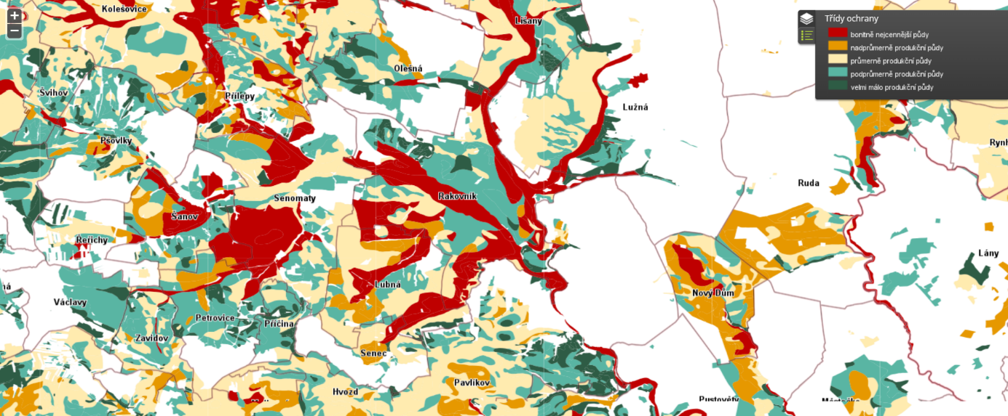
Zdroj: SOWAC-GIS
Obr: Skupina půd ohrožených erozí
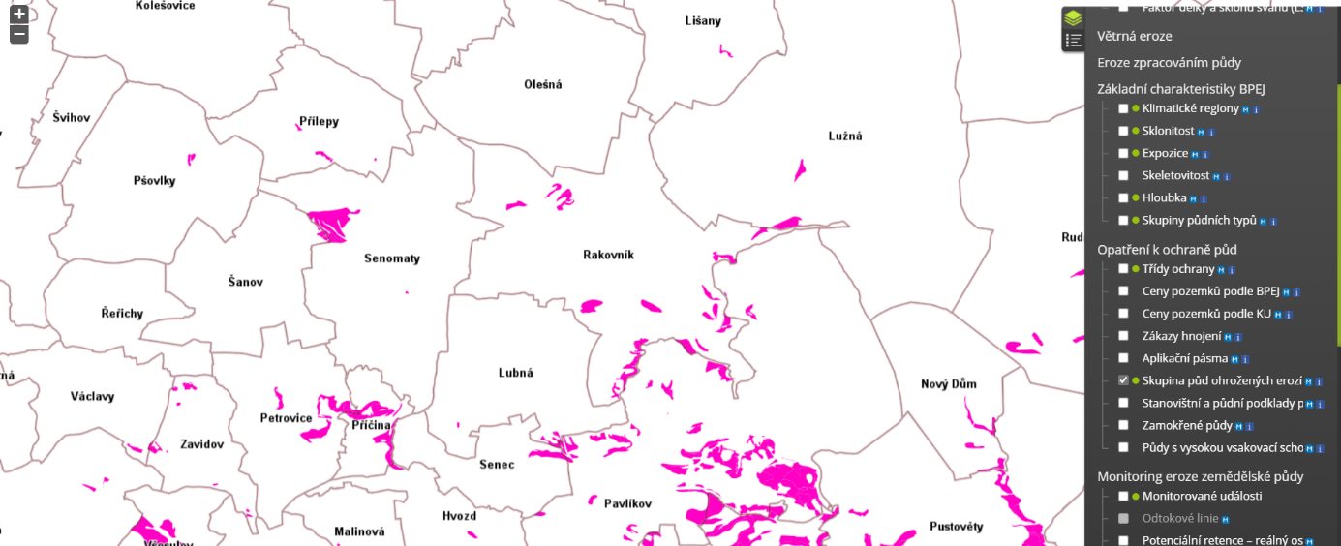
Zdroj: SOWAC-GIS
Obr: Sklonitost
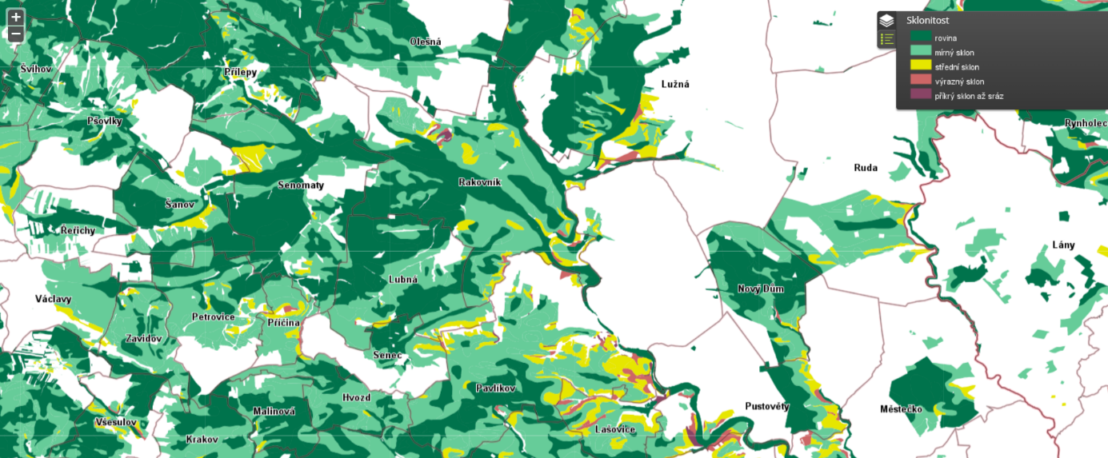
Zdroj: SOWAC-GIS
Obr: vodní eroze půd
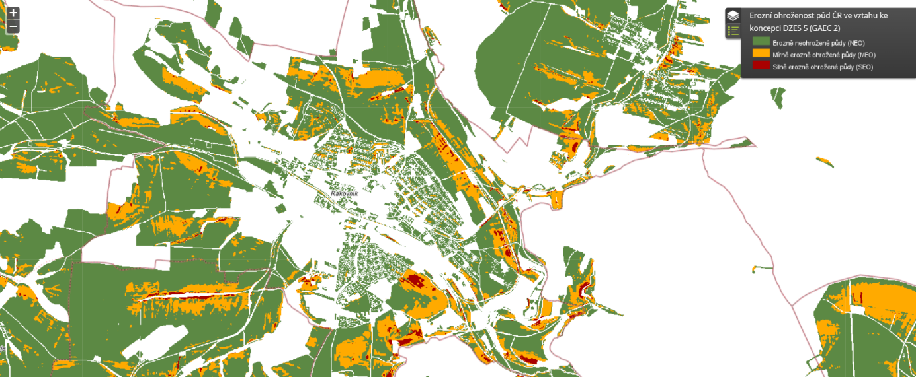
Zdroj: SOWAC-GIS
Obr: větrná eroze:
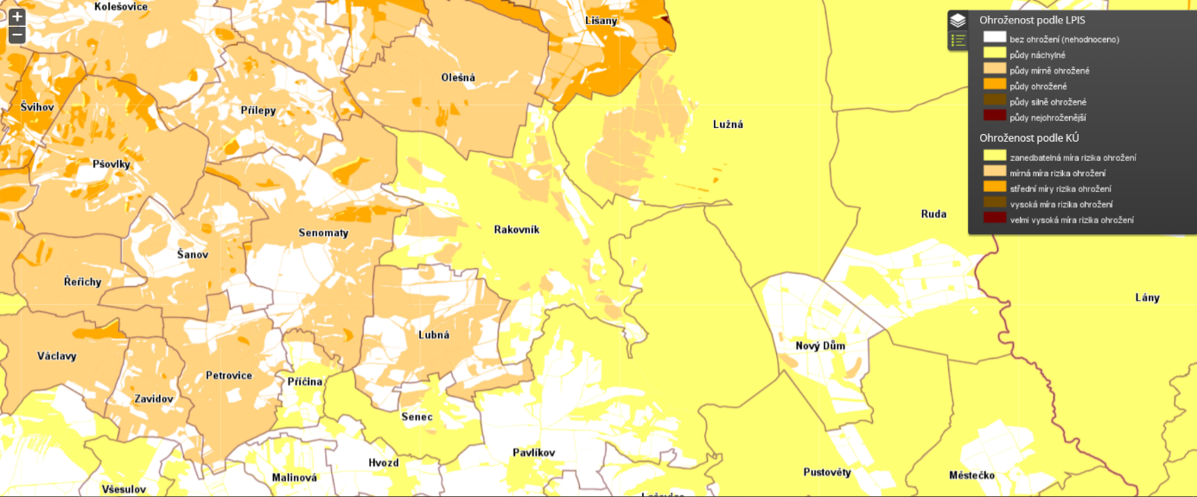
Zdroj: SOWAC-GIS

Vodní režim
Rovněž v oblasti vodního režimu platí zjištění specifikovaná v předcházejícím strategickém plánu. Uspokojivý není ani stav povrchových vod, ani vod podzemních, které klasifikuje Plán povodí Berounky v oblasti Rakovnické pánve z hlediska chemického stavu jako nevyhovující.
Obr: chemický stav útvarů povrchových vod tekoucích
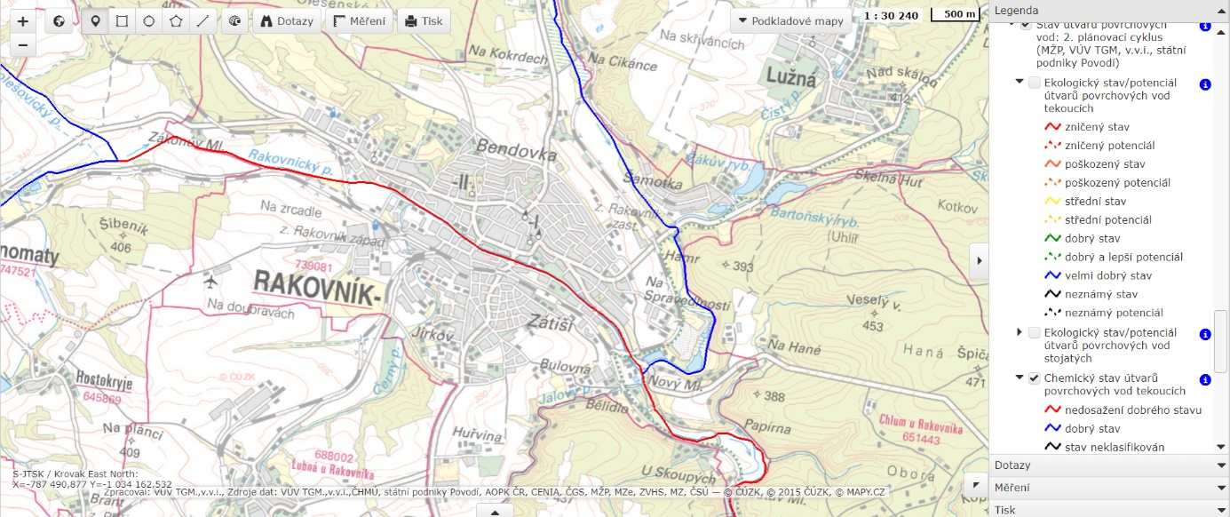
Zdroj: HEIS VÚV
Obr: ekologický stav/potenciál útvarů povrchových vod tekoucích
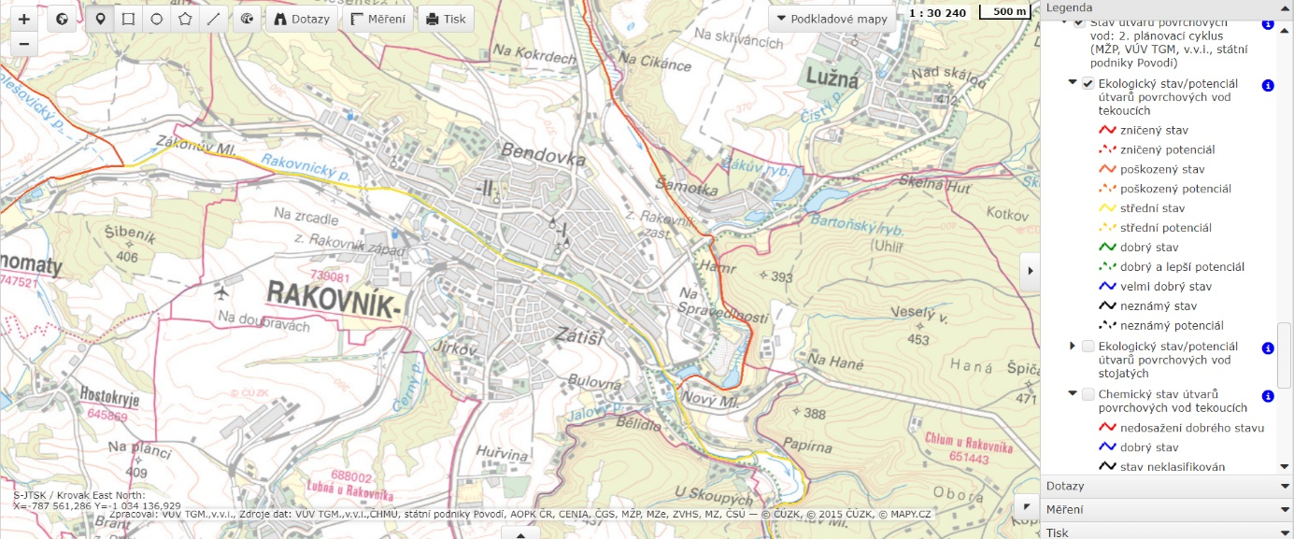
Zdroj: HEIS VÚV
Vliv povodní je naproti tomu v daném území nízkým rizikem, jak konstatuje územní plán: rovněž na vodních tocích, které nemají stanoveno záplavové území (Skelnohuťský potok, Jalový potok) nebyly ani při katastrofální povodni v roce 2002 způsobeny významnější škody. Katastrofální povodeň na Lišanském potoce byla naposledy v roce 1882.
Obr: záplavová území
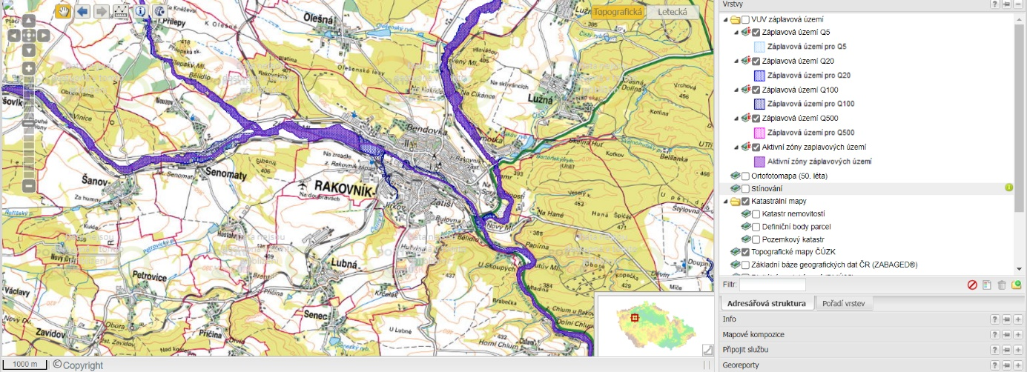
Zdroj: geoportal.gov.cz

Ovzduší
Podobně, jak již bylo konstatováno v rámci poslední aktualizace strategického plánu provedené v roce 2017, zůstává problematické dle programu zlepšování kvality ovzduší zóna Střední Čechy CZ02 (aktualizace 2020) překračování imisního limitu benzo[a]pyrenu na katastru města, kde se pro rok 2023 předpokládá překračování tohoto limitu v rozsahu 63 % plochy města.
V roce 2020 byla na budovu radnice instalována na dobu 2 let měřící stanice perfect-Air model V10, která měří prioritně koncentraci polétavého prachu, dále pak koncentraci rozptýlených prachových částic a základních parametrů ovzduší. Město současně připravuje projekt měřící stanice kvality vzduchu, který má za cíl dlouhodobě monitorovat a vyhodnocovat stav ovzduší, měřit koncentraci vybraných částic (prachové částice PM10, PM2,5, PM1 aj.) a látek (zejména organické těkavé látky aj.).
Již při poslední aktualizaci strategického plánu z roku 2017 bylo konstatováno, že v centru města představuje významný problém znečištění ovzduší v důsledku automobilové dopravy. Nárůst intenzit dopravy naznačuje, že dopravní systém města je bez vybudovaného obchvatu na hraně svých možností. To dokládá i skutečnost, že byť je intenzita v nejvíce zatíženém úseku ve městě 33. nejvyšší z úseků v intravilánech ve Středočeském kraji, tak při současném zohlednění intenzit dopravy a počtu obyvatel bydlících v ulicích, kterými úsek prochází, se nalézá nejvíce zatížený úsek ve městě na 6. místě mezi úseky v intravilánech v celém Středočeském kraji; současně se z tohoto hlediska jedná o 5. nejzatíženější obec Středočeského kraje. Provedená matematická modelování šíření znečišťujících látek ze zdrojů znečišťování ovzduší a interpolací rozložení koncentrací v ovzduší z roku 2010 naznačují, že dotčeni přitom nejsou pouze obyvatelé ulic, kterými úsek prochází, ale že imisní zatížení ovlivňuje logicky širší oblast především západní části historického jádra, výpadovky na Prahu a na jih a sever z města.
Znečištění ovzduší se přitom jistě od doby modelování v roce 2010 muselo zhoršit v souvislosti s detekovaným nárůstem dopravy, které v důsledku kongescí v dopravě způsobuje delší pobyt vozidel při průjezdu danými úseky, a tudíž i vyšší zatížení území zplodinami.

Vegetační kryt
Ve městě se nachází poměrně značná plocha městské zeleně (přes 60 ha). I přes průběžnou obnovu těchto ploch bude třeba do dalších let v souvislosti se stářím a různým zdravotním stavem vysázených dřevin počítat s kontinuální obnovou městské zeleně. Mezi nejvýznamnější připravované projekty patří obnova Čermákových sadů, což je projekt celkové obnovy zahrnuje komplexní regeneraci Čermákových sadů jakožto hlavní odpočinkové a relaxační zóny Rakovníka. Z nedávno realizovaných projektů je třeba zmínit vysázení lipové aleje v lokalitě podél cesty ke kynologickému cvičišti-
Převažující stav vegetačního krytu – lesních porostů v území vykazuje stále podobně jako při aktualizaci strategického plánu v roce 2017 zlepšující tendenci.
Obr: zdravotní stav lesů
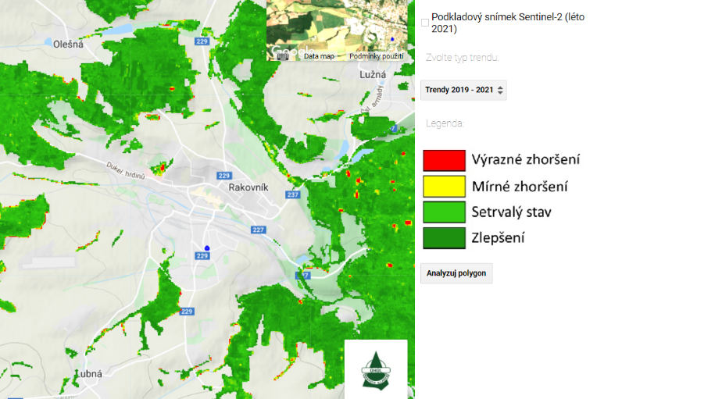
Zdroj: ÚHUL
Hlavní závěry:
Území katastru města je náchylnější k větrné erozi.
Pozitivním faktorem je proběhlá změna poměrně významné části orné půdy na trvalý travní porost.
Stav povrchových vod, ani vod podzemních není vyhovující.
Kvalitu ovzduší zhoršuje překračování imisního limitu benzo[a]pyrenu na katastru města.
Negativní vliv na kvalitu ovzduší má také intenzivní automobilová doprava v centru města.
Do dalších let lze předpokládat potřebu dílčí obnovy zeleně ve městě.

Technická infrastruktura
Technická infrastruktura na území města je podle odůvodnění územního plánu z prosince 2020 dlouhodobě stabilizovaná. Pro plánovaný rozvoj dle ÚP je však nutné její posouzení v rámci zpracování nových generelů vodovodu a kanalizace. ČOV Rakovník je kapacitně naplněna, dle studie by bylo vhodné pokračovat v rozšíření biologické koncovky.
Zásobování vodou v převážné části města je bez závažnějších problémů. Do budoucna je nutné podle územního plánu posílit propojení úpravny vody s vodojemem Zátiší a současně vyřešit zásobování Průmyslové zóny Rakovník. V r. 2022 bude uvedena do provozu nová úpravna vody v areálu vodojemů Antonín (zdroje z jímacího území Lišanského potoka). Posílení vodních zdrojů pro vodovod Rakovník je plánováno rovněž propojením vodárenských systémů Rakovnicka a Severních Čech.
Kanalizační síť má následující problémy:
- přetížení srážkovými vodami při přívalových deštích,
- v současné době nelze napojit ulici Na Spravedlnosti, což by mělo být dořešeno výstavbou splaškové kanalizace z této lokality k čerpací stanici u Tyršova koupaliště, jejíž kapacita je dostatečná.
Vydané stavební povolení již má projekt Kanalizační sběrač - Zátiší Bulovna - ČOV Rakovník, v jehož rámci navrhovaná výstavba kanalizačních stok zajistí odkanalizování okrajových částí města Rakovník. Pro účely realizace projektu zatím nebylo zajištěno finanční krytí.
Zásobování elektrickou energií nevykazuje závažné provozní problémy. Také zásobování plynem na území města Rakovník je stabilizováno a nevykazuje, s výjimkou nevhodného umístění vůči zástavbě nebo zastavitelným plochám, žádné závady. Velkou výzvou bude v souvislosti s opouštěním nákupu fosilních paliv pocházejících z Ruské federace řešení alternativních možností zásobování energiemi. Tato otázka však je teprve i na evropské úrovni na počátku samotného řešení, a nelze k ní proto uvést ve vztahu ke strategickému plánu žádné další podrobnosti.
Územní plán doporučuje budovat v nových rozvojových plochách budovat centralizované systémy zásobování teplem s ohledem na využití stávajících systémů, které mají dostatečnou kapacitu nebo využívat obnovitelných zdrojů energie s ohledem na ochranu životního prostředí.
Zastavěné území Rakovníka je pokryto kabelovou telefonní sítí O2 Czech Republic. Vzhledem k poklesu zájmu obyvatel o pevné telefonní linky, je současný systém vyhovující. Rovněž pokrytí území signálem všech mobilních operátorů, rozhlasu a televize je vyhovující.,
Současný systém odpadového hospodářství je podle územního plánu vyhovující. V rámci odpadového hospodářství jsou tříděny následující komodity: papír, plasty, sklo směsné, kompozitní obaly, jedlé oleje a tuky, kovy a biologický odpad. Organizovaný mobilní svoz objemného odpadu se neprovádí (s výjimkou černých skládek). V současné době je na území města umístěno 54 nádob na bioodpad.
Hlavní závěry:
Technická infrastruktura na území města je podle odůvodnění územního plánu z prosince 2020 dlouhodobě stabilizovaná.
Do budoucna bude nutné posílit propojení úpravny vody s vodojemem Zátiší a současně vyřešit zásobování Průmyslové zóny Rakovník.
Zásobování elektrickou energií a plynem je stabilizované.
Do budoucna bude nutné řešit odklon od zásobování zemním plynem z Ruské federace.
Současné pokrytí území města telefonní sítí je vyhovující, stejně jako pokrytí signálem mobilních operátorů, rozhlasu a televize.
Současný systém odpadového hospodářství je podle územního plánu vyhovující.

Krizové řízení
Zhoršující se bezpečnostní situace posledních let související s blízkovýchodními konflikty (Sýrie, Irák, Afghánistán), reálné ohrožení bezpečnosti ČR teroristickými útoky v souvislosti s akcemi nepřátelských režimů (útok ve Vrběticích), související uprchlické vlny a zejména pak události let 2020-2022 (pandemie covid-19, válečný konflikt na Ukrajině) potvrdily potřebu schopnosti rychlé reakce a přizpůsobení se krizovým situacím nejrůznějšího druhu. S ohledem na delší časové trvání většiny těchto krizových situací – viz např. pandemie covid-19 – vyvstává pro města a obce potřeba realizace odpovídajících aktivit a činností, které jsou často zároveň podporovány z evropských a národních zdrojů. V případě pandemie covid-19 není v současné době jasný další vývoj nemoci a její případný další negativní vliv na fungování společnosti.
Krizové situace posledních let zároveň potvrzují možná dříve ne tolik doceněnou roli krizového řízení a potřebu připravenosti na další mimořádné události (živelní pohromy, ekologické a havárie související s průmyslovou výrobou). Přitom výskyt některých dotčených přírodních jevů byl dosud ve středoevropském prostoru velmi vzácný (tornádo na jižní Moravě), jejich reálný výskyt na našem území však doložil rozsáhlou devastaci postiženého území.
Hlavní závěry:
V Evropě byly v posledních letech identifikovány nové bezpečnostní hrozby a zdravotní rizika; největší z těchto hrozeb je v současnosti válečný konflikt na Ukrajině. Výskyt podobných událostí, kterými může potenciálně být dotčeno území města, nelze proto do budoucna vyloučit.
V případě onemocnění covid-19 stále není zřejmé, zdali lze předpokládat ukončení pandemie.
Podstatná je rovněž kontinuální zlepšování připravenosti na další druhy krizových situací (živelní pohromy -viz tornádo na jižní Moravě, ekologické havárie).

SWOT analýza
S - silné stránky | W - slabé stránky
Dopravní a technická infrastruktura  systematická obnova místních komunikací a zvyšování parkovacích kapacit  intenzivní propojení dálkovou veřejnou autobusovou dopravou s Prahou  vyhovující napojení na systém regionálních cyklistických tras  modernizovaná a rekonstruovaná ČOV  zvyšující se podíl obcí napojených na ČOV Rakovník | Dopravní a technická infrastruktura  dopravně vysoce zatížené komunikace obklopující centrum – prostorová a provozní bariéra  nejvyšší počet průjezdů cyklistů je identifikován podél komunikací s vysokými intenzitami dopravy  potřeba dílčích doplnění technické infrastruktury (vodovody a kanalizace)  vysoké náklady na vybudování kanalizačního sběrače (limit pro rozvoj nových ploch výstavby – lokality Bulovna a Nad nemocnicí)
Zdravotnictví a sociální sféra  přítomnost stěžejních druhů zařízení zdravotnické péče  fungující proces komunitního plánování; přítomnost propojené sítě subjektů sociálních služeb | Zdravotnictví a sociální sféra  absence některých sociálních služeb (azylový dům, týdenní stacionář, protitoxikomanická poradna, pobytové zařízení pro děti a mládež)  převis poptávky v pobytových zařízeních pro seniory  absence odborného poradenství o možnostech sociální podpory, které by zvýšilo informovanost obyvatel o sociálních službách  zvyšující se věk praktických a zubních lékařů
Životní prostředí  pozitivní struktura energetických zdrojů využitých při vytápění domácností - nižší míra tuhých paliv  pozitivní přístup obyvatel k nakládání s odpady  dokončení modernizace sběrného dvora  fungující podpora environmentální výchovy  vyšší podíl ZCHÚ, VKP a památných stromů ve městě  snižující se podíl zornění | Životní prostředí  poměrně vysoký podíl ZPF v území  potenciální riziko propadu starých důlních děl  lokální znečištění podzemních vod  rychlý odtok vody z území a nízká bilance zásob podzemních vod  absence plnohodnotné měřící stanice kvality ovzduší ČHMÚ  lokálně zhoršená kvalita ovzduší  výskyt ekologických zátěží (např. Jímací území Rakovnické potoka)
Ekonomika města  nejsou identifikovány – pozitivní faktory spadají do oblasti vnějších faktorů - příležitostí | Ekonomika města  nejsou identifikovány – negativní faktory spadají do oblasti vnějších faktorů - hrozeb
Demografie  nejsou identifikovány – pozitivní faktory spadají do oblasti vnějších faktorů- příležitostí | Demografie  nejsou identifikovány – negativní faktory spadají do oblasti vnějších hrozeb
Cestovní ruch  přítomnost zavedeného infocentra ve městě  nárůst návštěvnosti infocentra  účast města na marketingových aktivitách cestovního ruchu (účast na veletrzích)  účast města na veletrzích cestovního ruchu  napojení města na rozsáhlou síť významných cyklotras | Cestovní ruch  nízký počet nerezidentů mezi ubytovanými  nárůst počtu pokojů s více lůžky (nižší standard ubytování)  absence organizace cestovního ruchu
Školství  v součanosti dostačující kapacity mateřských, základních a středních škol ve městě | Školství  nejsou identifikovány – negativní faktory spadají do oblasti vnějších hrozeb
Kultura  široké spektrum veřejnoprávních kulturních institucí  velký rozsah soukromých aktivit, zejména v oblasti spolků  dobré výkonnostní ukazatele muzea  dobré výkonnostní ukazatele knihovny a kulturního centra  dobré výkonnostní ukazatele Rabasovy galerie  vyvážený finanční vklad města do oblasti kultury | Kultura  nejsou identifikovány – negativní faktory spadají do oblasti vnějších hrozeb
Památková péče  vyhlášení městské památkové zóny  odstranění havarijního stavu historických objektů  čerpání dotačních titulů z Programu regenerace městských památkových rezervací  dobře nastavený systém ochrany urbanistických hodnot na území města | Památková péče  nejsou identifikovány
Sport  široké spektrum sportovních zařízení  vyvážená podpora tělovýchovy ze strany města | Sport  nevyhovující stav některých sportovišť
Bydlení  nejsou identifikovány – pozitivní faktory spadají do oblasti vnějších faktorů- příležitostí | Bydlení  potřeba vytvářet podmínky pro vznik nových bytových jednotek.
Udržitelný rozvoj území  kompaktní urbanistická struktura města - město koncentrované rovnoměrně kolem historického jádra  rozsáhlé vilové čtvrti na jižních i severních svazích s vysokým standardem bydlení v přímé vazbě na centrum města  městská památková zóna jako zásadní urbanistická hodnota města  Rakovnický potok jako přírodní a rekreační osa území města  vysoký rekreační potenciál zázemí města (rybníky, lesy, CHKO Křivoklátsko, Jesenicko) | Udržitelný rozvoj území  překročení přirozených hranic růstu  existence některých nevyužívaných resp. nevhodně nebo nedostatečně využívaných areálů (Šamotka, bývalý vepřín, část areálu kasáren)  stavební proluky v centrální části města  přesun společenského života města mimo historické jádro k velkým nákupním centrům a supermarketům na okraji města  nízká míra integrace nábřeží Rakovnického potoka v rámci celoměstské soustavy veřejných prostorů

O - příležitosti | T - hrozby
Dopravní a technická infrastruktura  modernizace a zkapacitnění rychlostní komunikace R6  realizace opatření vyplývající ze Strategie rozvoje železniční a související cyklistické dopravy v ČR (elektrifikace a modernizace železniční tratě č. 120 (Praha – Kladno – Rakovník) | Dopravní a technická infrastruktura  zvýšení intenzit osobní dopravy na nejvytíženějších dopravních tazích bez adekvátních úprav v dopravním systému  omezování dálkových železničních spojů a s tím související snížení kvality dopravní dostupnosti
Zdravotnictví a sociální sféra  změna legislativních podmínek ve smyslu snížení nároků na požadované vzdělání středních zdravotnických pracovníků  zvýšený pocit odpovědnosti za vlastní zdraví mezi obyvateli města  rozvoj evropských, národních a krajských programů zacílených na sociální integraci  prevence a výchova obyvatelstva vedoucí ke zdravému životnímu stylu (národní a krajské)  rozvoj evropských, národních a krajských programů zacílených na sociální integraci | Zdravotnictví a sociální sféra  restrikce nemocniční zdravotnické péče v důsledku omezování finančních úhrad zdravotních pojišťoven  omezení státních finančních zdrojů do celého sektoru zdravotnictví ve spojení s omezením dostupnosti zdravotnické péče  nevhodná věková struktura lékařských kapacit  demografické stárnutí a zvyšování podílu obyvatel s vyšší mírou závislosti na pomoci druhých osob  omezení finančních zdrojů pro poskytovatele sociálních služeb s vazbou na omezení krajských dotačních titulů  změna legislativních podmínek ve smyslu novely zákona o sociálně-právní ochraně dětí  rozvoj patologických jevů v důsledku nezajištění sociální prevence
Životní prostředí  Evropská, národní a krajská podpora výsadby ochranné, liniové a parkové zeleně  udržení podpory environmentální výchovy, osvěty a vzdělávání | Životní prostředí  změna legislativních podmínek ve smyslu povolení vyšších odběrů vody zejména pro průmysl  přívalové deště ve vazbě na klimatické změny a zvyšující se podíl zastavěného území  hydrologické sucho
Ekonomika města  nárůst počtu živností a právnických osob  posílení zastoupení sektoru high tech ve srovnání s ČR  setrvání velkých zaměstnavatelů ve městě | Ekonomika města  nárůst počtu subjektů bez zaměstnanců a související výrazný nárůst nezaměstnanosti  nedostatek kvalifikované pracovní síly  ekonomické dopady pandemie covid-19 a válečného konfliktu na Ukrajině
Demografie | Demografie  stárnutí populace  vyšší míra migrace  snižování počtu obyvatel města
Cestovní ruch  posílení spolupráce veřejného a soukromého sektoru v oblasti destinačního managementu  atraktivity cestovního ruchu v okolí města (hrady Křivoklátska)  zvýšení atraktivity oblasti pro turisty v důsledku vyhlášení Národního parku Křivoklátsko | Cestovní ruch  zkracování délky pobytu návštěvníků  zaostávání města v počtech návštěvníků vůči jiným regionům
Školství  stávající zastoupení většiny významných oborů na středních školách ve městě  příznivý poměr nabídky a poptávky u středoškolských oborů | Školství  možné negativní důsledky reformy školství na státní úrovni  pokles výdajů státního rozpočtu na provoz škol
Kultura  další využití potenciálu místního patriotismu a tradice rakovnických spolků  modernizace areálu koupaliště jako místa pro konání akcí pod širým nebem | Kultura  snižující se kupní síla obyvatel a jejich menší výdaje na kulturu  snižující se dotační prostředky z veřejných prostředků na oblast kultury
Památková péče  atraktivní autenticita památek gotického období  využití dostupných dotačních titulů pro oblast památkové péče  využití kulturních památek pro potřeby cestovního ruchu | Památková péče  negativní urbanistické zásahy v městském centru (nevhodné stavební prvky na fasádách domů)
Sport  potenciál velkého množství klubů, týmů a sdružení | Sport  snižující se zájem o účast ve sportovních oddílech  zvyšující se věk členů sportovních oddílů  nevyjasněná situace financování sportu v ČR  snižující se finanční prostředky sportovních organizací  rostoucí náklady na provozování sportovních volnočasových aktivit mládeže
Bydlení  zachování vyššího podílu rodinných domů oproti srovnatelným městům  udržení vyšší míry výstavby/obnovy domovního fondu oproti srovnatelným městům | Bydlení  vznik čtvrtí s nesourodou zástavbou
Udržitelný rozvoj území  pokračující finanční podpora malého a středního podnikání ze strany státu a EU  pokračující trend zvyšující se obliby a preference cyklistické dopravy a cykloturistiky  odklon obyvatel od preference velkých nákupních center na okraji města před využitím drobných zařízení obchodu a služeb v centru města  pokračující finanční podpora sanace starých ekologických zátěží ze strany státu a EU  podpora řešení problematiky hydrologického sucha | Udržitelný rozvoj území  pokračující trend rozrůstání měst do volné krajiny  další růst individuální automobilové dopravy  pokračující trend výstavby dalších velkých nákupních center

Návrhová část

Vize a mise

Rakovník – město
- s funkční ekonomikou zaměřenou na high-tech obory, fungujícím centrem cestovního ruchu Rakovnicka,
  - moderními a plnohodnotnými službami pro své obyvatele, bohaté svými tradicemi,
    - moderní a funkční infrastrukturou a kvalitním životním prostředím.

Globální a specifické cíle
Na vizi navazuje globální cíl a jednotlivé specifické cíle. Těm odpovídají zvolené priority (A - C), které se člení na jednotlivá opatření (A.1 - C.4). Opatření jsou naplňována jednotlivými podopatřeními (A.1.1 - C.4.2), u kterých jsou definovány aktivity naplňující tato podopatření –viz následující str.

Globální cíl:
Vytvořit kvalitní síť služeb pro obyvatele a návštěvníky města a zajistit funkční infrastrukturu a příznivé životní prostředí
Specifické cíle
Vytvářet ve městě dynamicky se rozvíjející podnikatelské prostředí, které povede ke vzniku pracovních příležitostí a k rozvoji návštěvnosti města | Vytvářet kvalitní prostředí pro život ve městě s optimální nabídkou služeb pro obyvatele města a dobrými možnostmi trávení volného času | Vytvářet funkční a propojenou dopravní infrastrukturu, zlepšující se životní prostředí města doplněné o ucelený systém technické infrastruktury
 | Priority
A. ZVYŠOVÁNÍ EFEKTIVITY EKONOMIKY A PODPORA CESTOVNÍHO RUCHU | B. ZVYŠOVÁNÍ KVALITY SLUŽEB PRO OBYVATELE MĚSTA | C. ROZVOJ INFRASTRUKTURY A KVALITY ŽIVOTNÍHO PROSTŘEDÍ
Opatření A.1 - C.4 (viz následující tabulka)
Podopatření A.1.1 - C.4.2 (viz následující tabulka)

Mapa návrhové části
A. Zvyšování efektivity ekonomiky a podpora cestovního ruchu |  |  | B. Zvyšování kvality služeb pro obyvatele města |  |  | C. Rozvoj infrastruktury a kvality životního prostředí
A.1 Podpora ekonomiky | → | A.1.1 Vytvoření stálé komunikační platformy s podnikateli | B.1 Zdravotnictví  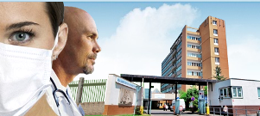 | → | B.1.1 Zajištění kvalifikovaného zdravotnického personálu a optimalizace struktury poskytované zdravotnické péče | C.1 Vnější a regionální dopravní vztahy  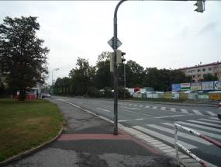 | → | C.1.1 Realizace přivaděče na rychlostní komunikaci R 6
 |  |  |  |  |  |  |  | C.1.2 Realizace přeložek silnic II. a III. tříd na území města
 | → | A.1.2 Propagace ekonomického potenciálu města |  |  |  |  |  | C.1.3 Zlepšení dopravní prostupnosti území rekonstrukcí a modernizací silnic II. a III. tříd
A.2 Cestovní ruch  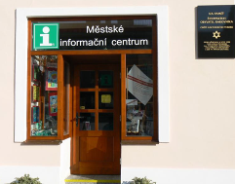 | → | A.2.1 Zvyšování kvality a nabídky základní a doprovodné infrastruktury cestovního ruchu |  | → | B.1.2 Zlepšení životního stylu obyvatel prostřednictvím podpory odpovědnosti za vlastní zdraví |  | → | C.1.4 Zvýšení plynulosti dopravy v intravilánu
 |  |  |  |  |  |  |  | C.1.5 Rozvoj železniční infrastruktury
 | → | A.2.2 Organizace cestovního ruchu |  | → |  | C.2 Dopravní prostupnost města | → | C.2.1 Zkvalitnění dopravní prostupnosti území města rekonstrukcí systému místních komunikací
 | → | A.2.3 Rozvoj marketingu v cestovním ruchu | B.2 Sociální péče  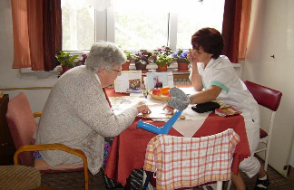 | → | B.2.1 Rozvoj sociálních služeb pro seniory a zdravotně postižené osoby (pobytová péče) |  | → | C.2.2 Podpora systematického zajišťování opatření pro snadný a bezbariérový pohyb chodců
 |  |  |  |  | B.2.2 Podpora terénní sociální péče |  | →
 |  |  |  |  | B.2.3 Utváření širších podmínek pro plnohodnotný a samostatný život nesoběstačných osob (domácí péče) |  | → | C.2.3 Zvýšení průjezdnosti a bezpečnosti cyklistické dopravy ve městě
 |  |  |  |  | B.2.4 Stabilizace a podpora fungujícího procesu komunitního plánování |  | → | C.2.4 Další rozvoj revitalizace infrastruktury pro hromadnou dopravu
 |  |  |  |  | B.2.5 Optimalizace dostupnosti a zefektivnění služeb pro rodiny s dětmi a pro děti a mládež |  | → | C.2.5 Realizace opatření v oblasti dopravy v klidu
 |  |  |  |  | B.2.6 Podpora programů eliminujících nežádoucí sociální jevy |  | → | C.2.5 Realizace opatření v oblasti dopravy v klidu

B. Zvyšování kvality služeb pro obyvatele města |  |  | C. Rozvoj infrastruktury a kvality životního prostředí
B.3 Školství a rozvoj lidských zdrojů  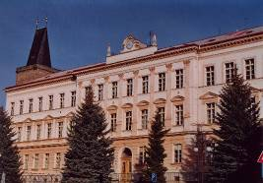 | → | B.3.1 Infrastrukturní rozvoj mateřských, základních a středních škol | C.3 Životní prostředí  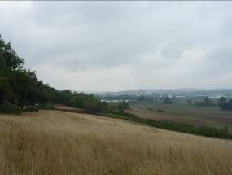 | → | C.3.1 Podpora opatření ke snižování primární a sekundární prašnosti
 | → | B.3.2 Zkvalitňování výuky a vzdělávacích programů škol – zvyšování adaptability a uplatnitelnosti absolventů na trhu práce (včetně materiálního vybavení) |  | → | C.3.2 Podpora péče o veřejné plochy
 | → | B.3.3 Marketing a propagace studia na středních školách v Rakovníku |  | → | C.3.3 Zachování a obnova kulturní krajiny, ochrana přírodovědně cenných ploch a jejich okolí
 | → | B.3.4 Zvyšování kvalifikace pedagogů |  | → | C.3.4 Podpora udržení a zvýšení současné kvality vody v povrchových vodách zajištění dostatečného množství vody ve vazbě na klimatické změny, hydrologické sucho. Řešení problému staré ekologické zátěže
 | → | B.3.6 Další rozvoj celoživotního vzdělávání |  | → | C.3.5 Podpora efektivity odpadového hospodářství
 | → | B.3.7 Systematická podpora současného rozsahu speciálního školství ve městě |  | → | C.3.6 Realizace energeticky úsporných projektů
B.4 Kultura, společenský život a památková péče  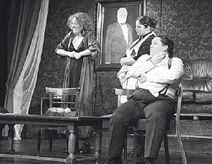 | → | B.4.1 Rozvoj infrastruktury pro kulturu |  | → | C.3.7 Prostorově kompaktní město s těžištěm života v historickém jádru
 |  |  |  |  | C.3.8 Prostorově spojitá, významem hierarchizovaná a uživatelsky diferencovaná struktura veřejných prostor
 | → | B.4.2 Rozšíření spektra poptávaných kulturních a společenských událostí | C.4 Rozvoj technické infrastruktury | → | C.4.1 Další rozvoj a obnova jednotlivých složek technické infrastruktury (elektro, plyn, telekomunikace, rozvody tepla, ICT technologie aj.)
 | → | B.4.3 Revitalizace památkového dědictví a podpora jeho využití pro současné potřeby života ve městě | C.4 Rozvoj technické infrastruktury | →
 | → | B.4.4 Podpora zachování urbanistických hodnot města | C.4 Rozvoj technické infrastruktury | →
 | → | B.4.5 Spolupráce a vzdělávání v oblasti kultury | C.4 Rozvoj technické infrastruktury | →
 | → | B.4.6 Marketing kulturních aktivit | C.4 Rozvoj technické infrastruktury | →
B.5 Sport | → | B.5.1 Zlepšování a modernizace sportovních zařízení | C.4 Rozvoj technické infrastruktury | →
 | → | B.5.2 Udržení a rozvoj podpory aktivit ve sportu | C.4 Rozvoj technické infrastruktury | →
 | → | B.5.3 Maximalizace využití stávající sportovní infrastruktury | C.4 Rozvoj technické infrastruktury | →
B.6 Bydlení  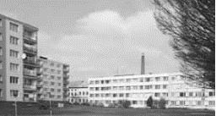 | → | B.6.1 Vytvořit podmínky pro rozvoj trhu s byty | C.4 Rozvoj technické infrastruktury | →
 | → | B.6.2 Koncepční řešení rozvojových ploch pro bydlení | C.4 Rozvoj technické infrastruktury | → | C.4.2 Zlepšení stavu kanalizačního a vodovodního systému města
B.7 Rozvoj městského úřadu  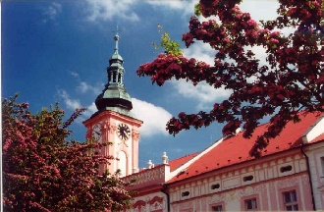 | → | B.7.1 Zajištění vyhovující infrastruktury pro fungování městského úřadu | C.4 Rozvoj technické infrastruktury | →
 | → | B.7.2 Posílení komunikační strategie vně úřadu | C.4 Rozvoj technické infrastruktury | →
 | → | B.7.3 Prevence nových bezpečnostních rizik | C.4 Rozvoj technické infrastruktury | →

Popis jednotlivých podopatření
Níže uvedené výčty aktivit u jednotlivých tabulek podopatření jsou příklady možných projektů, které naplňují dané podopatření. Výčet jednotlivých aktivit neznamená tedy nutně, že všechny z nich musí být v návrhovém období strategického plánu nutně realizovány.

Priorita A. ZVYŠOVÁNÍ EFEKTIVITY EKONOMIKY A PODPORA CESTOVNÍHO RUCHU

Opatření A.1 Podpora ekonomiky
Název podopatření
A.1.1 Vytvoření stálé komunikační platformy s podnikateli
Aktivity naplňující podopatření
identifikace zástupců místního podnikatelského prostředí
kontaktování místního podnikatelského prostředí ze strany města
nastavení systému vzájemné výměny informací a sjednocení postupu v záležitostech týkajících se ekonomiky města
vzájemně koordinovaný postup v záležitostech ovlivňujících ekonomiku města (příliv nových investic, vstup nových investorů, pronikání na trhy mimo region, opatření města ve vztahu k místním podnikatelům)
Realizátoři/partneři projektů jiní než město Rakovník
podnikatelské subjekty
formální i neformální uskupení místních podnikatelských subjektů

Název podopatření
A.1.2 Propagace ekonomického potenciálu města
Aktivity naplňující podopatření
vytvoření systému propagace podnikání ve městě prostřednictvím zahraničních cest představitelů samosprávy (v úzké součinnosti s podnikatelskou sférou)
zajištění informací o činnosti, prezentaci a záměrech podnikatelských subjektů pro zástupce města
vlastní prezentace podnikání a ekonomiky města při zahraničních cestách představitelů města (eventuálně v doprovodu zástupců podnikatelských subjektů)
Realizátoři/partneři projektů jiní než město Rakovník
podnikatelské subjekty
formální i neformální uskupení místních podnikatelských subjektů

Opatření A.2 Cestovní ruch
Název podopatření
A.2.1 Zvyšování kvality a nabídky základní a doprovodné infrastruktury cestovního ruchu
Aktivity naplňující podopatření
výstavba, rekonstrukce a modernizace ubytovacích zařízení vč. vybavení
výstavba, rekonstrukce a modernizace stravovacích zařízení vč. vybavení
výstavba/rekonstrukce a modernizace sportovně-rekreačních zařízení a zařízení pro kongresový CR (např. multifunkční sportovní zařízení a sportovně-rekreační areály vč. půjčoven sportovních potřeb, wellness služby, infrastruktura pro poskytování služeb v rámci incentivní a kongresové turistiky)
rozvoj komplexních areálů volného času a turismu (ubytování, volnočasový program, doplňkové služby, zážitky)
realizace projektů infrastruktury s vazbou na kulturní cestovní ruch (areály pro akce pod širým nebem aj.)
budování turistických stezek (např. pěší turistické stezky a turistické okruhy, naučné stezky, hippostezky, in-line stezky), vč. stavebních úprav, značení, osázení informačními tabulemi a mapami, pořízení mobiliáře
budování cyklostezek a cyklistických tras s využitím pro cestovní ruch
rozvoj doprovodných služeb a vybavenosti pro cykloturisty (na principu „Cyklisté vítáni“) - doplnění nabídky cyklotras a cyklostezek o doplňkové služby pro cykloturisty – stojany, servisy, odpočívadla, certifikovaná ubytovací zařízení pro cykloturisty atd.
pořizování navigačních, orientačních a elektronických/internetových systémů na území města (včetně zpracování návrhu systému stojanů se základními turistickými informacemi o regionu dostupnými na nádražích, poštách, pokladnách památkových objektů, u benzinových čerpacích stanic atd.) a u frekventovaných komunikací mimo území města (R6, I/6 apod.).
Realizátoři/partneři projektů jiní než město Rakovník
Městská knihovna - informační centrum
veřejnoprávní subjekty
Rakovnicko, o. p. s.
podnikatelské subjekty
vlastníci pozemků a stávající infrastruktury (budovy aj.).

Název podopatření
A.2.2 Organizace cestovního ruchu
Aktivity naplňující podopatření
účast města a jeho příspěvkových organizací na založení a fungování organizace cestovního ruchu
Realizátoři/partneři projektů jiní než město Rakovník
Městská knihovna - informační centrum
Rakovnicko, o. p. s.

formální i neformální sdružení podnikatelských subjektů, obyvatel města a regionu, případně dalších subjektů

Název podopatření
A.2.3 Rozvoj marketingu v cestovním ruchu
Aktivity naplňující opatření
vytvoření marketingové strategie města (na základě provedených průzkumů mezi návštěvníky) s konkrétními návrhy na návrh produktových balíčků a forem marketingu
poskytnutí kvalitního webu turistických destinací a tematických produktů, vytvoření interaktivních webových stránek „Život v Rakovníku a okolí“
aktivní účast na veletrzích a výstavách nejen v oblasti cestovního ruchu ve smyslu mediálního podpory mediálního obrazu města
propagace města v masmédiích (rozhlas, televize, denní tisk)
propagace turistického potenciálu města a okolí při zahraničních návštěvách představitelů města
podpora regionálních značek (např. loga) a reklamních sloganů dotvářejících mediální obraz města
cílená propagace a podpora atraktivit, unikátních a specifických forem cestovního ruchu formou balíčků nabídek zaměřených na jednotlivce, rodiny, organizované skupiny, náhodné návštěvníky atd.
podpora rozvoje a zkvalitňování nabídky stávajícího informačního centra, jako součásti Městské knihovny Rakovník, její spolupráce s ostatními informačními centry, incomingovými cestovními kancelářemi a agenturami, s podnikatelskými subjekty v cestovním ruchu, kultuře atd.
spolupráce s ostatními subjekty činnými v cestovním ruchu (společné informační brožury, letáky, internetové stránky, jednotný informační systém atd.)
zvýšení provázanosti turistické nabídky s místními produkty a památkami
podpora pořádání kulturních, sportovních a společenských akcí posilujících nabídku v oblasti CR a mezinárodní spolupráce
využití moderních ICT technologií při propagaci města a okolí (webové nástroje, sociální sítě aj., průvodce městem ke stažení do MP3, PDA aj., využití GPS technologií)
tvorba propagačních materiálů o městě a okolí (letáky, průvodce, publikace, technické nosiče)
příprava a realizace famtripů a presstripů pro subjekty působící v oblasti cestovního ruchu (vydavatelé průvodců, novináři, provozovatelé e-průvodců) a distributory produktů/balíčků cestovního ruchu (incomingové tuzemské i zahraniční cestovní kanceláře/touroperátory)
zajištění a propagace pravidelných kulturních a sportovních akcí minimálně regionálního charakteru s významným dopadem na rozvoj CR
rozvoj mezinárodní spolupráce v cestovním ruchu
rozvoj informačních zdrojů v cizích jazycích (rozvoj stránek města, informačního centra)
realizace projektů moderních a inovativních forem propagace města a jeho kokolí
Realizátoři/partneři projektů jiní než město Rakovník
Městská knihovna - informační centrum
Subjekty působící v oblasti cestovního ruchu
Svazek města a obcí Rakovnicka, o. p. s.

Priorita B. ZVYŠOVÁNÍ KVALITY SLUŽEB PRO OBYVATELE MĚSTA

Opatření B.1 Zdravotnictví
Název podopatření
B.1.1 Zajištění kvalifikovaného zdravotnického personálu a optimalizace struktury poskytované zdravotnické péče
Aktivity naplňující podopatření
specializovaná analýza prověřující současné pracovní podmínky ve zdravotnických zařízeních ve městě Rakovník – podle druhu poskytované zdravotnické péče: lékaři a zdravotníci v zařízeních lůžkové péče / lékaři a zdravotníci v ordinacích praktických a odborných lékařů
prověření dostupnosti zdravotních služeb ve městě Rakovník – podle specializace poskytované zdravotnické péče v členění: lůžková péče / lékařská péče v ordinacích praktických a odborných lékařů
na základě výstupů budou navržena opatření vedoucí k optimalizaci rozložení personálních kapacit s cílem zajištění udržitelnosti péče o zdraví obyvatel a demografické stárnutí populace
Realizátoři/partneři projektů jiní než město Rakovník
Masarykova nemocnice v Rakovníku, společnost PRIMAVED Healthia, s.r.o.
Středočeský kraj-

Název podopatření
B.1.2 Zlepšení životního stylu obyvatel prostřednictvím podpory odpovědnosti za vlastní zdraví
Aktivity naplňující podopatření
podpora vytvoření dokumentu se zaměřením na opatření zajišťující komplexní formu propagace zdravého životního stylu napříč všech věkových skupin populace a informovanosti obyvatel o zdravotnických službách ve městě
realizace opatření vyplývajících z vytvořeného podkladu
zajištění průběžného monitorování navrženého systému propagace
Realizátoři/partneři projektů jiní než město Rakovník
Masarykova nemocnice v Rakovníku, společnost PRIMAVED Healthia, s.r.o.
Středočeský kraj

Opatření B.2 Sociální oblast
Název podopatření
B.2.1 Rozvoj sociálních služeb pro seniory a zdravotně postižené osoby (pobytová péče)
Aktivity naplňující podopatření
podpora realizace a analýzy zprovoznění dalšího pobytového zařízení pro zdravotně postižené osoby a seniory
vybudování bezbariérových přístupů v pobytových zařízeních
Realizátoři/partneři projektů jiní než město Rakovník
Místní organizace působící ve sféře sociálních služeb
Středočeský kraj

Název podopatření
B.2.2 Podpora terénní sociální péče
Aktivity naplňující podopatření
podpora terénních programů sociálních služeb
podpora zvyšování kvality terénních služeb zajišťovaných pracovníky v sociálních službách vč. jejich odbornosti
vytvoření informativních letáků nabídky terénních sociálních služeb, zajištění distribuce ke koncovým klientům a podpora terénních programů sociálních služeb
Realizátoři/partneři projektů jiní než město Rakovník
Místní organizace působící ve sféře sociálních služeb
Středočeský kraj

Název podopatření
B.2.3 Utváření širších podmínek pro plnohodnotný a samostatný život nesoběstačných osob (domácí péče)
Aktivity naplňující podopatření
podpora zvýšení dostupnosti nejvíce využívaných služeb osobami s omezenou možností pohybu
eliminace výše zmíněných bariér pohybu ve městě – např. budováním bezbariérových přechodů, zlepšením dostupnosti veřejných budov ve městě zejména s důrazem na bezbariérovost zdravotnických zařízení, zajištěním nízkopodlažní veřejné dopravy, podporou tísňové péče, vytvářením bezpečného prostředí, úzkou spoluprací s policií z důvodu předcházení kriminálním činům páchaným na seniorech apod.
zpracování projektu optimalizace podmínek pro plnohodnotný a samostatný život méně soběstačných osob
Realizátoři/partneři projektů jiní než město Rakovník
Středočeský kraj

Název podopatření
B.2.4 Stabilizace a podpora fungujícího procesu komunitního plánování
Aktivity naplňující podopatření
udržení stabilizovaného ustáleného systému průběžných aktualizací seznamu poskytovatelů sociálních služeb – a to všech, tedy registrovaných i neregistrovaných, čímž se zvýší komplexnost a přehlednost informační složky těchto služeb
aktualizace Komunitního plánu sociálních služeb s důrazem na zvýšení informačních vazeb mezi zdravotnictvím, školstvím, sociálními službami včetně prověření zájmu o jednotlivé typy sociálních služeb
Realizátoři/partneři projektů jiní než město Rakovník
Místní organizace působící ve sféře sociálních služeb
Středočeský kraj

Název podopatření
B.2.5 Optimalizace dostupnosti a zefektivnění služeb pro rodiny s dětmi a děti a mládež
Aktivity naplňující podopatření
analyzování současného stavu sociálních služeb a jiných služeb pro rodiny s dětmi a pro děti a mládež
prověření možností identifikace absentujících služeb, stanovení dílčích opatření vedoucí ke zlepšení dostupnosti těchto služeb
podpora vzniku zařízení pro prevenci a okamžitou pomoc dětí a sanaci rodiny
podpora multikulturního vzdělávání a výchovy dětí a mládeže ke zdravému životnímu stylu, humanitě, toleranci a ochraně lidských práv
Realizátoři/partneři projektů jiní než město Rakovník
Místní organizace působící ve sféře sociálních služeb
Středočeský kraj

Název podopatření
B.2.6 Podpora programů eliminujících nežádoucí sociální jevy
Aktivity naplňující podopatření
v rámci aktualizace Komunitního plánu sociálních služeb stanovit konkrétní opatření eliminující nežádoucí sociální jevy
podpora iniciace preventivních programů pro sociální začleňování osob, jež jsou ohroženy sociálně nežádoucími jevy
podporovat nabídku volnočasových aktivit pro seniory a zdravotně postižené osoby včetně jejich propagace
podporovat psychologické poradenství pro osoby, jež jsou ohroženy sociálním vyloučením včetně školení pracovníků sociálních služeb
Realizátoři/partneři projektů jiní než město Rakovník
Místní organizace působící ve sféře sociálních služeb
Středočeský kraj

Opatření B.3 Školství a rozvoj lidských zdrojů
Název podopatření
B.3.1 Infrastrukturní rozvoj mateřských, základních a středních škol
Aktivity naplňující podopatření
modernizace, obnova a rekonstrukce stávajících objektů
infrastrukturní projekty zaměřené na zvýšení kvality výuky
úpravy infrastruktury s ohledem na integraci marginalizovaných skupin společnosti (např. osoby s handicapem)
terénní úpravy školních pozemků - zahrad, hřišť aj.
výstavba a rekonstrukce parkovacích ploch
zbylé investice směřující k energetickým úsporám
projektová příprava investičních opatření na případná navýšení počtu míst v mateřských a základních školách
výstavba infrastruktury v oblasti Ekologické výchovy (EVVO) – např. ekocentrum aj.
Realizátoři/partneři projektů jiní než město Rakovník
Středočeský kraj
školy na území města Rakovník

Název podopatření
B.3.2 Zkvalitňování výuky a vzdělávacích programů škol – zvyšování adaptability a uplatnitelnosti absolventů na trhu práce (včetně materiálního vybavení)
Aktivity naplňující podopatření
pořizování materiálně technického vybavení škol pro výuku
vytváření podmínek pro implementaci školních vzdělávacích programů ve školách a školských zařízeních
zavádění vyučovacích metod, organizačních forem a výukových činností, které zvyšují kvalitu výuky cizích jazyků
zlepšování podmínek pro výuku technických oborů, zvyšování motivace žáků ke vzdělávání se v těchto oborech (včetně např. zájmových kroužků, propojení praxe v podnicích a výuky)
zlepšování podmínek pro využívání ICT pro žáky i učitele
rozvoj environmentální výchovy/ekologické výchovy (EVVO), např.:
  - podpora akcí zaměřených na ekologii a životní prostředí
  - podpora akcí konaných v rámci Dne Země a Dne stromů

spolupráce škol s aktéry na trhu práce s možností uplatnění inovativních forem spolupráce
zvyšování adaptability absolventů všech typů škol a uplatnitelnosti na trhu práce
rozvoj kariérového poradenství ve školách
rozvoj autoevaluace škol
rozvoj evaluace škol jejími zřizovateli (např. projekt AUTOEVALUACE – Vytváření systému a podpora škol v oblasti vlastního hodnocení podrobné a detailní metodiky)

uplatňování a zlepšování organizačních forem výuky a vyučovacích metod podporujících rovný přístup ke vzdělávání

rozvoj poradenství, propracování a rozšíření nabídky asistenčních, speciálně pedagogických a psychologických služeb pro žáky se speciálními vzdělávacími potřebami
vybudování „záchytné sítě“ pro osoby ohrožené předčasným odchodem ze systému vzdělávání a těch, co se do systému chtějí navrátit
včasné zajištění minimální garantované péče o děti se sociokulturním znevýhodněním

podpora umělecké, sportovní, kulturní a odborné zájmové činnosti dětí a mládeže
Realizátoři/partneři projektů jiní než město Rakovník
Středočeský kraj
školy na území města Rakovník
Spolek pro mezinárodní spolupráci v Rakovníku
Úřad práce
formální i neformální uskupení podnikatelských subjektů (např. Okresní hospodářská komora, profesní svazy aj.)

Název podopatření
B.3.3 Marketing a propagace studia na středních školách v Rakovníku
Aktivity naplňující podopatření
propagace nabízených oborů spolu s prezentací škol (propagace a inzerce v tisku a na internetových stránkách kraje, letáky a brožury, včetně distribuce do ZŠ ve spolupráci se zaměstnavateli)
specifické formy zajišťování a zvyšování atraktivnosti jednotlivých oborů (např. prezentace škol na výstavách a přehlídkách, organizování odborných soutěží, mezinárodní spolupráce škol, zajištění praxí aj.)
Realizátoři/partneři projektů jiní než město Rakovník
střední školy
jiné školy na území města Rakovník
Středočeský kraj
Úřad práce
formální i neformální uskupení podnikatelských subjektů (např. Okresní hospodářská komora, profesní svazy aj.)

Název podopatření
B.3.4 Zvyšování kvalifikace pedagogů
Aktivity naplňující podopatření
další vzdělávání pedagogů a nepedagogických pracovníků škol a školských zařízení na území města (důraz bude kromě jednotlivých předmětů kladen obecně na oblast ICT technologií a jazykové vzdělávání)
vzdělávání pedagogů v cizích jazycích
odborné praxe a zahraniční stáže pedagogických pracovníků
zlepšování podmínek pro využívání ICT pro žáky i učitele
zvyšování kompetence pedagogických pracovníků pro odstraňování bariér bránících rovnému přístupu všech jedinců ke vzdělávání
vzdělávání v oblasti pedagogických a manažerských dovedností pedagogického i nepedagogického personálu
Realizátoři/partneři projektů jiní než město Rakovník
školy na území města Rakovník
Středočeský kraj

Název podopatření
B.3.6 Další rozvoj celoživotního vzdělávání
Aktivity naplňující podopatření
odborné vzdělávání zaměstnanců a zaměstnavatelů zaměřené zejména na prohloubení, rozšíření, zvýšení, obnovení nebo udržení kvalifikace
klíčové (obecné) dovednosti, které zvyšují udržitelnost zaměstnání a zaměstnatelnost na trhu práce (informační technologie, komunikační dovednosti, jazyková příprava apod.)
tvorba podnikových vzdělávacích programů pro zaměstnance
aplikování různých forem vzdělávání zaměstnanců
Realizátoři/partneři projektů jiní než město Rakovník
veškeří zaměstnavatelé ve městě
školy v Rakovníku
Úřad práce

Název podopatření
B.3.7 Systematická podpora současného rozsahu speciálního školství ve městě
Aktivity naplňující podopatření
průběžná jednání se zřizovatelem speciálních škol ve městě
podpora speciálního školství v rámci možností města
podpora otevření internátu
podpora energetických úspor
podpora praktické výuky žáků
vybavení učebními a kompenzačními pomůckami
Realizátoři/partneři projektů jiní než město Rakovník
Středočeský kraj

Opatření B.4 Kultura, společenský život a památková péče
Název podopatření
B.4.1 Rozvoj infrastruktury pro kulturu
Aktivity naplňující podopatření
výstavba a obnova infrastruktury využívané pro kulturní a společenskou činnost a setkávání
pořizování technologií nezbytných pro realizaci kulturních aktivit (např. jevištní technika)
Realizátoři/partneři projektů jiní než město Rakovník
organizace zřizované městem a působící v oblasti kultury
organizace zřizované krajem a působící v oblasti kultury
vlastníci dotčené infrastruktury
sdružení působící v oblasti kultury

Název podopatření
B.4.2 Rozšíření spektra poptávaných kulturních a společenských událostí
Aktivity naplňující podopatření
průzkumy mezi obyvateli města a návštěvníky kulturních zařízení
zachování a udržení stávající nabídky kulturních akcí ve městě
Realizátoři/partneři projektů jiní než město Rakovník
organizace zřizované městem a působící v oblasti kultury
organizace zřizované Středočeským krajem a působící v oblasti kultury

Název podopatření
B.4.3 Revitalizace památkového dědictví a podpora jeho využití pro současné potřeby života ve městě
Aktivity naplňující podopatření
obnova nemovitých kulturních památek
realizace archeologických průzkumů/výzkumů
Realizátoři/partneři projektů jiní než město Rakovník
vlastníci nemovitých kulturních památek
orgány památkové péče
Muzeum T.G.M Rakovník

Název podopatření
B.4.4 Podpora zachování urbanistických hodnot města
Aktivity naplňující podopatření
rekonstrukce/oprava/revitalizace historických objektů, které nejsou nemovitými kulturními památkami
vyhotovení územních studií
vyhotovení regulačních plánů
Realizátoři/partneři projektů jiní než město Rakovník
vlastníci jednotlivých objektů
orgány památkové péče

Název podopatření
B.4.5 Spolupráce a vzdělávání v oblasti kultury
Aktivity naplňující podopatření
projekty výměny zkušeností mezi kulturními subjekty
projekty vzdělávání pracovníků v oblasti kultury
Realizátoři/partneři projektů jiní než město Rakovník
kulturní subjekty působící na území města

Název podopatření
B.4.6 Marketing kulturních aktivit
Aktivity naplňující podopatření
projekty zaměřené na marketing kulturních akcí a událostí
posilování role moderních technologií v propagaci kulturních institucí
Realizátoři/partneři projektů jiní než město Rakovník
kulturní subjekty působící na území města
subjekty působící ve městě v oblasti cestovního ruchu

Opatření B.5 Sport
Název podopatření
B.5.1 Zlepšování a modernizace sportovních zařízení
Aktivity naplňující podopatření
investice do hřišť (včetně dětských hřišť), sportovišť a sportovních objektů (včetně krytých bazénů a koupališť)
výstavba nových sportovních zařízení, i specifických, zaměřených na aktivity, o které je velký zájem mezi dětmi a mládeží (výstavbu však nesměrovat do významných ploch životního prostředí, přírodovědně cenných lokalit a jejich okolí a do ochranných pásem vodních zdrojů)
výstavba specializovaných sportovišť určených pro specifické skupiny obyvatelstva (senioři) nebo handicapované skupiny obyvatelstva
Realizátoři/partneři projektů jiní než město Rakovník
vlastníci, případně nájemci sportovní infrastruktury
subjekty působící v oblasti sportu

Název podopatření
B.5.2 Udržení a rozvoj podpory aktivit ve sportu
Aktivity naplňující podopatření
rozšíření nabídky a zlepšení dostupnosti stávajících sportovních zařízení (nejen v majetku města)
zajištění provozu stávajících profesionálních kulturních a sportovních zařízení ve spolupráci vlastníků a provozovatelů sportovišť
rozvoj sportovních aktivit pro děti a mládež se zdravotním postižením
rozvoj sportovních aktivit pro seniory
získávání dobrovolníků pro zajištění sportovní činnosti
projekty přípravy lektorů a dobrovolníků pro organizaci volnočasových aktivit mládeže včetně zajištění informovanosti o těchto aktivitách
pořádání specializovaných sportovních akcí (přehlídky, olympiády, festivaly, kurzy)
propagace volnočasových aktivit, a to včetně využití regionálních listů a ostatních medií
činnosti vedoucí ke zatraktivnění sportů mezi veřejností, zejména mládeží
projekty vnitrostátní i mezinárodní spolupráce s dalšími subjekty v oblasti sportu
Realizátoři/partneři projektů jiní než město Rakovník
školy působící na území města Rakovník
subjekty působící na poli sportu a práce s mládeží

Název podopatření
B.5.3 Maximalizace využití stávající sportovní infrastruktury
Aktivity naplňující podopatření
optimalizace stávajícího využití sportovišť ve městě
zvyšování využití stávajících sportovišť a vyhledávání nových forem jejich využití pro účely sportu
propagace nabídky sportovní infrastruktury na území města
Realizátoři/partneři projektů jiní než město Rakovník
školy působící na území města Rakovník
subjekty působící na poli sportu a práce s mládeží

Opatření B.6 Bydlení
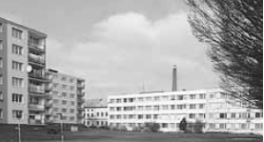
Název podopatření
B.6.1 Vytvořit podmínky pro rozvoj trhu s byty
Aktivity naplňující podopatření
opravy, modernizace a revitalizace domovního fondu ve městě (včetně exteriérů, fasád, vnitrobloků, souvisejících veřejných prostranství aj.) s důrazem na panelová sídliště
Realizátoři/partneři projektů jiní než město Rakovník vlastníci domů
společenství vlastníků jednotek
další subjekty

Název podopatření
B.6.2 Koncepční řešení rozvojových ploch pro bydlení
Aktivity naplňující podopatření
zpracování zastavovací studie nových rozvojových ploch určených pro bydlení včetně veřejných prostranství
tvorba územně plánovacích podkladů (územní studie) pro nové rozvojové plochy určené pro bydlení
tvorba územně plánovací dokumentace (regulační plán) pro nové rozvojové plochy určené pro bydlení
regulace provádění výstavby v daném území
zajištění dostatečné nabídky ploch pro rozvoj bydlení různých forem a standardů v územním plánu
realizace opatření na uspokojení potřeby vzniku nových bytových jednotek dle požadavků územního plánu – poměrově (tedy do roku 2022) vůči požadavkům ÚP vztahujícím se k horizontu do roku 2035
Realizátoři/partneři projektů jiní než město Rakovník
správci a vlastníci technické infrastruktury
vlastníci dotčených pozemků

Opatření B.7 Rozvoj městského úřadu
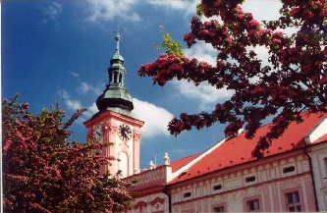

Název podopatření
B.7.1 Zajištění vyhovující infrastruktury pro fungování městského úřadu
Aktivity naplňující podopatření
přístavba nové budovy městského úřadu
Realizátoři/partneři projektů jiní než město Rakovník
-

Název podopatření
B.7.2 Posílení komunikační strategie vně úřadu
Aktivity naplňující podopatření
vytvoření specializovaného plánu mediální komunikace a komunikace s laickou i odbornou veřejností (využití příkladů dobré praxe a přenosu know how)
posílení vystoupení komunálních politiků v médiích s cílem vysvětlovat a prezentovat kroky podniknuté na úseku rozvoje území města
rozšíření a posílení distribuce a zatraktivnění grafického vzhledu měsíčníku Radnice
generování zpětné vazby formou průzkumů mezi obyvateli města
otevřená diskuse s obyvateli města a subjekty dotčenými rozvojem města
každoroční analýza mediálního obrazu města
propagační kampaň směrem k obyvatelům města ohledně zdůrazňování potřeby přehlášení trvalého pobytu zde bydlících osob do města Rakovník (propagace přínosů stabilizace počtu obyvatel pro rozvoj města a jeho obyvatele)
Realizátoři/partneři projektů jiní než město Rakovník
Městská knihovna Rakovník

Název podopatření
B.7.3 Prevence nových bezpečnostních rizik, příprava na krizové situace a miořádné události
Aktivity naplňující podopatření
doplnění plánů krizového řízení o postupy předcházení a reakcí na případné teroristické útoky
doplnění plánů krizového řízení o postupy při neřízených migračních vlnách
projekty zaměřené na ¨zvládání krizových situací spojených s bezpečnostními riziky, mimořádnými situacemi, zdravotními riziky, živelními pohromami, haváriemi, a dalšími nepředvídatelnými situacemi s významnými dopady na území města
Realizátoři/partneři projektů jiní než město Rakovník
jednotlivé složky integrovaného záchranného systému a krizového řízení

Priorita C. Rozvoj infrastruktury a kvality životního prostředí

Opatření C.1 Vnější a regionální dopravní vztahy
Název podopatření
C.1.1 Realizace přivaděče na rychlostní komunikaci R 6
Aktivity naplňující podopatření
projektová příprava přivaděče na rychlostní silnici R 6
stavba přivaděče na rychlostní silnici R 6
Realizátoři/partneři projektů jiní než město Rakovník (město má zde pouze partnerskou roli např. při tvorbě projektové dokumentace)
Středočeský kraj
Krajská správa a údržba silnic Středočeského kraje, příspěvková organizace

Název podopatření
C.1.2 Realizace přeložek silnic II. a III. tříd na území města
Aktivity naplňující podopatření
přeložky silnic II. a III. tříd (včetně obchvatu města)
realizace relevantních opatření Programu zlepšování kvality ovzduší zóna střední Čechy CZ02 (v rozsahu relevantním pro město Rakovník a vyjma aktivit uvedených jinde ve strategickém plánu):
  - AB2 Prioritní výstavba obchvatů měst a obcí
Realizátoři/partneři projektů jiní než město Rakovník (město má zde pouze partnerskou roli např. při tvorbě projektové dokumentace)
Středočeský kraj
Krajská správa a údržba silnic Středočeského kraje, příspěvková organizace

Název podopatření
C.1.3 Zlepšení dopravní prostupnosti území rekonstrukcí a modernizací silnic II. a III. tříd
Aktivity naplňující podopatření
rekonstrukce a modernizace silnic II. a III. tříd
realizace relevantních opatření Programu zlepšování kvality ovzduší zóna střední Čechy CZ02 (v rozsahu relevantním pro město Rakovník a vyjma aktivit uvedených jinde ve strategickém plánu):
  - AB3 Odstraňování bodových problémů na komunikační síti
Realizátoři/partneři projektů jiní než město Rakovník (město má zde pouze partnerskou roli např. při tvorbě projektové dokumentace)
Středočeský kraj
Krajská správa a údržba silnic Středočeského kraje, příspěvková organizace

Název podopatření
C.1.4 Zvýšení plynulosti dopravy v intravilánu
Aktivity naplňující podopatření
realizace relevantních opatření Programu zlepšování kvality ovzduší zóna střední Čechy CZ02 (v rozsahu relevantním pro město Rakovník a vyjma aktivit uvedených jinde ve strategickém plánu):
  - AB15 Zvýšení plynulosti dopravy v intravilánu
Realizátoři/partneři projektů jiní než město Rakovník
Středočeský kraj
Krajská správa a údržba silnic Středočeského kraje, příspěvková organizace

Název podopatření
C.1.5 Rozvoj železniční infrastruktury
Aktivity naplňující podopatření
studie optimalizace elektrifikace tratě č. 120 (Praha – Kladno – Rakovník)
Realizátoři/partneři projektů jiní než město Rakovník (město má zde pouze partnerskou roli např. při tvorbě projektové dokumentace)
Správa železniční dopravní cesty, státní organizace

Opatření C.2 Dopravní prostupnost města
Název podopatření
C.2.1 Zkvalitnění dopravní prostupnosti území města rekonstrukcí systému místních komunikací
Aktivity naplňující podopatření
oprava/modernizace/rekonstrukce místních komunikací včetně chodníků
odstraňování bodových závad na místních komunikacích
realizace relevantních opatření Programu zlepšování kvality ovzduší zóna střední Čechy CZ02 (v rozsahu relevantním pro město Rakovník a vyjma aktivit uvedených jinde ve strategickém plánu):
  - AB3 Odstraňování bodových problémů na komunikační síti
Realizátoři/partneři projektů jiní než město Rakovník
Údržba městských komunikací Rakovník, spol. s r.o.

Název podopatření
C.2.2 Podpora systematického zajišťování opatření pro snadný a bezbariérový pohyb chodců
Aktivity naplňující podopatření
vytvoření komplexní analýzy současného stavu bezbariérových tras a návrhu možných řešení
bezbariérové úpravy místních komunikací
bezbariérové úpravy přístupu k zastávkám a stanicím veřejné dopravy
nákupy bezbariérových vozidel v hromadné dopravě
realizace relevantních opatření Programu zlepšování kvality ovzduší zóna střední Čechy CZ02 (v rozsahu relevantním pro město Rakovník a vyjma aktivit uvedených jinde ve strategickém plánu):
  - AB3 Odstraňování bodových problémů na komunikační síti
  - AB14 Podpora pěší dopravy
Realizátoři/partneři projektů jiní než město Rakovník
Údržba městských komunikací Rakovník, spol. s r.o.

Název podopatření
C.2.3 Zvýšení průjezdnosti a bezpečnosti cyklistické dopravy ve městě
Aktivity naplňující podopatření
realizace opatření pro zvýšení bezpečnosti cyklistické dopravy
realizace opatření pro preferenci cyklistické dopravy na silničních komunikacích
budování cyklostezek a cyklotras, včetně stavebních úprav, značení, osázení informačními tabulemi a mapami, pořízení mobiliáře
vytvoření podmínek pro pohyb ckylistů po hlavních městských komunikacích pro motorová vozidla
realizace relevantních opatření Programu zlepšování kvality ovzduší zóna střední Čechy CZ02 (v rozsahu relevantním pro město Rakovník a vyjma aktivit uvedených jinde ve strategickém plánu):
  - AB13 Podpora cyklistické dopravy
Realizátoři/partneři projektů jiní než město Rakovník
Údržba městských komunikací Rakovník, spol. s r.o.

Název podopatření
C.2.4 Další rozvoj revitalizace infrastruktury pro hromadnou dopravu
Aktivity naplňující podopatření
revitalizace železničních stanic a zastávek
revitalizace a modernizace autobusových zastávek
Realizátoři/partneři projektů jiní než město Rakovník
Správa železniční dopravní cesty, státní organizace
provozovatelé veřejné dopravy

Název podopatření
C.2.5 Realizace opatření v oblasti dopravy v klidu
Aktivity naplňující podopatření
dopravně inženýrská opatření zaměřená na snížení dopadů nedostačujících kapacit pro dopravu v klidu, realizace prověřovacích studií
výstavba nových parkovacích stání
zřizování a rozšiřování odstavných ploch systému "Park and Ride" u železničních zastávek a autobusových zastávek
zřizování a rozšiřování odstavných ploch systému "Bike and Ride" u železničních zastávek a autobusových zastávek
zřizování a rozšiřování odstavných ploch systému "Kiss and Ride" u železničních zastávek a autobusových zastávek
realizace relevantních opatření Programu zlepšování kvality ovzduší zóna střední Čechy CZ02 (v rozsahu relevantním pro město Rakovník a vyjma aktivit uvedených jinde ve strategickém plánu):
  - AA1 Parkovací politika (omezení a zpoplatnění parkování v centrech měst)
  - AB8 Selektivní nebo úplné zákazy vjezdu (opatření Programu je možné realizovat až po dostavbě obchvatu!)
Realizátoři/partneři projektů jiní než město Rakovník
Správa železniční dopravní cesty, státní organizace
provozovatelé veřejné dopravy

Opatření C.3 Životní prostředí
Název podopatření
C.3.1 Podpora opatření ke snižování primární a sekundární prašnosti
Aktivity naplňující podopatření
opatření vedoucí ke snižování sekundární prašnosti cílenou výsadbou a údržbou izolační zeleně
pořízení specializované techniky pro čištění komunikací a veřejných prostorů
podpora monitoringu ovzduší prostřednictvím iniciace vzniku monitorovací stanice ve městě
podpora energetických problémů zaměřených na zajištění dostatečné kvality ovzduší
relevantní aktivity Programu zlepšování kvality ovzduší, zóna střední Čechy - CZ 02, květen 2016:
  - AB16 Úklid a údržba komunikací
  - AB18 Omezování emisí z provozu vozidel obce/kraje a jeho organizací
  - AB19 Podpora využití nízkoemisních a bezemisních pohonů v automobilové dopravě
  - BD3 Omezování prašnosti ze stavební činnosti
  - CB2 Snížení emisí TZL a PM10 – omezení větrné eroze
  - DB1 Podpora přeměny topných systémů v domácnostech – Instalace a využívání nových nízkoemisních či bezemisních zdrojů energie
  - EA1 Podmínky ochrany ovzduší pro veřejné zakázky
  - EB1 Zpevnění povrchu nezpevněných komunikací a zvyšování podílu zeleně v obytné zástavbě
  - EB2 Snižování vlivu dlouhodobých deponií vytěžených materiálů a průmyslových areálů na kvalitu ovzduší
  - EC1 Informování a osvěta veřejnosti v otázkách ochrany ovzduší
  - ED1 Územní plánování
Realizátoři/partneři projektů jiní než město Rakovník
vlastníci a nájemci pozemků s výskytem zeleně na území města
orgány ochrany přírody a krajiny
Středočeský kraj

Název podopatření
C.3.2 Podpora péče o veřejné plochy
Aktivity naplňující podopatření
údržba veřejných prostor s důrazem na parkové plochy a plochy zeleně
podpora nové výsadby zeleně v rámci nových lokalit pro bydlení
revitalizace ploch zeleně
Realizátoři/partneři projektů jiní než město Rakovník
vlastníci a nájemci pozemků s výskytem zeleně na území města
orgány ochrany přírody a krajiny

Název podopatření
C.3.3 Zachování a obnova kulturní krajiny, ochrana přírodovědně cenných ploch a jejich okolí
Aktivity naplňující podopatření
realizace opatření zvyšující ekologickou stabilitu krajiny a omezit riziko propadu některých území
prověřování efektivity a následné realizace opatření, jež jsou navržena v podpůrných studiích a dokumentacích
odstraňování rizik souvisejících s výskytem důlních děl na území města
Realizátoři/partneři projektů jiní než město Rakovník
vlastníci dotčených pozemků
orgány ochrany přírody a krajiny

Název podopatření
C.3.4 Podpora udržení a zvýšení současné kvality vody v povrchových vodách zajištění dostatečného množství vody ve vazbě na klimatické změny, hydrologické sucho. Řešení problému staré ekologické zátěže
Aktivity naplňující podopatření
realizace přírodě přátelských opatření v krajině s cílem zvýšit retenční schopnost krajiny prostřednictvím protierozních opatření, vybudování suchých poldrů a jiných ochranných prvků v zájmu redukce odvodnění území
prověření efektivity navržených opatření podpůrných studií a oblastních plánů povodí (po aktualizaci)
zpracování Generelu odvodnění města Rakovník
realizace vybraných opatření podpůrných studií a oblastních plánů povodí (po aktualizaci)
doprůzkum staré ekologické zátěže - Jímací území Rakovnického potoka
dle potřeby realizace sanačního opatření pro odstranění ekologické zátěže - Jímací území Rakovnického potoka (dle Aktualizované analýzy rizik) za finanční účasti dotačních titulů
revize odběrů vod (či obecně nakládání s vodami) a jejich alespoň sezónní omezení
realizace aktivit vyplývajících ze zprávy: Východiska a možnosti adaptace na změnu klimatu pro Rakovník:
  - omezení výstavby na zemědělské půdě
  - obnova nivních luk v povodí potoků
  - zvýšení podílu vsakovacích ploch v intravilánu
  - terénní úpravy, zasakovací příkopy a terasy
  - budování zatravňovacích pásů, souvratí, zelených mezí
  - tvorba travních ploch a zeleně, zasakovacích ploch v ÚP
  - rozšíření monitorovacích sítí na správním území města – vláda, kraj, obec
  - změna systému hospodaření na zemědělské půdě
  - osvěta vlastníků půdy a hospodářů
  - změna dotací a pravidel hospodaření na zemědělské půdě
  - zapracování doporučení projektu/studie k zlepšení akumulačních schopností v povodí Rakovnického potoka do strategického a investičního plánování
  - osvěta o dopadech změny klimatu na obyvatele
  - omezení a částečné vyloučení soli pro údržbu komunikací v případech, kde to přímo neohrozí bezpečnost provozu
  - osvěta o dopadech klimatu na obyvatele
  - zajištění pozemků pro vybudování malých vodních nádrží v rámci komplexních pozemkových úprav
  - podpora projektů na mapování tepelných ostrovů ve městě
  - zapojení se do sítí měst k adaptaci na změnu klimatu
  - návrh/vybudování nádrže/rybníka v zastavěném území, vybudování vlastní nádrže na závlahu zeleně
Realizátoři/partneři projektů jiní než město Rakovník
ústřední vládní instituce
správci vodohospodářské infrastruktury
vlastníci dotčených pozemků
orgány vodního hospodářství
odborné instituce a profesní/zájmová sdružení
pozemkové úřady
odborné instituce
nestátní neziskové organizace
Technické služby
Správa a údržba komunikací

Název podopatření
C.3.5 Podpora efektivity odpadového hospodářství
Aktivity naplňující podopatření
informační kampaně o ekologickém nakládání s odpady
kvantitativní rozvoj systému třídění odpadů s cílem ekologického využití odpadů
rozšíření počtu kontejnerových stání na jednotlivé složky odpadu ve městě
iniciace projektů pro zapojení podnikatelských subjektů do odpadového hospodářství města
iniciace projektů na modernizaci sběrných míst odpadů
projekty na ekologické zpracování bioodpadů
podpora projektů omezujících vznik odpadů
podpora využívání odpadů jako náhrady primárních zdrojů a přechod na oběhové hospodářství
Realizátoři/partneři projektů jiní než město Rakovník
orgány odpadového hospodářství

Název podopatření
C.3.6 Realizace energeticky úsporných projektů
Aktivity naplňující podopatření
snižování spotřeby energie zlepšením tepelně technických vlastností obvodových konstrukcí budov (zateplení obvodových plášťů, vodorovných a střešních konstrukcí)
výměna či rekonstrukce otvorových výplní
aplikace technologií na využití odpadního tepla
instalace fotovoltaických panelů na střechy veřejných budov
relevantní aktivity Programu zlepšování kvality ovzduší, zóna střední Čechy - CZ 02, květen 2016:
  - DB2 Snížení potřeby energie
Realizátoři/partneři projektů jiní než město Rakovník
vlastníci a nájemci budov umístěných ve městě

Název podopatření
C.3.7 Prostorově kompaktní město s těžištěm života v historickém jádru
Aktivity naplňující podopatření
limit rozvoje města mimo přirozené hranice růstu
historické jádro jako polyfunkční těžiště života města
bydlení umístěné okolo historického jádra
rozvoj výroby ve vazbě na stávající plochy výroby
Realizátoři/partneři projektů jiní než město Rakovník
-

Název podopatření
C.3.8 Prostorově spojitá, významem hierarchizovaná a uživatelsky diferencovaná struktura veřejných prostor
Aktivity naplňující podopatření
revitalizace veřejných prostranství (ulic, náměstí, parků)
zvýšení míry integrace Rakovnického potoka do soustavy veřejných prostor
Revitalizace veřejných prostranství v obytných souborech (panelová sídliště aj.) je řešena v rámci podopatření B.6.1.
Revitalizace zeleně se předpokládá v rámci podopatření C.3.1 Podpora opatření ke snižování primární a sekundární prašnosti a C.3.2 Podpora péče o veřejné plochy.
Realizátoři/partneři projektů jiní než město Rakovník
-

Opatření C.4 Rozvoj technické infrastruktury
Název podopatření
C.4.1 Další rozvoj a obnova jednotlivých složek technické infrastruktury (elektro, plyn, telekomunikace, rozvody tepla, ICT technologie aj.)
Aktivity naplňující podopatření
Obnova a výstavba nových složek technické infrastruktury (elektro, plyn, telekomunikace, rozvody tepla, ICT technologie aj.)
relevantní aktivity Programu zlepšování kvality ovzduší, zóna střední Čechy - CZ 02, květen 2016:
  - DB3 Rozvoj environmentálně příznivé energetické infrastruktury, rozšiřování sítí zemního plynu a soustav
Realizátoři/partneři projektů jiní než město Rakovník
vlastníci a správci technické infrastruktury
další vlastníci a správci technické infrastruktury

Název podopatření
C.4.2 Zlepšení stavu kanalizačního a vodovodního systému města
Aktivity naplňující podopatření
výstavba, rekonstrukce a dostavba stokových systémů sloužících veřejné potřebě
výstavba, obnova a zkapacitnění a rozšíření vodovodních systémů (dle požadavků ÚP)
Realizátoři/partneři projektů jiní než město Rakovník
vlastníci a správci technické infrastruktury
další investoři

Zásobník projektů
Zásobník projektů je celkem projektových záměrů, které jsou v různých fázích projektové přípravy. Jedná se o projekty, u kterých je předpoklad realizace v dalších letech a jedná se tak o další záměry, které naplňují strategický plán města. Stávající zásobník projektů je uveden v přiložené tabulce.
Tabulka: zásobník projektů určených k realizaci
Projekt | Podopatření
most č. 17 pod Papírnou  most č. 16 Benešovy rámy-Hradcův mlýn  Dopravní řešení ulice Spalova  Cyklostezka Rakovník – Kněževes – propojení  Vestavba učeben do podkroví 1. ZŠ  ul. Bratří Burianů+Hlavačovská dokončení+Koubkova spojka  Městský stadion – rekonstrukce tribuny  Zimní stadion – rekonstrukce šaten a sociálního zařízení, celková rekonstrukce  Rekonstrukce prostranství před nádražím  Ulice Na Francouzích  Regenerace MPZ V – ul. Palackého  Sportovní hala  most č. 3 přes potok Huřvinka, za ČOV  Šatny a sociální zařízení hokejbalu  most č. 5 (chodník na mostě přes Černý potok – Valeo)  most č. 18 u Kohoutova mlýna  Nábř. Dr. Beneše – parkování u Zimního stadionu  V Lukách – Lužní ulice  Cyklostezka Rakovník – Kněževes – I. etapa a propojení  Sokolovna – celková obnova  Obnova Čermákových sadů  Přístavba archivu budovy radnice  Kanalizační sběrač - Zátiší Bulovna - ČOV Rakovník  Komunikace ke kynologickému cvičišti – I. etapa  Sídliště Bendovka – řešení komunikací  Botanická zahrada - řešení odvodnění  Vodohospodářská studie, odvedení povrchových vod z lokality Zátiší  Řešení kapacit školní družiny 1. a 2. ZŠ Rakovník  Rozšíření šaten 2. ZŠ  Úprava prostranství v ul. Nádražní (Poliklinika)  Snížení energetické náročnosti MŠ Šamotka, Snížení energetické náročnosti DDM Rakovník  Budova Palečku  Regenerace panelového sídliště V Lukách  Městská tržnice  Rekonstrukce dopravního hřiště  Nové architektonické řešení Husova náměstí včetně rekonstrukce inženýrských sítí  Medová  Rekonstrukce ul. Levého, U Hřbitova, Kokrdovská  Rozhledna  Měřící stanice kvality ovzduší  Vybudování bezbariérové přístupové trasy po dvou lávkách přes Lišanskou ulici a lesopark Jamka  Autobusové zastávky  Sídliště U Křížku  Rekonstrukce Tyršova koupaliště – výstavba hlediště, kabinek, dokončení  Rekonstrukce lávky č. 4 | C.2.1  C.2.1  C.2.1  A.2.1  B.3.1  C.2.1  B.5.1  B.5.1  C.3.8  C.2.1  C.3.8  B.5.1  C.2.1  B.5.1  C.2.1  C.2.1  C.2.5  C.2.1  A.2.1  B.5.1  C.3.2  B.7.1  C.4.2  A.2.1  A.2.1  C.3.2  C.4.2  B.5.1  B.5.1  C.2.1  C.3.6  B.2.5  B.6.1  C.3.7  B.6.1  C.3.7  B.6.1  C.2.1  A.2.1  C.3.1  C.2.2  C.2.4  B.6.1  B.5.1  C.2.2

To že se jedná o data za okres Rakovník, není v tomto případě na překážku, neboť organizační statistika – tedy zastoupení subjektů podle jednotlivých odvětví je v případě dat za město a okres obdobné.
Bližší údaje ke kvantifikaci tohoto údaje obsahuje odůvodnění územního plánu. Mezi hlavní důvody potřeby nových bytových jednotek patří: změna počtu obyvatel v území, vznik nových bytů bez nároků na rozvojové plochy, úbytek (odpad) bytů, zvýšení kvality bydlení, iniciace rozvoje území a význam území.
Bude nezbytné do budoucna dále rozvíjet stávající dobrou úroveň environmentální výchovy, včetně posílení jejích dosud méně vyvinutých složek – zejména rozvoj znalostí o historickém a památkovém vývoji města a krajiny.

